ООО «Региональное Агентство Оценки Планирования и Консалтинга»

Юридический адрес: 440000, г. Пенза, ул. Бакунина, д. 80
Тел./Факс: 8(412) 68-00-80, тел.: 8(412) 54-42-64

Заказчик: | Комитет архитектуры и строительства администрации городского округа «Город Калининград»

ПРОЕКТ ПЛАНИРОВКИ ТЕРРИТОРИИ С ПРОЕКТОМ МЕЖЕВАНИЯ В ЕГО СОСТАВЕ В ГРАНИЦАХ ПРОСПЕКТ МОСКОВСКИЙ – УЛ. ЛИТОВСКИЙ ВАЛ – НАБ. АДМ. ТРИБУЦА – УЛ. ЧЕРЕПИЧНАЯ – ПЕР. ЛИТОВСКИЙ В ЛЕНИНГРАДСКОМ РАЙОНЕ Г. КАЛИНИНГРАДА

721457-17-ПМТ-ОЧ

Проект межевания территории
Том 3. Основная часть

г. Пенза, 2017 г.

ООО «Региональное Агентство Оценки Планирования и Консалтинга»

Юридический адрес: 440000, г. Пенза, ул. Бакунина, д. 80
Тел./Факс: 8(412) 68-00-80, тел.: 8(412) 54-42-64

Заказчик: | Комитет архитектуры и строительства администрации городского округа «Город Калининград»

ПРОЕКТ ПЛАНИРОВКИ ТЕРРИТОРИИ С ПРОЕКТОМ МЕЖЕВАНИЯ В ЕГО СОСТАВЕ В ГРАНИЦАХ ПРОСПЕКТ МОСКОВСКИЙ – УЛ. ЛИТОВСКИЙ ВАЛ – НАБ. АДМ. ТРИБУЦА – УЛ. ЧЕРЕПИЧНАЯ – ПЕР. ЛИТОВСКИЙ В ЛЕНИНГРАДСКОМ РАЙОНЕ Г. КАЛИНИНГРАДА

721457-17-ПМТ-ОЧ

Проект межевание территории
Том 3. Основная часть

Генеральный директор | Т.Э. Ступина
ГАП | И.В. Шуляк
ГИП | В.В. Ступин

г. Пенза, 2017 г.
Обозначение | Наименование | Примечание
721457-17-ПМТ-ОЧ-С | Содержание тома
721457-17-ПМТ- ОЧ -СИ | Список исполнителей
721457-17-ПМТ- ОЧ -СП | Состав проектной документации
721457-17-ПМТ- ОЧ -ТЧ | Текстовая часть
721457-17-ПМТ- ОЧ -ГЧ | Графическая часть
Содержание тома

Список исполнителей
Должность | Фамилия И.О. | Подпись
Главный архитектор проекта | Шуляк И.В.
Главный инженер проекта | Ступин В.В.
Ведущий архитектор | Наянова Т.А.

Состав документации по планировке территории
№  п/п | Наименование | №  томов  листов | кол-во  листов | гриф  секр. | инв №
1 | 2 | 3 | 4 | 5 | 6
I. Проект планировки территории
Основная часть (ОЧ)
1 | Том 1. Положения о размещении объектов капитального строительства
2 | Графические материалы
2.1 | Чертеж планировки территории (основной чертеж). М 1:2000
Материалы по обоснованию (МО)
3 | Том 2. Пояснительная записка
4 | Графические материалы
4.2 | Схема расположения элемента планировочной структуры. Б/м
4.3 | Схема использования территории в период подготовки проекта планировки территории. 1:2000
4.4 | Схема организации улично-дорожной сети. Схема вертикальной планировки и инженерной подготовки территории. М 1:2000
4.5 | Схема границ территорий объектов культурного наследия. М 1:2000
4.6 | Схема границ зон с особыми условиями использования территорий. М 1:2000
4.7 | Схема вертикальной планировки и инженерной подготовки территории. М 1:2000
4.8 | Схема размещения существующих и перспективных инженерных коммуникаций, и сооружений инженерной инфраструктуры. М 1:1000
4.9 | Схемы размещения объектов обслуживания, нестационарных торговых объектов, объектов ТБО
4.10 | Разбивочный чертеж красных линий. М 1:2000
II. Проект межевания территории
Основная часть (ОЧ)
5 | Том 3. Пояснительная записка
6 | Графические материалы
6.1 | Чертеж существующих земельных участков, зон с особыми условиями использования территорий, местоположение существующих ОКС, ООПТ и территорий ОКН. М 1:2000
6.2 | Чертеж межевания территории. М 1:1000

Оглавление
1. введение 7
2. Общие сведения 9
2.1. Размещение территории проектирования в структуре населенного пункта 9
2.2. Планировочная организация территории 9
2.3. Кадастровое деление территории на момент разработки проекта планировки и проекта межевания территории 10
3. Сведения о земельных участках объектов капитального строительства 17
3.1. Сведения о сохраняемых земельных участках 17
3.2. Сведения об изменяемых земельных участках 17
4. Основные технико-экономические показатели 20
Приложение 1 21
Приложение 2 52
Приложение 3 80
Приложение 4 83

введение
В соответствии со ст. 41 Градостроительного кодекса РФ, подготовка документации по планировке территории осуществляется в целях обеспечения устойчивого развития территорий, выделения элементов планировочной структуры (кварталов, микрорайонов, иных элементов), установления границ земельных участков, на которых расположены объекты капитального строительства, границ земельных участков, предназначенных для строительства и размещения линейных объектов.
В соответствии с заданием на проектирование основными целями проектирования являются:
- Обеспечение устойчивого развития территории;
- Выделение элементов планировочной структуры, территории общего пользования, формирование общественных креативных пространств;
- Установление параметров планируемого развития элементов планировочной структуры;
- Установление границ зон планируемого размещения объектов социально-культурного и коммунально-бытового назначения, иных объектов капитального строительства;
- Обеспечение территории современной инженерной инфраструктурой;
- Обеспечение транспортного обслуживания территории, в соответствии с действующими нормативами;
- Определения местоположения границ образуемых и изменяемых участков.
Для выполнения поставленных целей необходимо решение следующих задач:
определение рациональной планировочной структуры территории;
уточнение красных линий и линий регулирования застройки;
определение границ, существующих и проектируемых земельных участков;
определение плотности и параметров застройки;
обеспечение населения всеми видами социального и культурно-бытового обслуживания;
разработка мероприятий по совершенствованию улично-дорожной сети и транспортного обслуживания населения, организации пешеходных зон;
разработка предложений по инженерному оборудованию, инженерной подготовке и благоустройству территории;
озеленение и благоустройство территории;
разработка плана межевания;
разработка предложений по установлению публичных сервитутов;
выполнение градостроительных планов земельных участков.
Основание для выдачи тех.задания: постановление администрации городского округа «Город Калининград» № 341 от 21.03.2016 «О разработке проекта планировки территории с проектом межевания в его составе в границах просп. Московский – ул. Литовский вал – наб. Адм. Трибуца – ул. Черепичная – пер. Литовский в Ленинградском районе»
Разработать проект планировки территории с проектом межевания в его составе в целях обеспечения устойчивого развития территории в границах просп. Московский – ул. Литовский вал – наб. Адм. Трибуца – ул. Черепичная – пер. Литовский в Ленинградском районе руководствуясь при проектировании требованиями законодательных актов и рекомендациями нормативных документов: Градостроительного кодекса РФ, Положения «О порядке разработки, согласования и утверждения градостроительной документации», утверждённого решением городского Совета депутатов Калининграда от 11.07.2007 № 250, положения о выполнении инженерных изысканий для подготовки проектной документации, строительства, реконструкции, капитального ремонта объектов капитального строительства, утвержденного постановлением Правительства Российской Федерации от 19.01.2006 № 20 (в редакции № 534 от 09.06.2014), СНиП 11-04-2003 «Инструкция о порядке разработки, согласования, экспертизы и утверждения градостроительной документации», СП 42.13330.2011. Свод правил. Градостроительство. Планировка и застройка городских и сельских поселений. Актуализированная редакция СНиП 2.07.01-89*, а также с учётом данного задания.
Разработку документации выполнять с учетом:
- требований п. 10 ст. 45 Градостроительного кодекса РФ;
- Генерального плана городского округа «Город Калининград», утвержденного решением городского Совета депутатов Калининграда от 06.07.2016 № 225;
- Правил землепользования и застройки городского округа «Город Калининград», утвержденных Решением окружного Совета депутатов Калининграда от 29.06.2009 № 146;
- Приказа Министерства экономического развития Российской Федерации от 01.09.2014 № 540 «Об утверждении классификатора видов разрешенного использования земельных участков» (в редакции последующих решений);
- Постановления Правительства Калининградской области от 23.03.2007 № 132 «Об объектах культурного наследия регионального и местного значения»;
- Приказа Службы государственной охраны объектов культурного наследия Калининградской области от 28.07.2015 № 75 «О внесении дополнений в приказ от 28.03.2011 № 17 «О выявленных объектах культурного наследия»;
- Границ территорий и зон охраны объектов культурного наследия регионального значения, находящихся на территории Калининградской области, режимов использования земель и градостроительных регламентов в границах данных зон, утвержденных постановлением Правительства Калининградской области от 06.06.2013 № 386;
- Границ территорий и зон охраны объектов культурного наследия местного (муниципального) значения, находящихся на территории муниципального образования городского округа «Город Калининград», режимов использования земель и градостроительных регламентов в границах данных зон, утвержденных постановлением Правительства Калининградской области от 18.02.2015 № 77;
- Приказа Службы государственной охраны объектов культурного наследия Калининградской области от 28 марта 2011 года № 17 «О выявленных объектах культурного наследия»;
- Местных нормативов градостроительного проектирования городского округа «Город Калининград», утвержденных решением городского Совета депутатов Калининграда от 17.12.2014 № 438;
- Региональных нормативов градостроительного проектирования Калининградской области, утвержденных постановлением Правительства Калининградской области от 18.09.2015 № 552;
- Федерального закона от 25.06.2002 № 73-ФЗ «Об объектах культурного наследия (памятниках истории и культуры) народов Российской Федерации» в части обеспечения сохранности объектов археологического наследия;
- СП 59.13330.2012 Свод правил. Доступность зданий и сооружений для маломобильных групп населения. Актуализированная редакция СНиП 35-01-2001;
- Актуализированной цифровой топографической основы в М 1:2000.
Проектом учесть:
- проект планировки с проектом межевания в его составе в границах просп. Московский – ул. Клиническая – ул. Литовский вал в Ленинградском районе (постановление об утверждении № 1453 от 19.09.2014);
- проект планировки территории с проектом межевания в его составе в границах ул. Литовский вал – ул. Стекольная – просп. Московский в Ленинградском районе г. Калининграда, предусматривающий размещение линейных объектов (постановление о разработке от 19.11.2015 № 1942).

Общие сведения
На основании ст. 43 Градостроительного кодекса РФ подготовка проектов межевания застроенных территорий осуществляется в целях установления границ застроенных земельных участков и границ незастроенных земельных участков, планируемых для предоставления физическим и юридическим лицам под размещение объектов капитального строительства.
Проект межевания выполнен в соответствии и на базе разработанного проекта планировки территории в границах проспект Московский – ул. Литовский вал – наб. Адм. Трибуца – ул. Черепичная – пер. Литовский в Ленинградском районе г. Калининграда.
Проектом межевания определяются площадь и границы образуемых земельных участков.
  - Размещение территории проектирования в структуре населенного пункта
Калининград административный центр Калининградской области. Самый западный областной центр страны. Расположен при впадении реки Преголи в Калининградский залив. Территория проекта планировки расположена в центральной части города Калининграда, в Ленинградском районе. Площадь проектируемого участка составляет 8,2 га.
Границами проектируемой территории являются:
- на юге – набережная Адмирала Трибуца;
- на западе – ул. Черепичная, ул., пер. Литовский
- на востоке – ул. Литовский вал.
- на севере – проспект Московский
  - Планировочная организация территории
Площадь территории проектирования составляет 8,2 га. На данный момент территория проектирования застроена.
Проектная планировочная структура рассматриваемой территории остается неизменной. Основным целью проекта планировки является повышение эффективности использования территории путем установления параметров планируемого развития элементов планировочной структуры и определения границ земельных участков. Предлагается комплекс мероприятий по благоустройству и озеленению территории, организации транспортного обслуживания территории для создания комфортной среды жизнедеятельности.
Структуру планируемой территории составляют следующие зоны:
- жилая зона, а именно зона застройки малоэтажными и среднеэтажными жилыми домами;
- общественно-деловая зона;
- зона инженерной и транспортной инфраструктуры;
- территории общего использования.
В состав зоны застройки малоэтажными (1-4 этажа) многоквартирными жилыми домами входят 4. В зону застройки среднеэтажными (5 этажей) жилыми домами входит 1 земельный участок.
К общественно-деловой зоне относятся территории медицинских учреждений, отдельно стоящих или находящихся на отдельном земельном участке магазинов, и торгово-офисных центров.
К зоне инженерной и транспортной инфраструктуры относятся здания по обслуживанию и ремонту автотранспорта.
К территориям общего пользования относится улично-дорожная сеть в красных линиях и территории под гаражными массивами в центральной части кварталов (в дальнейшем по заявлениям собственников могут выделяться в частную собственность).
Согласно «Карте градостроительного зонирования» проектируемый участок расположен в территориальных зонах ОИ-2, ОИ-4.3, ОИ-4.
ОИ-2 Бизнес подзона исторического центра города;
ОИ-4 - Подзона обслуживания и торговли исторического центра города;
ОИ-4.3 Подзона обслуживания и торговли (Московский проспект, застройка прибрежной зоны р. Преголи (вне исторических территорий).
Проектный баланс территории приведен в таблице 2.2.1.

Таблица 2.2.1. – Баланс территории
Территории | Ед. изм. | Количество | %
Территория в границах проектирования | га | 7,9623 | 100
Жилая зона | га | 1,4530 | 18
- зона застройки малоэтажными жилыми домами | га | 1,1490
- зона застройки среднеэтажными жилыми домами | га | 0,3039
Общественно-деловая зона | га | 3,2425 | 41
Зона инженерной и транспортной инфраструктуры | га | 0,4686 | 6
Территория общего пользования | га | 2,7982 | 35

  - Кадастровое деление территории на момент разработки проекта планировки и проекта межевания территории
Ведомость земельных участков, поставленных на кадастровый учет, составлена на основании данных Единого государственного реестра недвижимости (ЕГРН), актуальных на момент разработки проекта планировки и проекта межевания, и приведена в таблице 2.3.1.
На рассматриваемой территории ранее образовано и зарегистрировано в ЕГРН 47 земельных участка

Ведомость земельных участков, поставленных на кадастровый учет
Таблица 2.3.1.
№ п/п | Кадастровый номер | Адрес расположения | Вид разрешенного использования | Площадь участка, м² | Примечания
1 | 39:15:132532:21 | Калининградская обл, г Калининград, пр-кт Московский, дом 162 | Для размещения административных зданий. Под существующее административное здание | 1 713 кв. м (уточненная) | Сохраняемый
2 | 39:15:132532:1 | Калининградская обл, г Калининград, ул Литовский Вал, дом 62 | Для иных видов жилой застройки. Под существующее здание | 3 228 кв. м (уточненная) | Сохраняемый
3 | 39:15:132532:36 | Калининградская область,г.Калининград, пер. Литовский. На земельном участке расположено административно-хозяйственное здание по адресу: пер. Литовский, 7 | Под административно-хозяйственное здание | 1 444 кв. м (уточненная) | Сохраняемый
4 | 39:15:132532:6 | Калининградская обл, г Калининград, ул Литовский Вал, дом 7 | Для размещения индивидуальных гаражей. Под гараж | 37 кв. м (уточненная) | Сохраняемый
5 | 39:15:132532:14 | Калининградская обл, г Калининград, ул Черепичная, дом 11 | Для иных видов использования, характерных для населенных пунктов. Под РП-16 | 126 кв. м (уточненная) | Сохраняемый
6 | 39:15:132532:385 | Калининградская область, г Калининград, ул Литовский Вал | Для размещения коммунальных, складских объектов. Под существующие нежилые здания | 1 385 кв. м (уточненная) | Сохраняемый
7 | 39:15:132532:337 | Калининградская область, г. Калининград, ул. Черепичная | Под гараж для личного пользования | 41 кв. м (уточненная) | Сохраняемый
8 | 39:15:132532:9 | Калининградская обл, г Калининград, ул Черепичная, дом 1 | Для размещения индивидуальных гаражей. Под гараж | 27 кв. м (уточненная) | Сохраняемый
9 | 39:15:132532:17 | Калининградская обл, г Калининград, ул Черепичная | Для размещения индивидуальных гаражей. Под гараж | 25 кв. м (уточненная) | Сохраняемый
10 | 39:15:132532:33 | Калининградская обл., г. Калининград, ул. Черепичная | Под существующий гараж | 24 кв. м (уточненная) | Сохраняемый
11 | 39:15:132532:12 | Калининградская область, г Калининград, ул Черепичная, 11 | Для иных видов использования, характерных для населенных пунктов. Под гараж | 26 кв. м (уточненная) | Сохраняемый
12 | 39:15:132532:10 | Калининградская область, г Калининград, ул Черепичная, д 11 | Для размещения индивидуальных гаражей. малоэтажная жилая застройка (под индивидуальный гараж) | 29 кв. м (уточненная) | Сохраняемый
13 | 39:15:132532:22 | Калининградская область, г Калининград, ул Черепичная, 11 | Под установку временного отдельно стоящего гаража | 28 кв. м (уточненная) | Сохраняемый
14 | 39:15:132532:29 | Калининградская область, г Калининград, ул Литовский Вал, д 64 а | Для размещения объектов здравоохранения. Под существующее здание центра медицинской профилактики с отделением реабилитации детей и подростков | 8 937 кв. м (уточненная) | Ликвидируемый
15 | 39:15:132532:24 | Калининградская обл, г Калининград, ул Литовский Вал, 64, корпус а | Под существующее здание центра медицинской профилактики с отделением реабилитации детей и подростков | 11 937 кв. м (уточненная) | Сохраняемый
16 | 39:15:132532:32 | Калининградская обл, г. Калининград, ул. Черепичная | Под гараж | 24 кв. м (уточненная) | Сохраняемый
17 | 39:15:132532:11 | Калининградская область, г Калининград, ул Черепичная, д 19 | Под нежилое здание-индивидуальный гараж | 25 кв. м (уточненная) | Сохраняемый
18 | 39:15:132532:357 | Калининградская область, г Калининград, ул Черепичная | Под установку отдельно стоящего гаража для личного пользования | 41 кв. м (уточненная) | Сохраняемый
19 | 39:15:132532:335 | Калининградская область, г. Калининград, ул. Лесопильная | Под существующий гараж | 30 кв. м (уточненная) | Сохраняемый
20 | 39:15:132532:338 | Калининградская область, г Калининград, ул Черепичная | Под установку временного отдельно стоящего гаража | 19 кв. м (уточненная) | Сохраняемый
21 | 39:15:132532:356 | Калининградская область, г Калининград, ул Черепичная | Под индивидуальный гараж | 28 кв. м (уточненная) | Сохраняемый
22 | 39:15:132532:374 | Калининградская область, г Калининград, ул Черепичная | Для размещения объектов транспорта. Обслуживание автотранспорта (под индивидуальный гараж) | 31 кв. м (уточненная) | Сохраняемый
23 | 39:15:132532:23 | обл. Калининградская, г. Калининград, ул. Лесопильная, 81 | Под установку гаража | 40 кв. м (уточненная) | Сохраняемый
24 | 39:15:132532:7 | Калининградская область, г Калининград, ул Черепичная | Под индивидуальный гараж | 30 кв. м (уточненная) | Сохраняемый
25 | 39:15:132532:27 | Калининградская область, г Калининград, ул Черепичная, д 19 в | Под установку временного отдельно стоящего гаража по ул. Черепичной, 19 | 28 кв. м (уточненная) | Сохраняемый
26 | 39:15:132532:5 | Калининградская обл, г Калининград, ул Лесопильная, дом 79 | Для размещения индивидуальных гаражей. Под строительство гаража | 18 кв. м (уточненная) | Сохраняемый
27 | 39:15:132532:25 | Калининградская область, г Калининград, ул Лесопильная, д 79 | Для размещения индивидуальных гаражей. под индивидуальный гараж | 27 кв. м (уточненная) | Сохраняемый
28 | 39:15:132532:15 | Калининградская обл, г Калининград, ул Черепичная, дом 19 | Для размещения индивидуальных гаражей. под индивидуальный гараж | 30 кв. м (уточненная) | Сохраняемый
29 | 39:15:132532:16 | Калининградская обл, г Калининград, ул Литовский Вал, 64 | Для ведения гражданами садоводства и огородничества. Под огород | 328 кв. м (уточненная) | Сохраняемый
30 | 39:15:132532:18 | Калининградская обл, г Калининград, ул Литовский Вал, дом 64 | Для ведения гражданами садоводства и огородничества. Под огород | 350 кв. м (уточненная) | Сохраняемый
31 | 39:15:132532:35 | Калининградская обл, г Калининград, ул Литовский Вал; на земельном участке расположен многоквартирный дом №64 | Под многоквартирный дом | 835 кв. м (уточненная) | Сохраняемый
32 | 39:15:132532:31 | г. Калининград, ул. Литовский вал, дом 66 | Под существующий многоквартирный дом | 1 100 кв. м (уточненная) | Сохраняемый
33 | 39:15:132532:4 | Калининградская обл., г. Калининград, ул. Лесопильная, 81 | под торговые, складские, административные здания и котельную | 4 505 кв. м (уточненная) | Сохраняемый
34 | 39:15:132536:1 | Калининградская обл, г Калининград, ул Лесопильная | Под платную стоянку автомобилей | 2 300 кв. м (уточненная) | Изымаемый
35 | 39:15:000000:3433 (частично) | Калининградская обл., г. Калининград, наб. Адм. Трибуца | Под реконструкцию берегоукрепительных сооружений набережной адмирала Трибуца | 4438 кв. м (уточненная) | Сохраняемый
36 | 39:15:000000:4511 (частично) | Калининградская область, г Калининград, ул Горная - просп Московский - ул Ялтинская | Для размещения коммуникаций. Под строительство напорного коллектора от главной насосной станции перекачки ЦБК-1 до ул. Горно | 11 530 кв. м (уточненная) | Сохраняемый
37 | 39:15:132536:5 | Калининградская обл, г Калининград, ул Лесопильная, дом 72 | Под здания и сооружения церкви | 4 384 кв. м (уточненная) | Сохраняемый
38 | 39:15:132536:2 | Калининградская обл, г Калининград, ул Лесопильная, д 70 | Под существующий жилой дом | 1 120 кв. м (уточненная) | Сохраняемый
39 | 39:15:132532:346 | Калининградская обл, г Калининград, ул Лесопильная; на земельном участке расположен многоквартирный дом № 73-79 | Под многоквартирный малоэтажный дом | 3 260 кв. м (уточненная) | Сохраняемый
40 | 39:15:132532:3 | Калининградская обл, г Калининград, ул Черепичная, дом 21 | Для иных видов использования, характерных для населенных пунктов. Под существующие административное здание, гаражи, продовольственные склады | 3 209 кв. м (уточненная) | Сохраняемый
41 | 39:15:132532:345 | Калининградская обл, г Калининград, ул Черепичная; на земельном участке расположен многоквартирный дом № 19-19В | Под многоквартирный малоэтажный дом | 3 725 кв. м (уточненная) | Сохраняемый
42 | 39:15:132532:20 | г. Калининград, ул. Черепичная, дом 19-19в | Для размещения административных зданий. Под существующее административное здание | 698 кв. м (уточненная) | Сохраняемый
43 | 39:15:132532:339 | Калининградская область, г. Калининград, ул. Черепичная | Под нежилое здание - индивидуальный гараж для личного пользования | 40 кв. м (уточненная) | Сохраняемый
44 | 39:15:132532:8 | Калининградская обл, г Калининград, пр-кт Московский - ул. Лесопильная | Для иных видов использования, характерных для населенных пунктов. Под существующее здание и разрешить его реконструкцию под административное здание | 3 000 кв. м (декларированная) | Ликвидируемый
45 | 39:15:132532:348 | Калининградская область, г Калининград, пер Литовский, на земельном участке расположен многоквартирный дом №22 | Под многоквартирный малоэтажный дом | 2 570 кв. м (уточненная) | Сохраняемый
46 | 39:15:132532:19 | Калининградская обл, г Калининград, пер Литовский, дом 22 | Для размещения складских помещений. Под существующее здание склада | 246 кв. м (уточненная) | Сохраняемый
47 | 39:15:132532:349 | Калининградская область, г Калининград, ул Черепичная, на земельном участке расположен многоквартирный дом № 11-17 | Под многоквартирный среднеэтажный дом | 3 040 кв. м (уточненная) | Сохраняемый
Площадь всех ранее образованных земельных участков 63 614 м2.
Участок с кадастровым номером 39:15:132532:8 имеет декларированную площадь и согласно выписки из ЕГРН граница земельного участка не установлена в соответствии с требованиями земельного законодательства и не имеет собственника. Согласно сведений топографической съемки, выполненной МП «Городской Центр Геодезии» в 2017г., а также сведений 2GIS и Яндекс-карт, в границах участка с кадастровым номером 39:15:132532:8 не располагается здание административного назначения.
Два участка с кадастровыми номерами 39:15:132532:29, 39:15:132532:24 имеют одинаковый вид разрешенного использования – под существующее здание центра медицинской профилактики с отделением реабилитации детей и подростков.
Согласно выписки из ЕГРН участок с кадастровым номером 39:15:132532:24 правообладателем участка является – Субъект Российской Федерации Калининградской области, а участок с кадастровым номером 39:15:132532:29 не имеет правообладателя. Данные участки сформировались в результате выдела или раздела земельного участка с кадастровым номером 39:15:132532:2.

Сведения о земельных участках объектов капитального строительства
Анализ сложившейся застройки по градостроительным характеристикам показал:
- участок с кадастровым номером 39:15:132532:8 имеют декларированную площадь, не имеет правообладателя и в рамках проекта межевания ликвидируется.
- участок с кадастровым номером 39:15:132532:29, ввиду отсутствия сведений о правообладателе и размещения данного участка в границах участка с кадастровыми номерами 39:15:132532:24, который находится в собственности Субъекта Российской Федерации Калининградской области, ликвидируется.
- участок с кадастровым номером 39:15:132536:1 изымается для муниципальных нужд.
При разработке проекта межевания обеспечено соблюдение следующих требований:
- границы проектируемых земельных участков установлены в зависимости от функционального назначения территориальной зоны и обеспечения условий эксплуатации объектов недвижимости, включая проезды и проходы к ним;
- учитывались границы существующих землепользований;
- межеванию не подвергались территории, занятые транспортными и инженерными коммуникациями, а также земли общего пользования.
При разработке проекта межевания в границы земельных участков включены:
- территории под существующими зданиями и сооружениями;
- территории придомовых зеленых насаждений;
- проезды и пешеходные проходы к этим зданиям;
- открытые площадки для временного хранения автомобилей.
Границы изменяемых и образуемых участках отображены в прилагаемой графической части («Чертеж межевания территории», лист 2 из 2).
  - Сведения о сохраняемых земельных участках
Проектом предлагается:
- сохранить границы 44 ранее образованных (зарегистрированных в ЕГРН) земельных участка;
  - Сведения об изменяемых земельных участках
Проектом планировки не предусматривается изменение существующих земельных участков

Ведомость образуемых земельных участков
Таблица 3.2.1.
Номер участка | Площадь участка, кв.м | Вид разрешенного использования | Примечание
1 | 504.0 | Территории общего пользования. Под благоустройство территорий озеленения общего пользования | Для дальнейшего перераспределения
1/1 | 145.0 | Охранная зона инженерных коммуникаций
2 | 43.0 | Территории общего пользования. Под размещение площадок ТБО | Для дальнейшего перераспределения
3 | 782.0 | Территории общего пользования. Под размещение объектов транспортной инфраструктуры (гаражи, автостоянки) | Для дальнейшего перераспределения
4 | 75.0 | Территории общего пользования. Под размещение объектов транспортной инфраструктуры (гаражи, автостоянки) | Для дальнейшего перераспределения
5 | 494.0 | Территории общего пользования. Под размещение объектов транспортной инфраструктуры (гаражи, автостоянки) | Для дальнейшего перераспределения
5/1 | 46.0 | Охранная зона инженерных коммуникаций
6 | 88.0 | Территории общего пользования. Под благоустройство. | Для дальнейшего перераспределения
6/1 | 14.0 | Охранная зона инженерных коммуникаций
7 | 57.0 | Территории общего пользования. Под благоустройство. | Для дальнейшего перераспределения
8 | 477.0 | Территории общего пользования. Под размещение объектов транспортной инфраструктуры (гаражи, автостоянки) | Для дальнейшего перераспределения
8/1 | 78.0 | Охранная зона инженерных коммуникаций
9 | 133.0 | Территории общего пользования. Под благоустройство территорий озеленения общего пользования | Для дальнейшего перераспределения
10 | 207.0 | Территории общего пользования. Под размещение объектов транспортной инфраструктуры (гаражи, автостоянки) | Для дальнейшего перераспределения
11 | 545.0 | Территории общего пользования. Под размещение объектов транспортной инфраструктуры (гаражи, автостоянки) | Для дальнейшего перераспределения
12 | 95.0 | Территории общего пользования. Под размещение площадок ТБО | Для дальнейшего перераспределения
13 | 34 | Территории общего пользования. Под размещение площадок ТБО | Для дальнейшего перераспределения
14 | 2300.0 | Для объекта местного значения. Под автостоянку | Изымаемый для муниципальных нужд
14/1 | 235.0 | Охранная зона инженерных коммуникаций
14/2 | 64.0 | Охранная зона инженерных коммуникаций
14/3 | 64.0 | Охранная зона инженерных коммуникаций
15 | 165.0 | Территории общего пользования. Под размещение объектов транспортной инфраструктуры (гаражи, автостоянки) | Для дальнейшего перераспределения
16 | 408.0 | Территории общего пользования. Проезды | Для дальнейшего перераспределения
16/1 | 27.0 | Охранная зона инженерных коммуникаций
16/2 | 34.0 | Охранная зона инженерных коммуникаций
17 | 143.0 | Территории общего пользования. Проезды | Для дальнейшего перераспределения
18 | 1574.0 | Территории общего пользования. Проезды | Для дальнейшего перераспределения
18/1 | 41.0 | Охранная зона инженерных коммуникаций
18/2 | 25.0 | Охранная зона инженерных коммуникаций
18/3 | 14.0 | Охранная зона инженерных коммуникаций
19 | 83.0 | Территории общего пользования. Проезды | Для дальнейшего перераспределения
19/1 | 38.0 | Охранная зона инженерных коммуникаций
20 | 17.0 | Территории общего пользования. Под благоустройство. | Для дальнейшего перераспределения
21 | 5.0 | Территории общего пользования. Под благоустройство. | Для дальнейшего перераспределения

Основные технико-экономические показатели
№  п/п | Наименование показателей | Единица измерения | Существующее положение | Расчетный срок
1 | Площадь проектируемой территории, всего | га | 7,9623 | 7,9623
2 | Территории, подлежащие межеванию, в т.ч.: | -- | 1,8564 | 1,8564
 | - Под благоустройство территорий озеленения общего пользования. | -- | 0,0782 | 0,0782
 | - Под размещение площадок ТБО. | -- | 0,0172 | 0,0172
 | - Под размещение объектов транспортной инфраструктуры. Гаражи. | -- | 0,1798 | 0,1798
 | - Под размещение объектов транспортной инфраструктуры. Автостоянки. | -- | 0,3247 | 0,3247
 | - Под проезды. | -- | 0,2208 | 0,2208
3 | Территории, не подлежащие межеванию, всего | -- | 7,1416 | 7,1416

Приложение 1
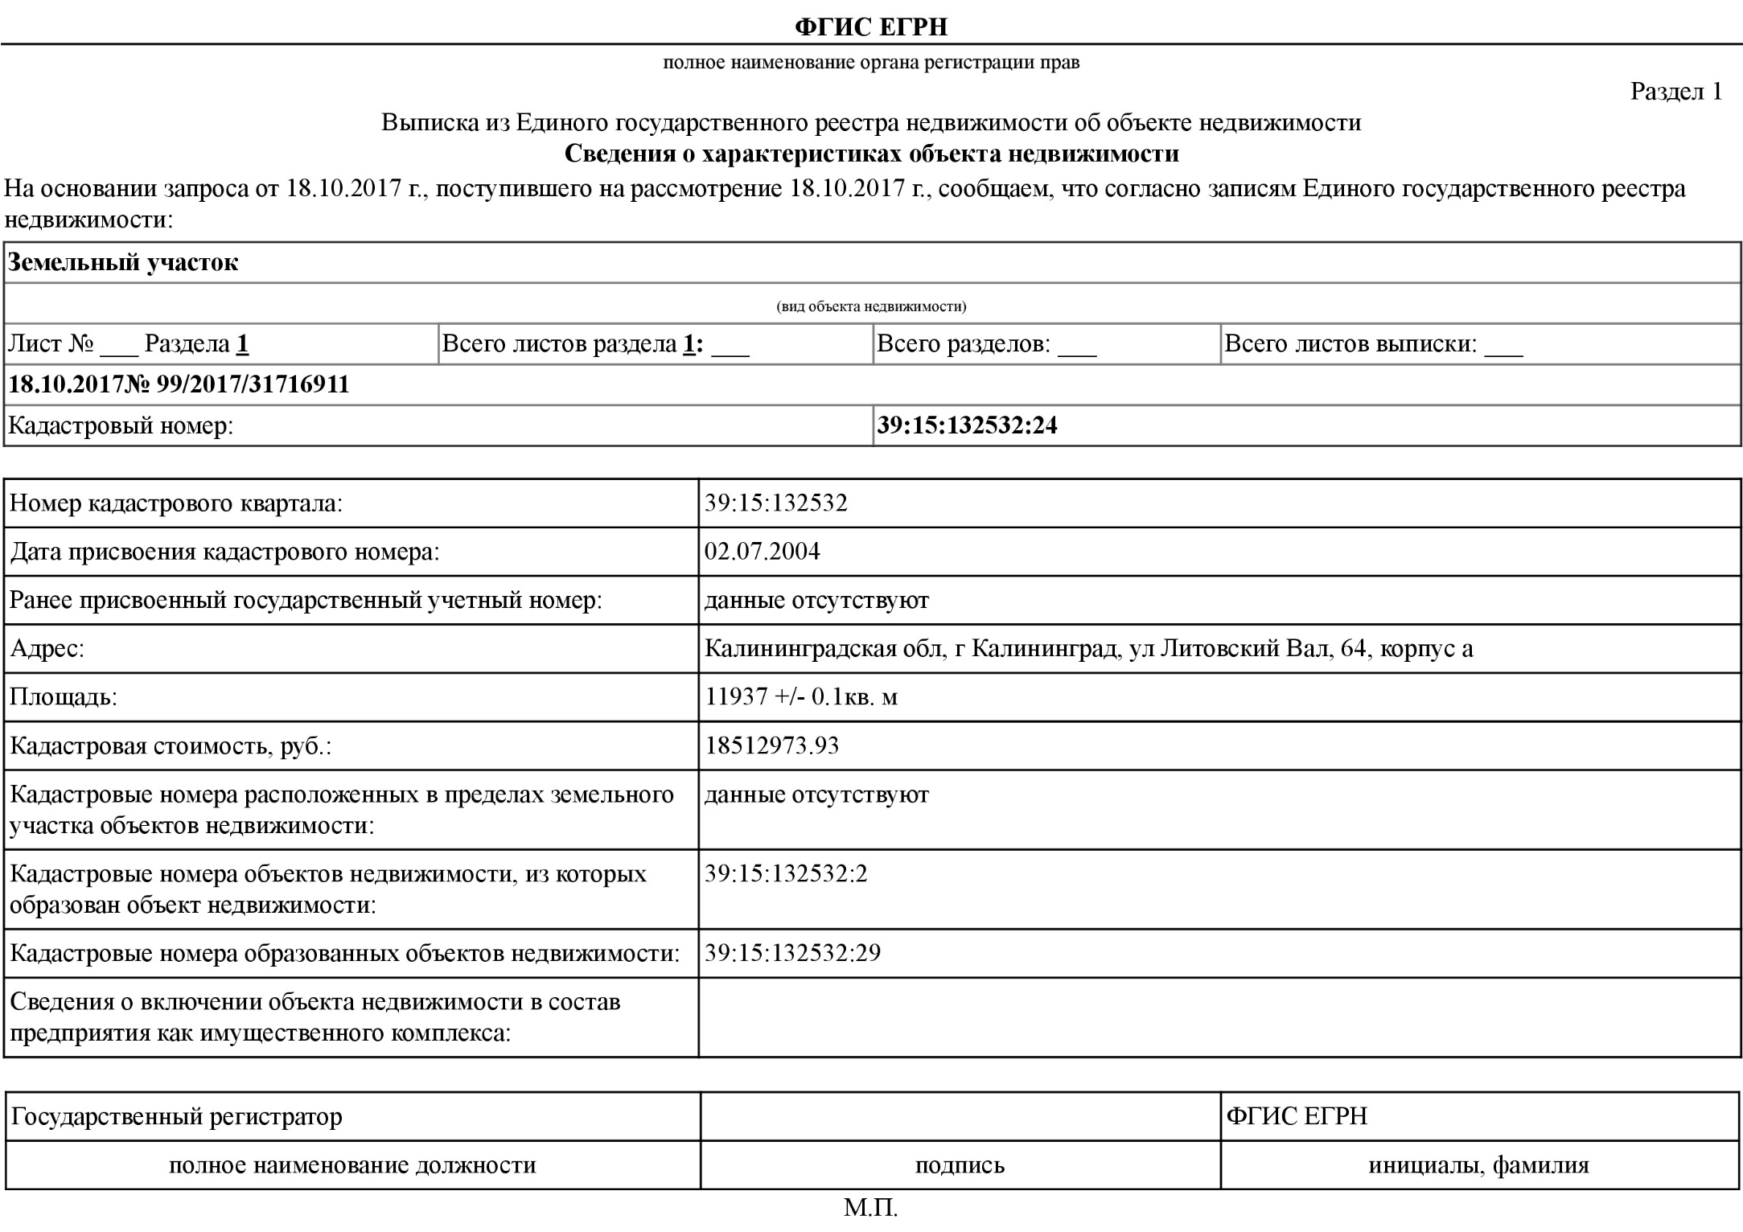
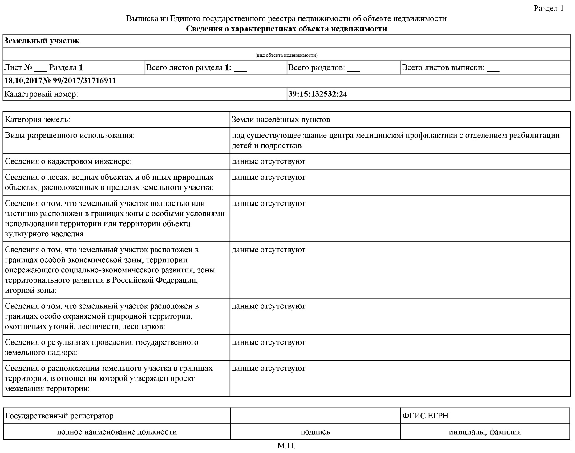

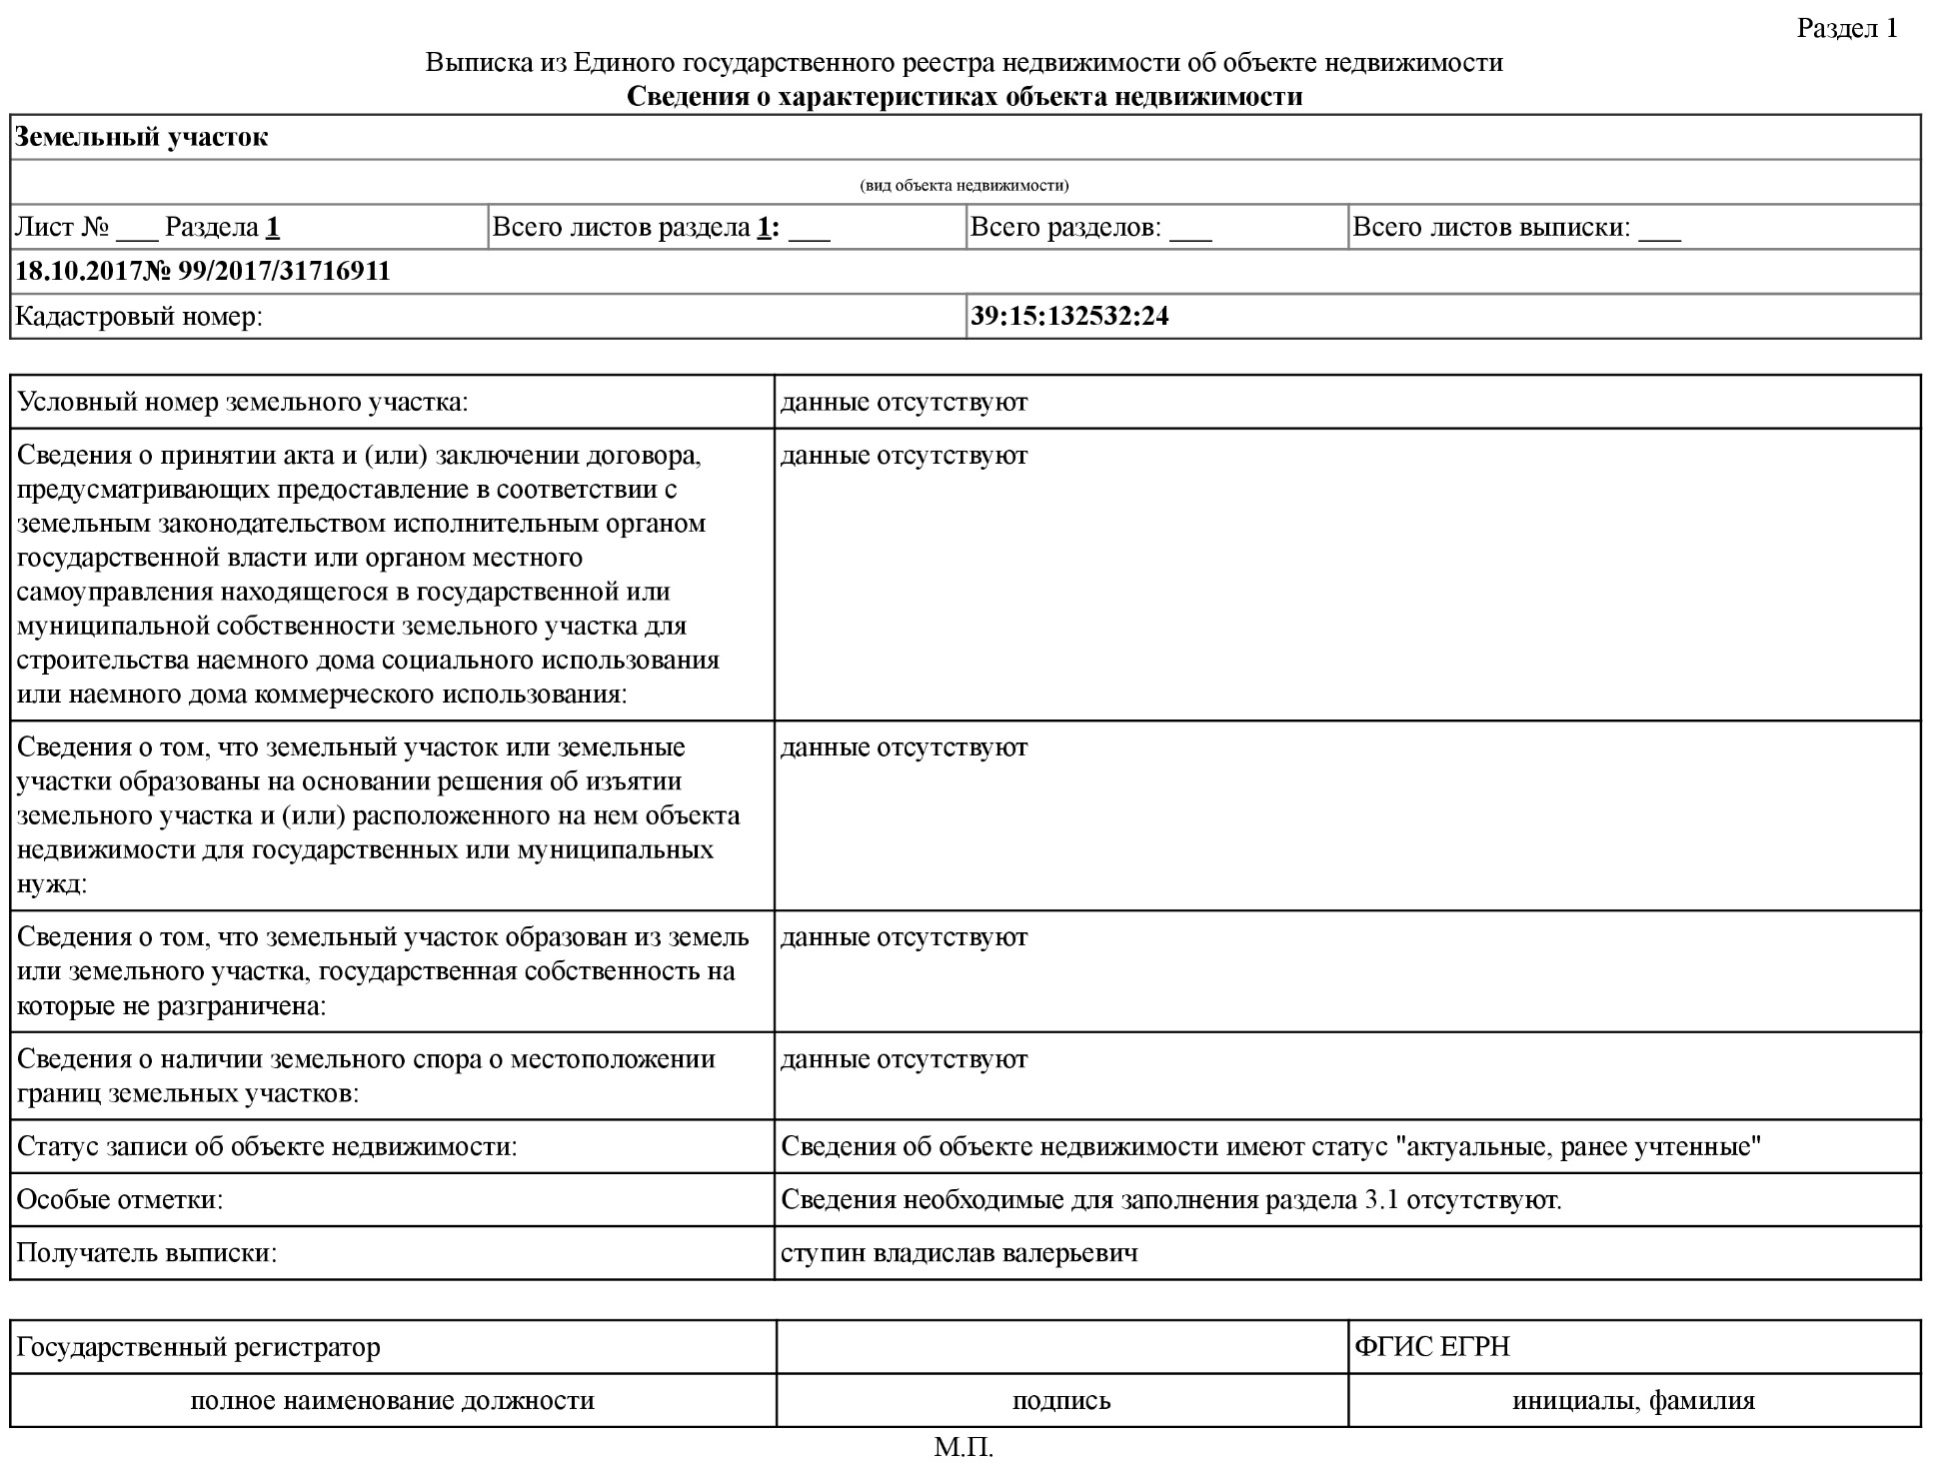

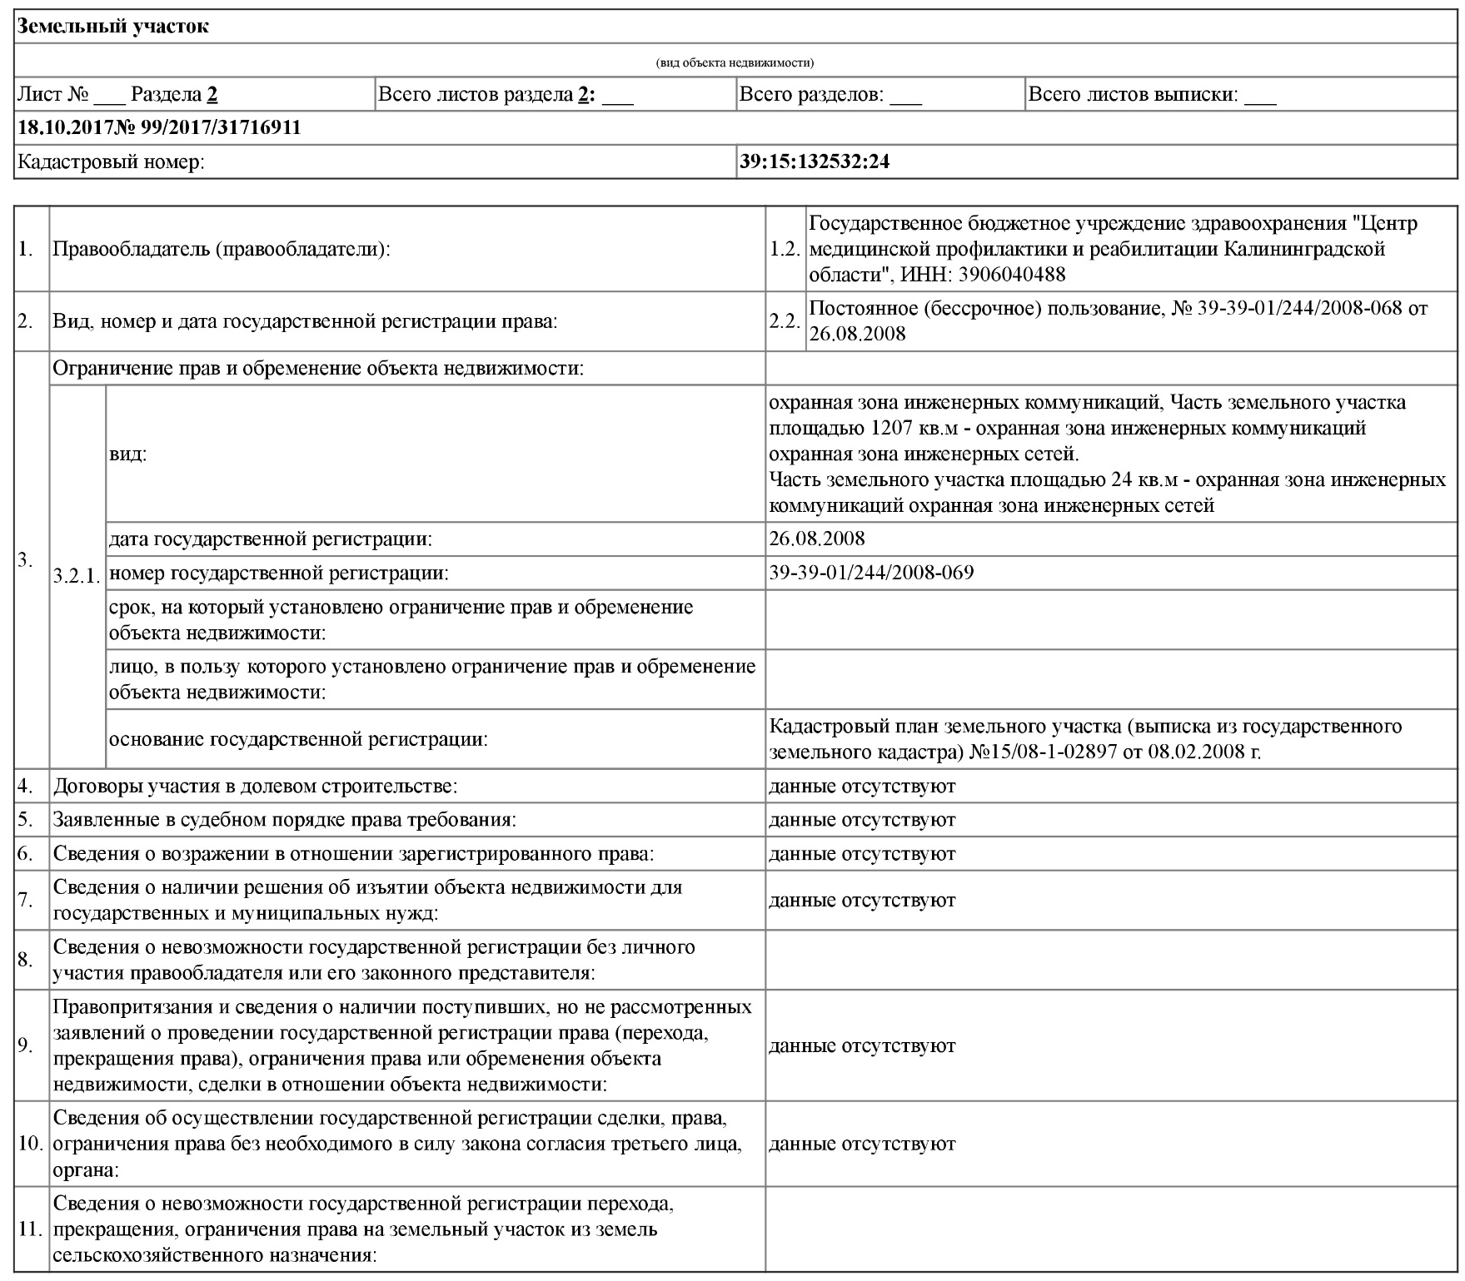

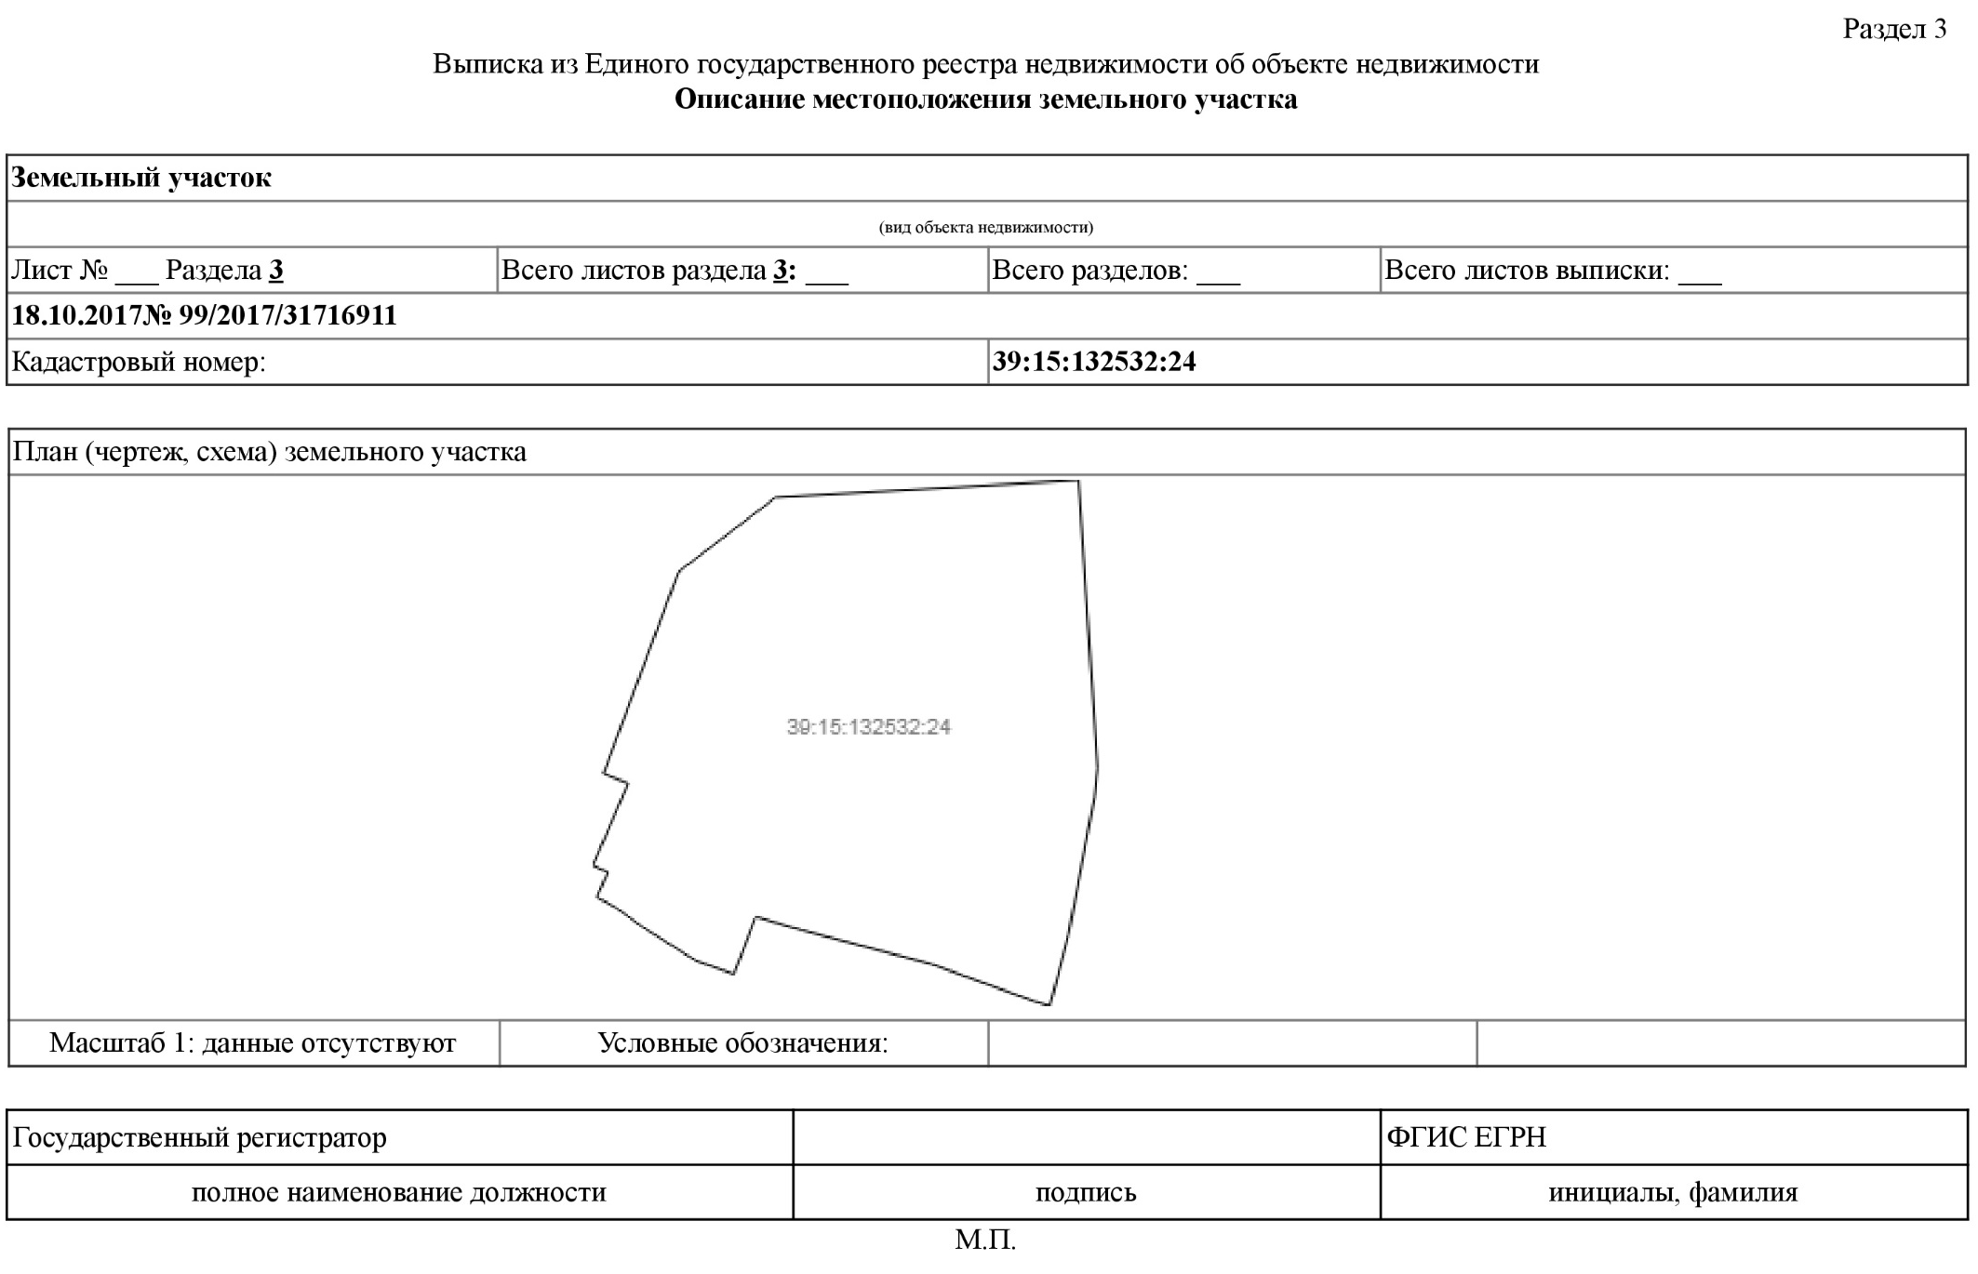

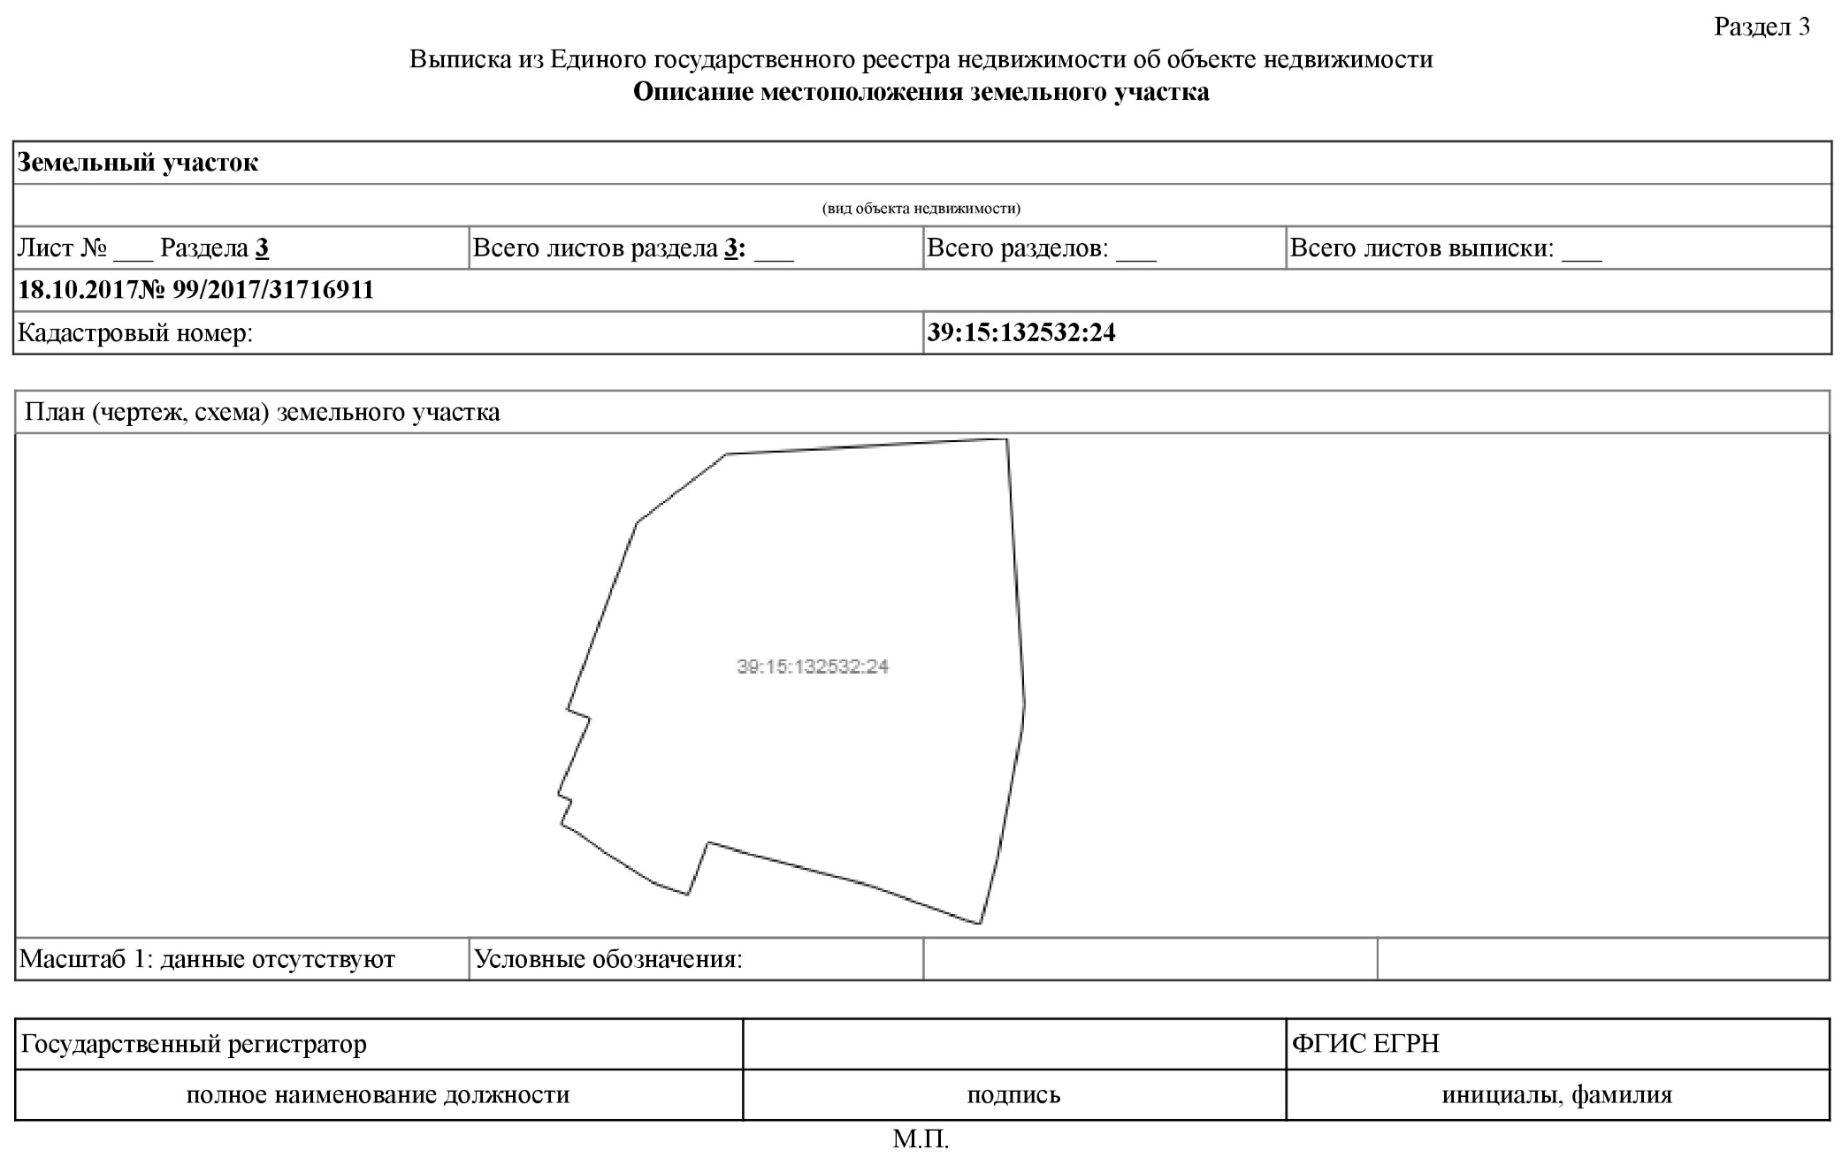

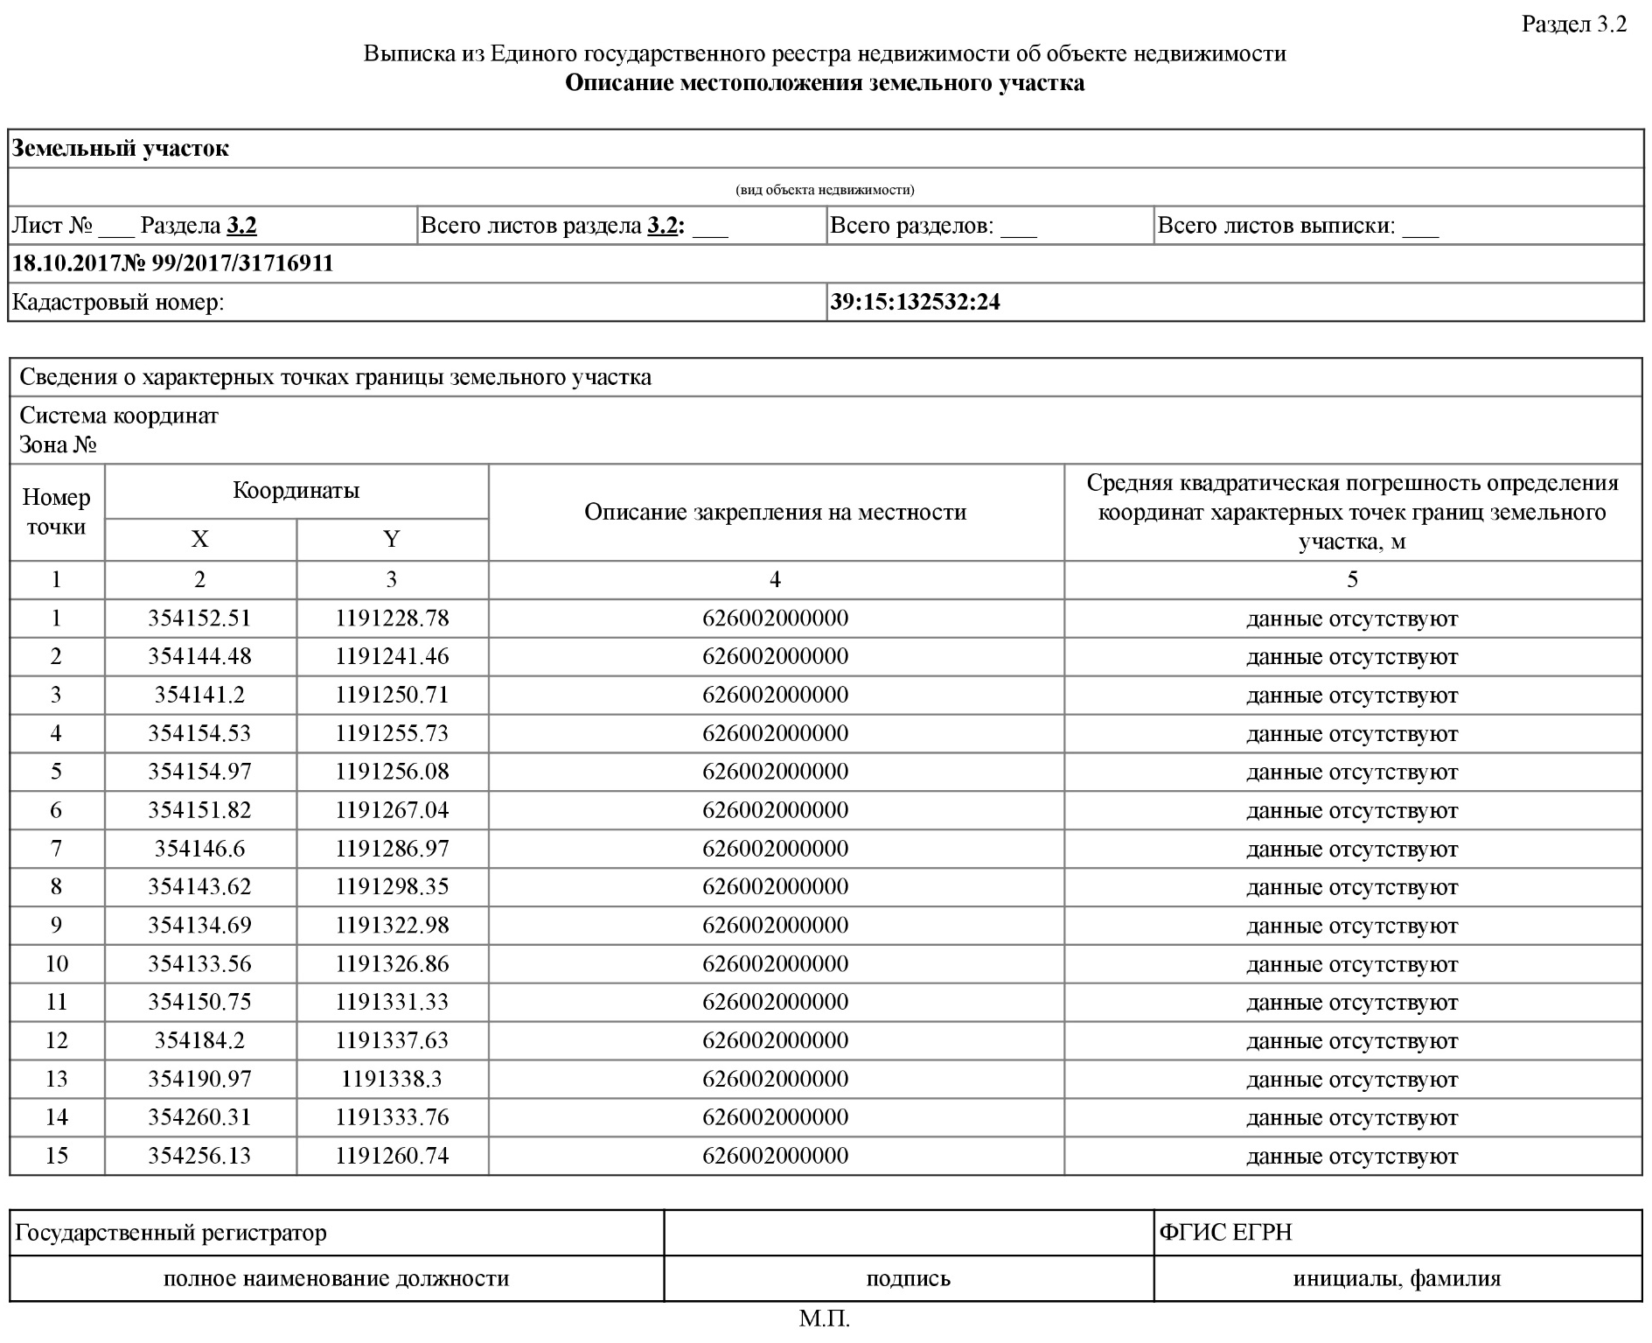

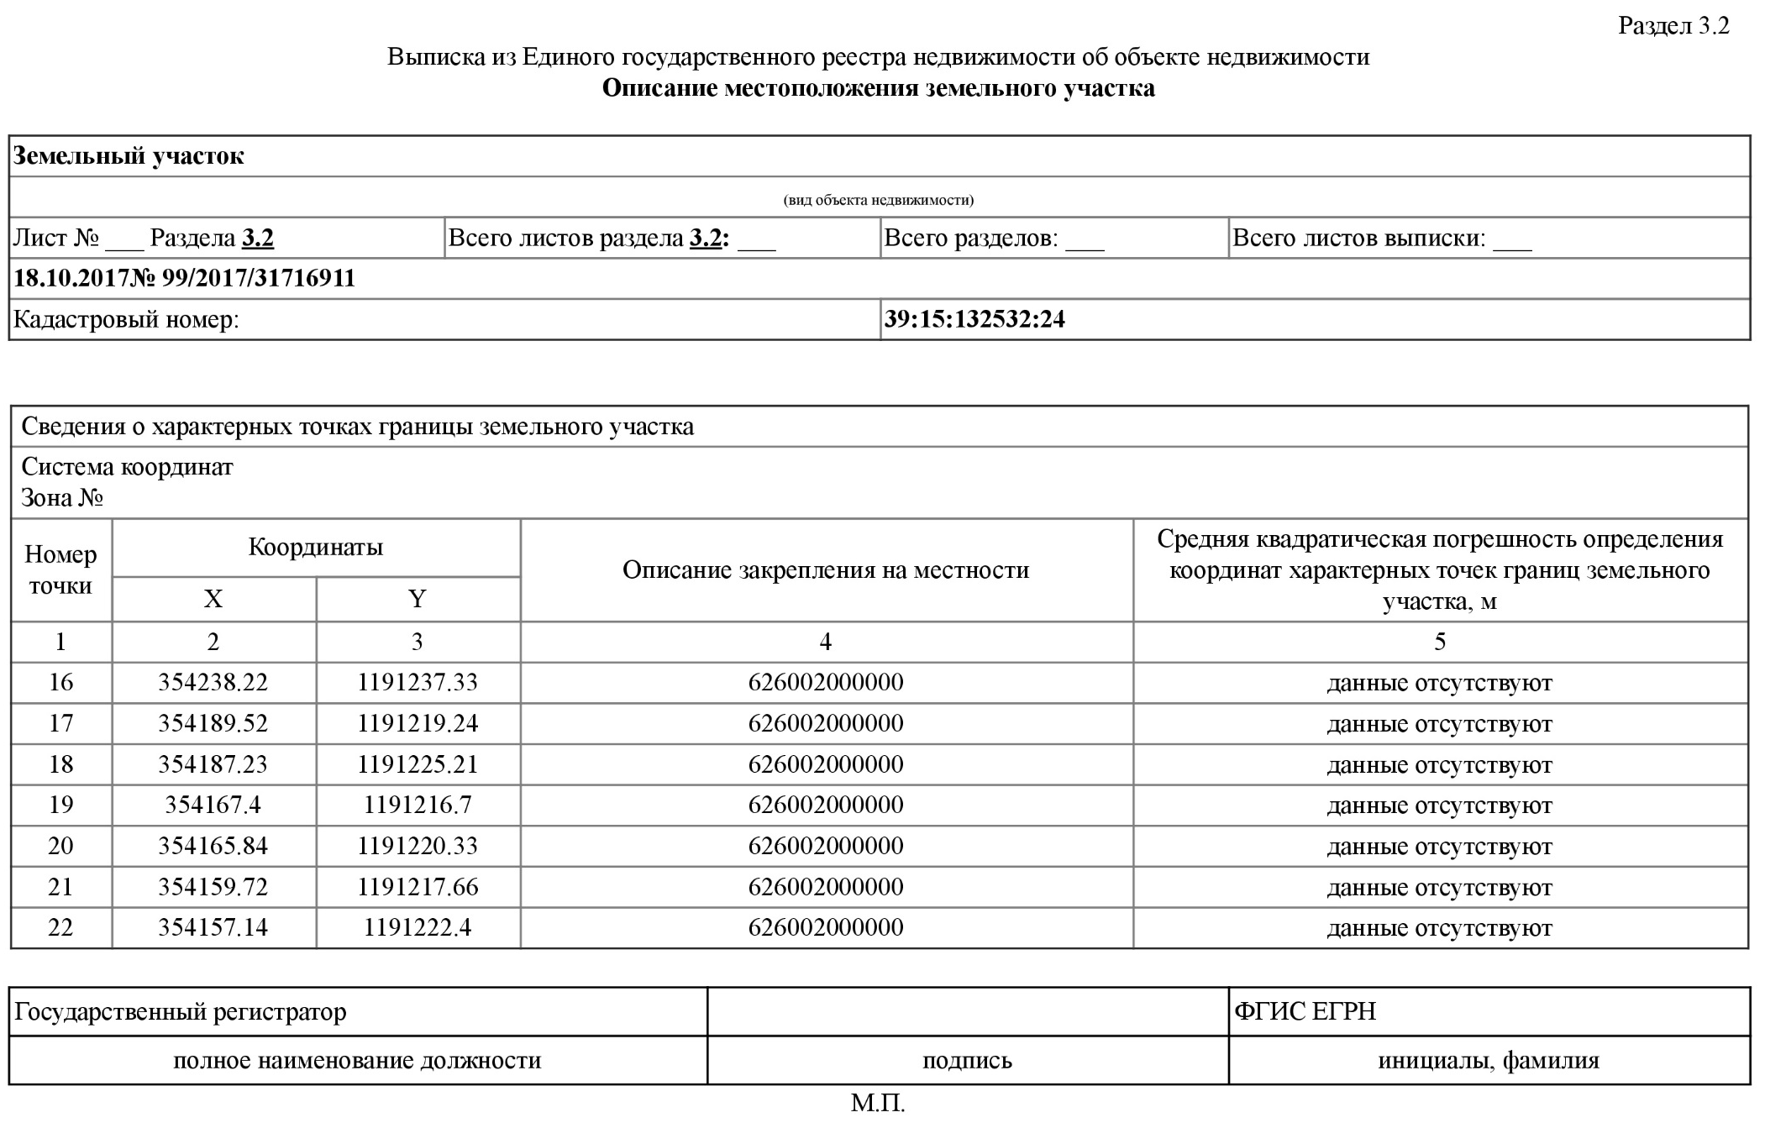

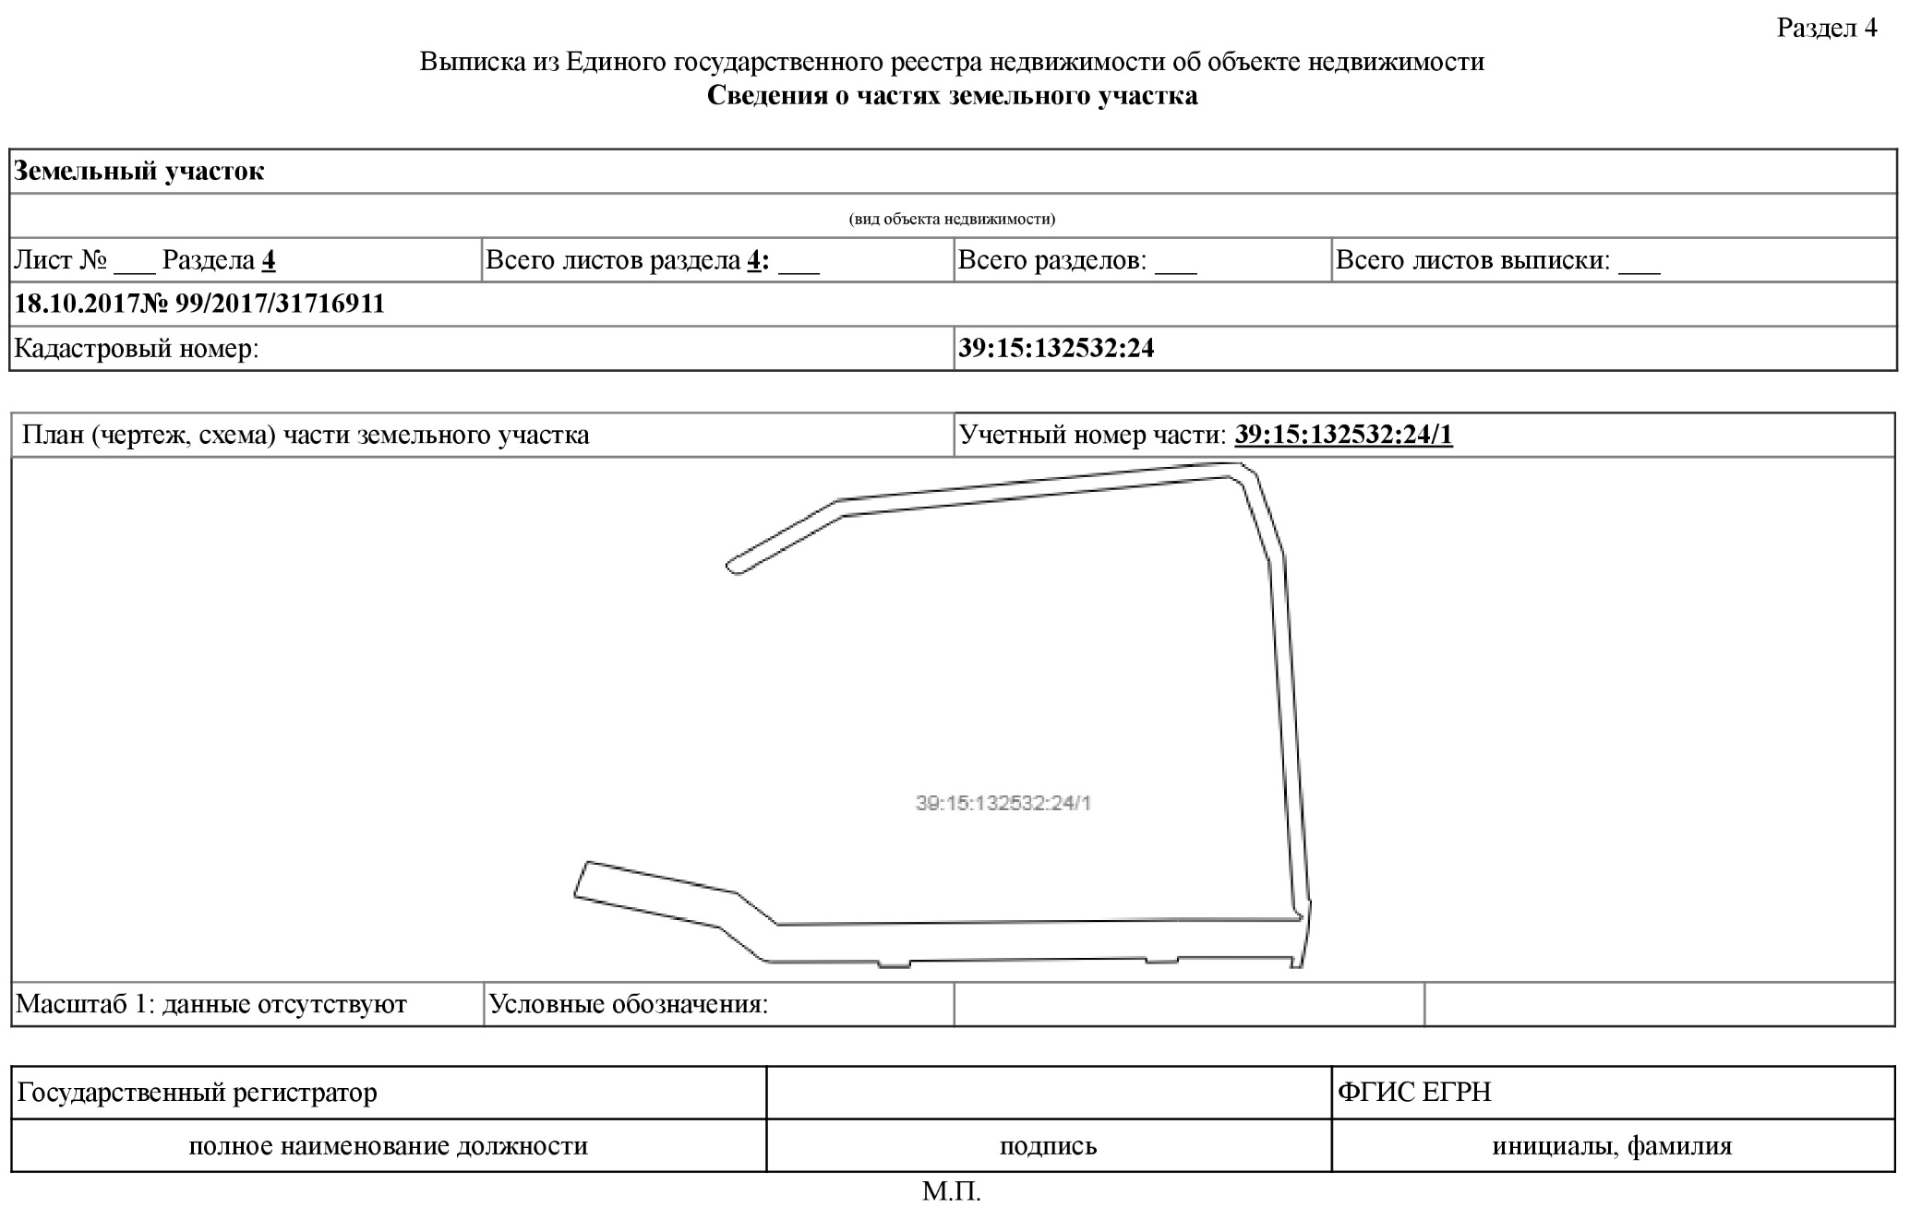

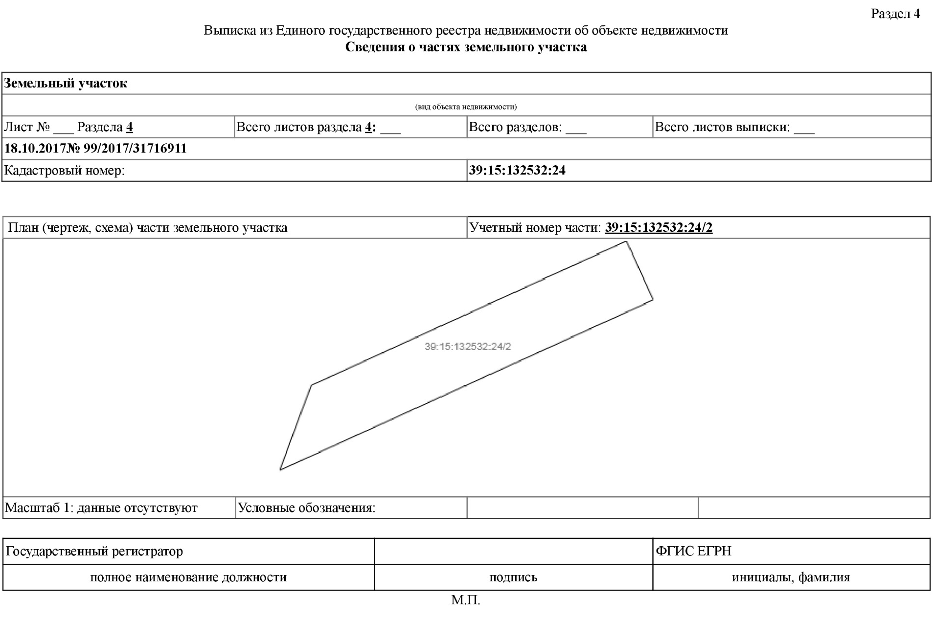

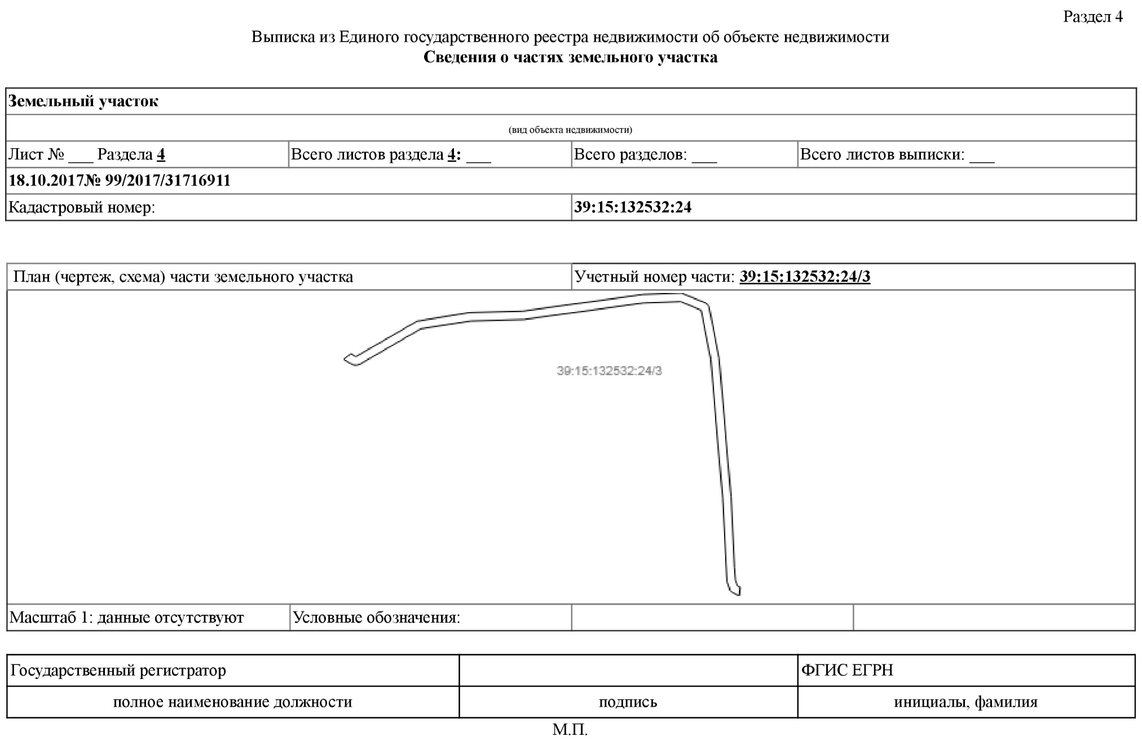

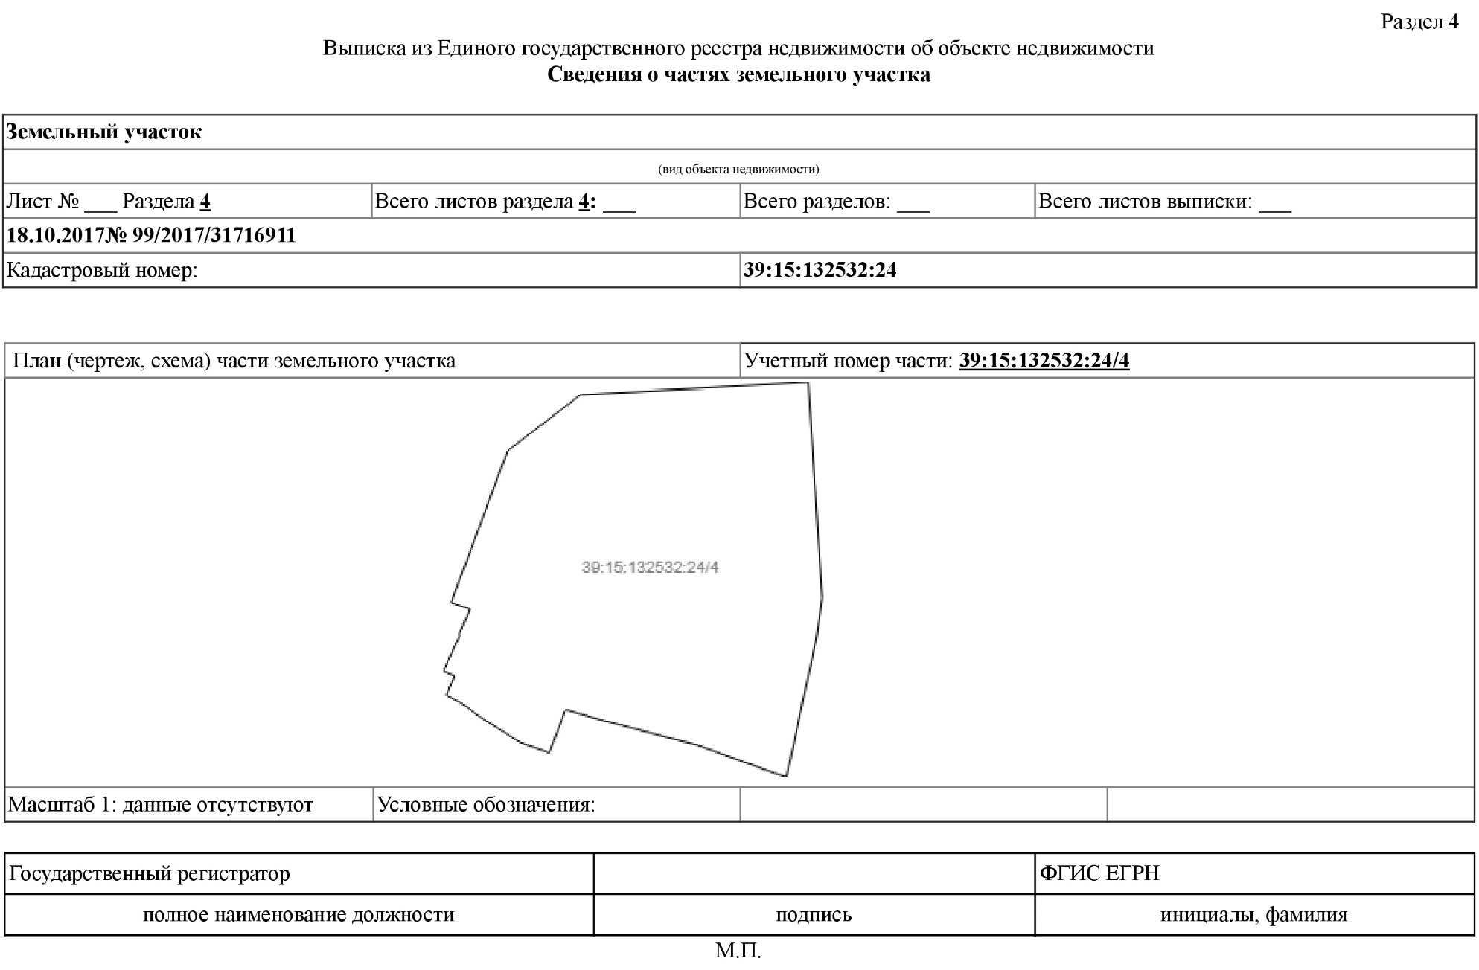

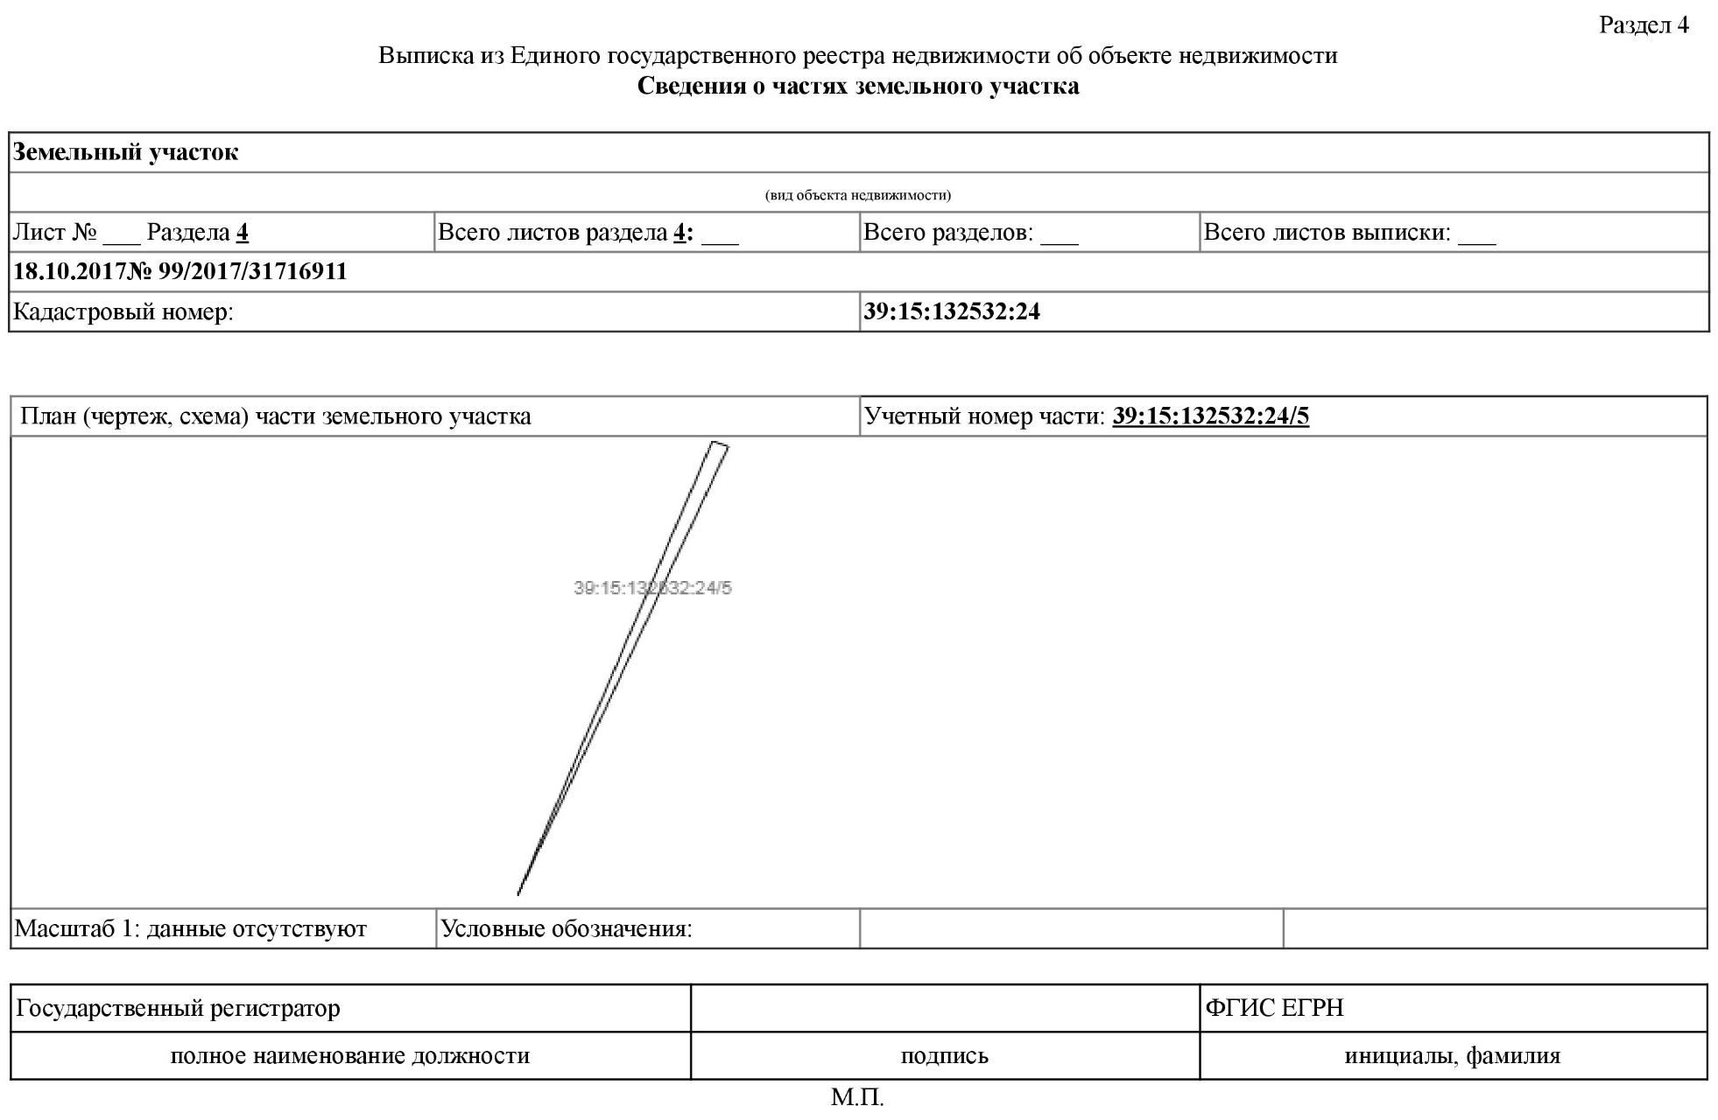

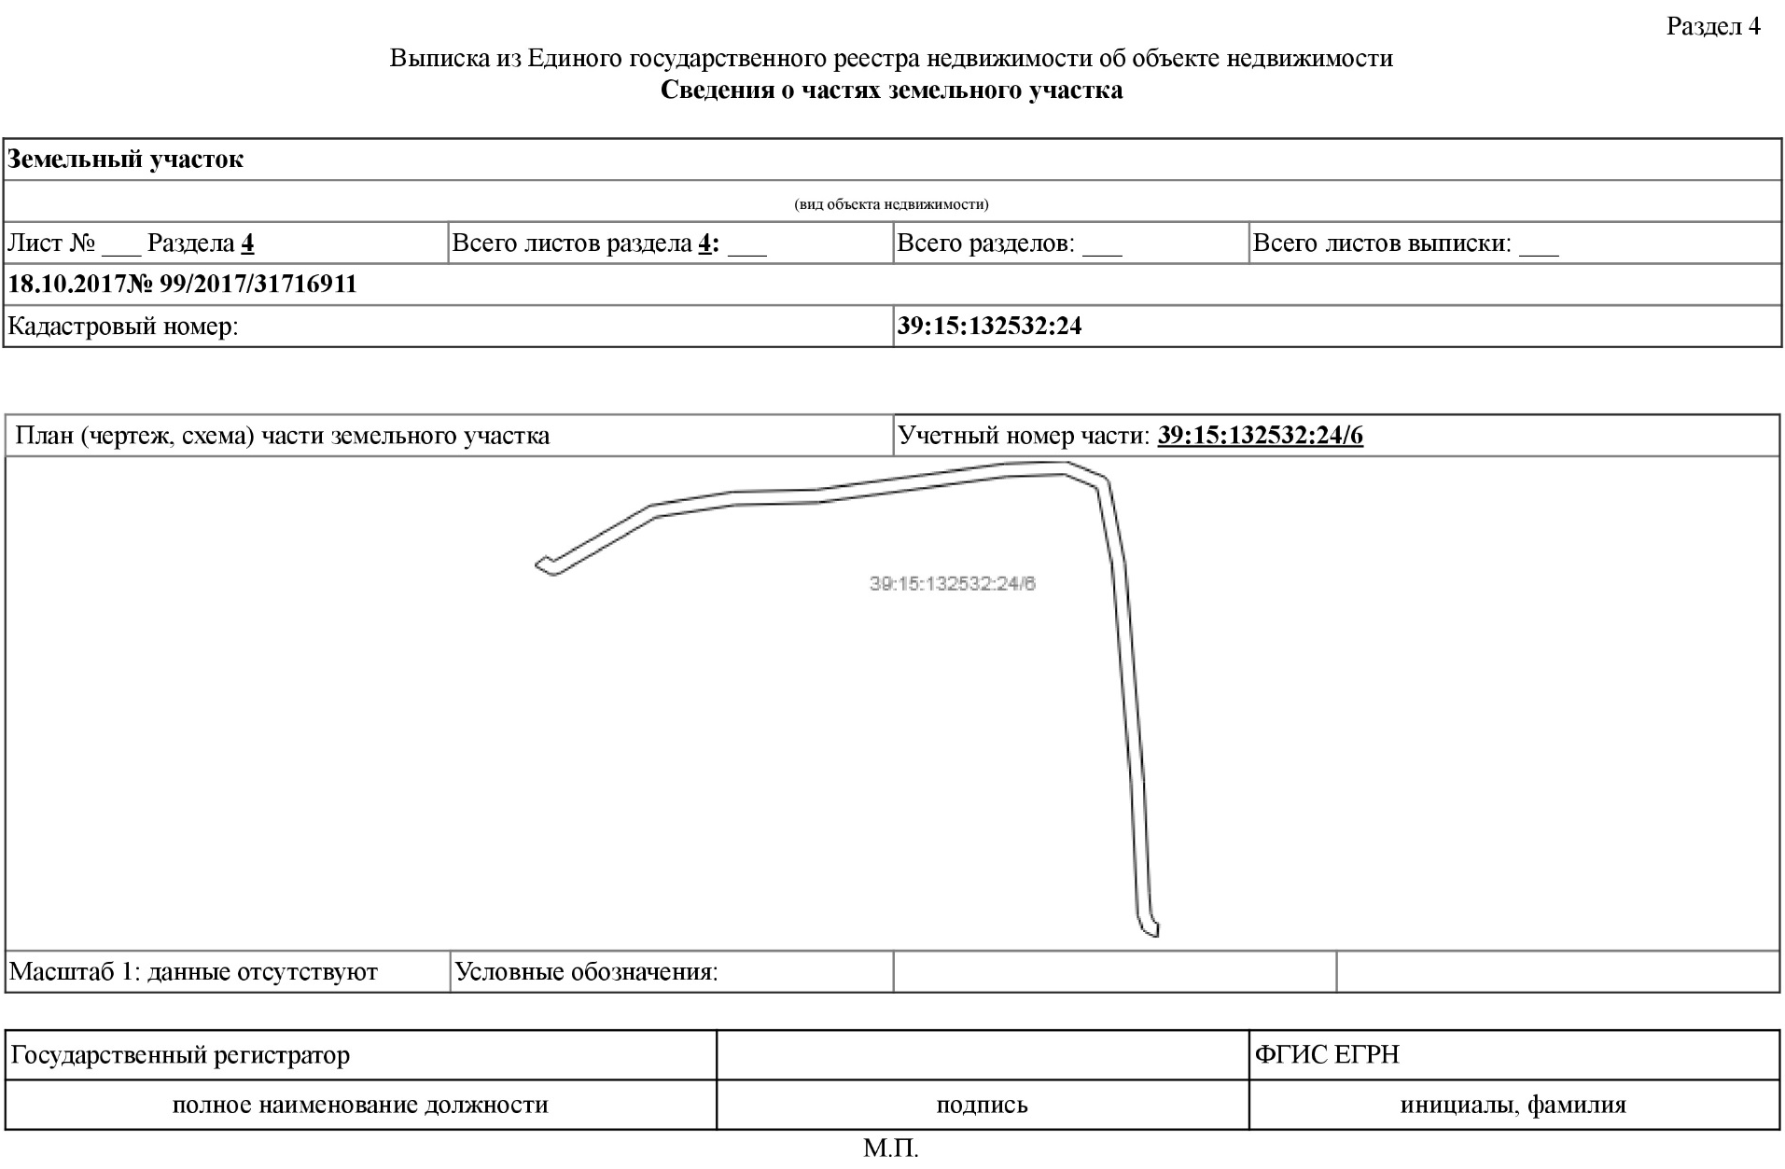

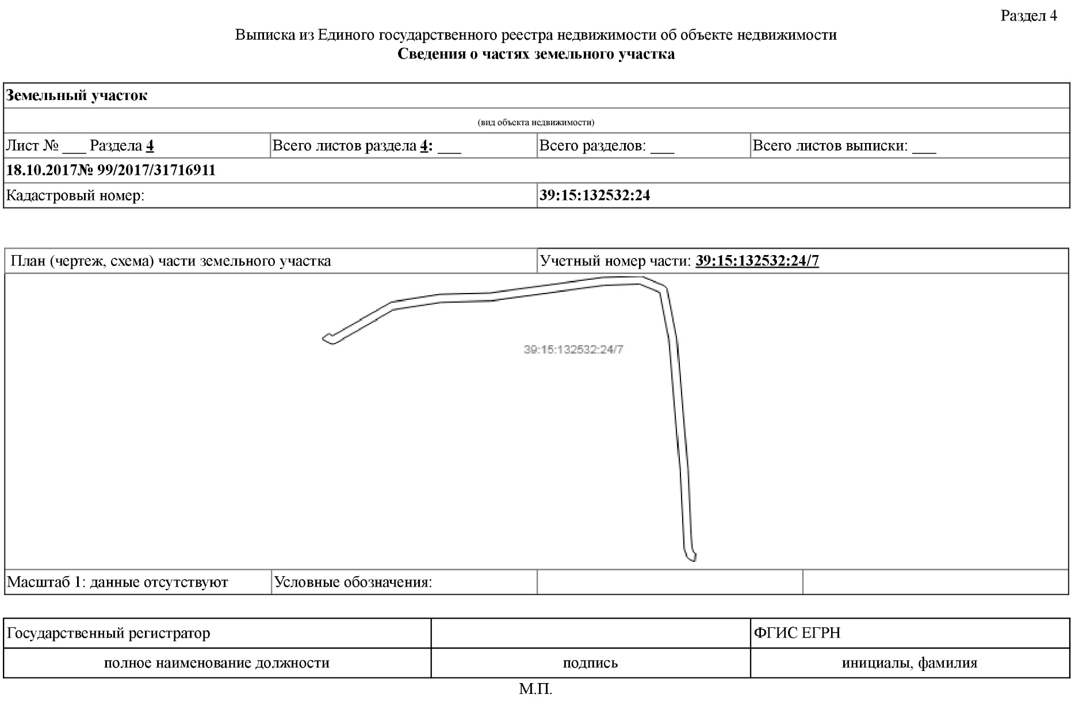

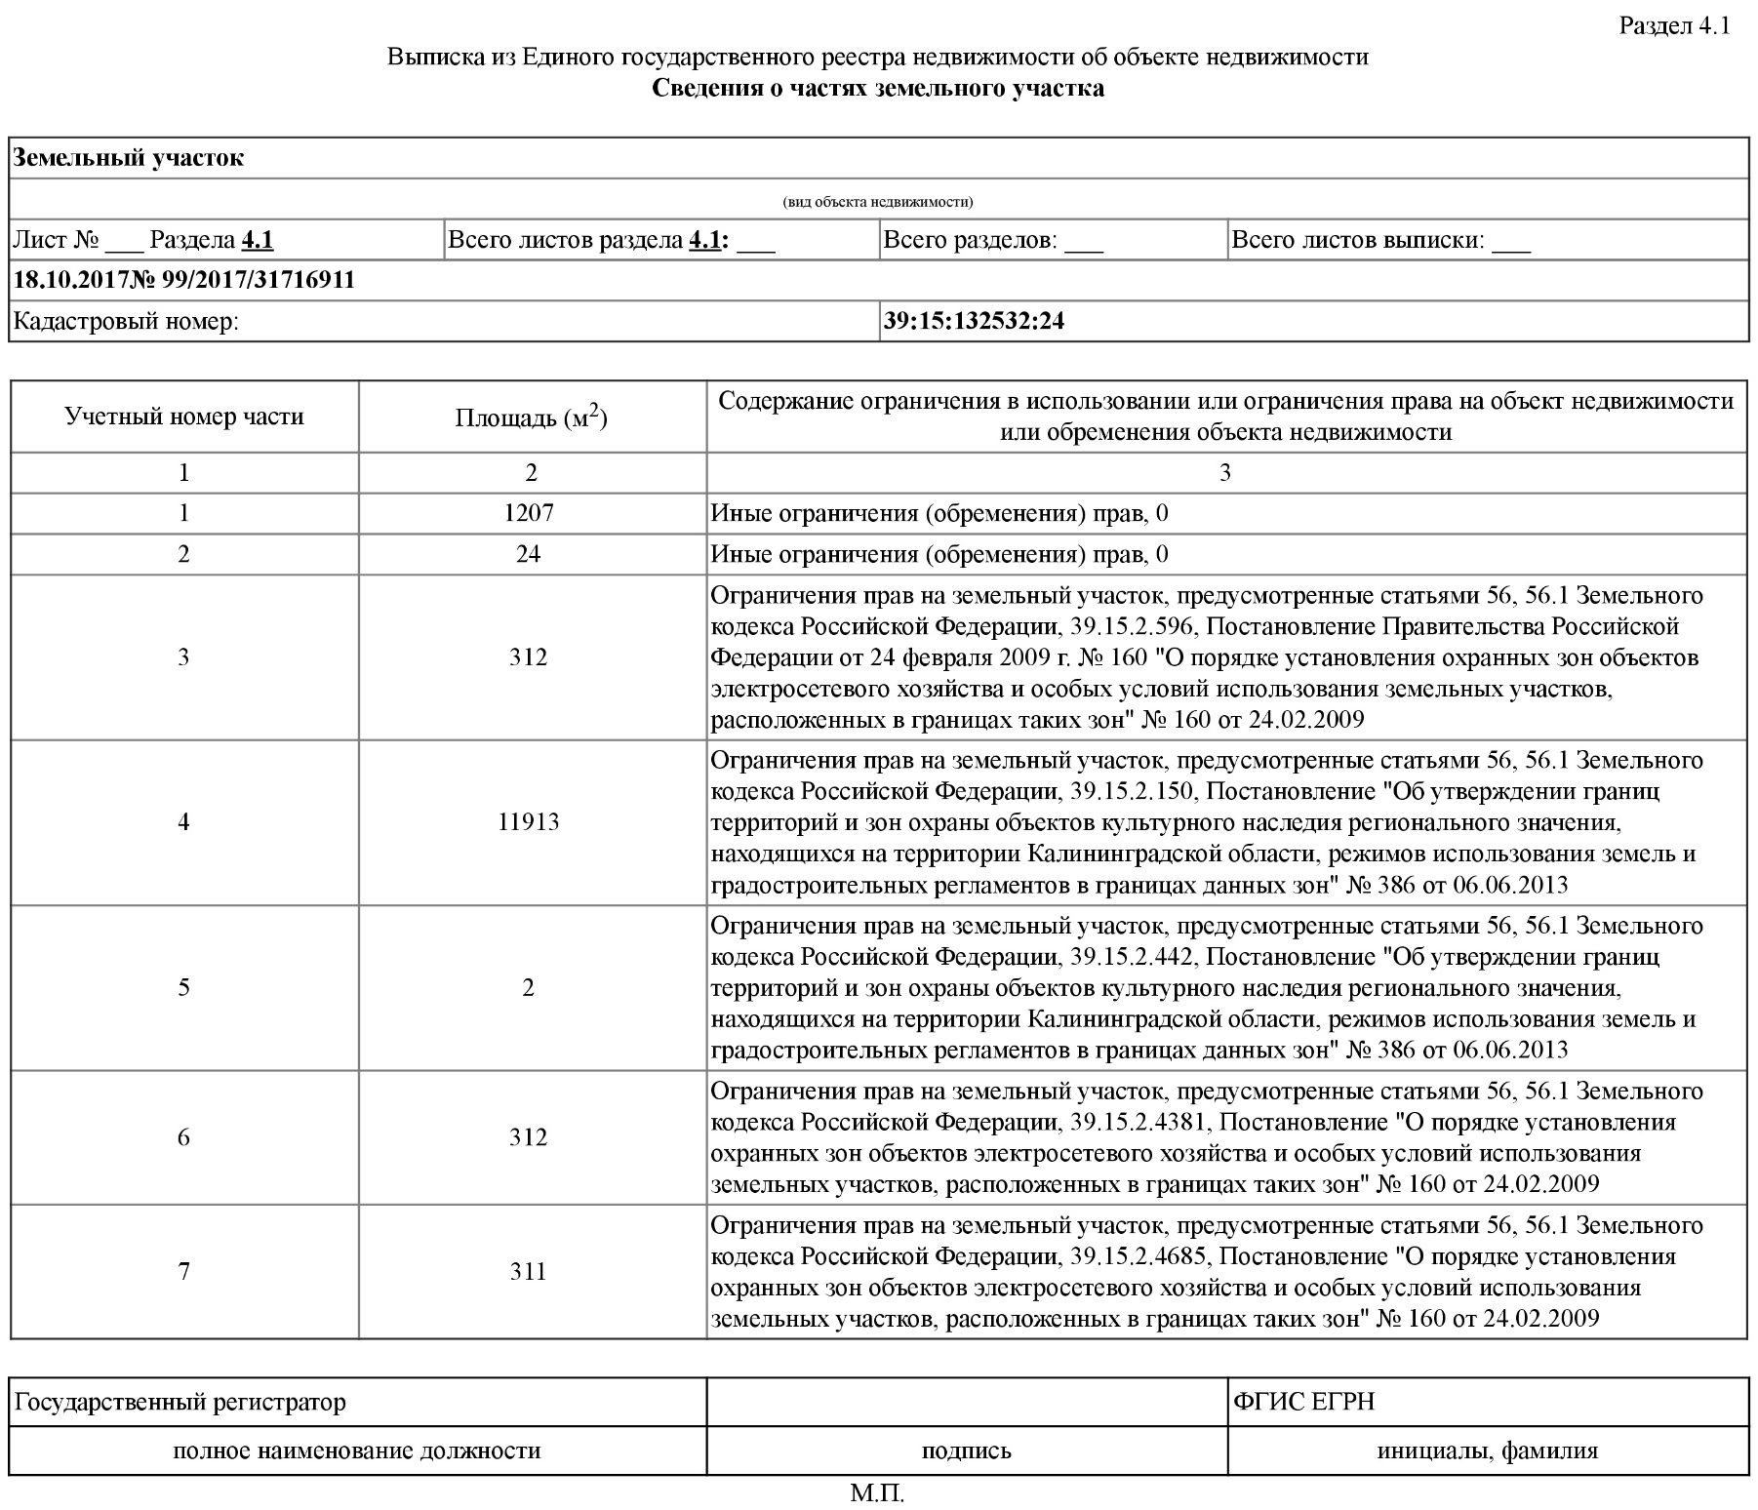

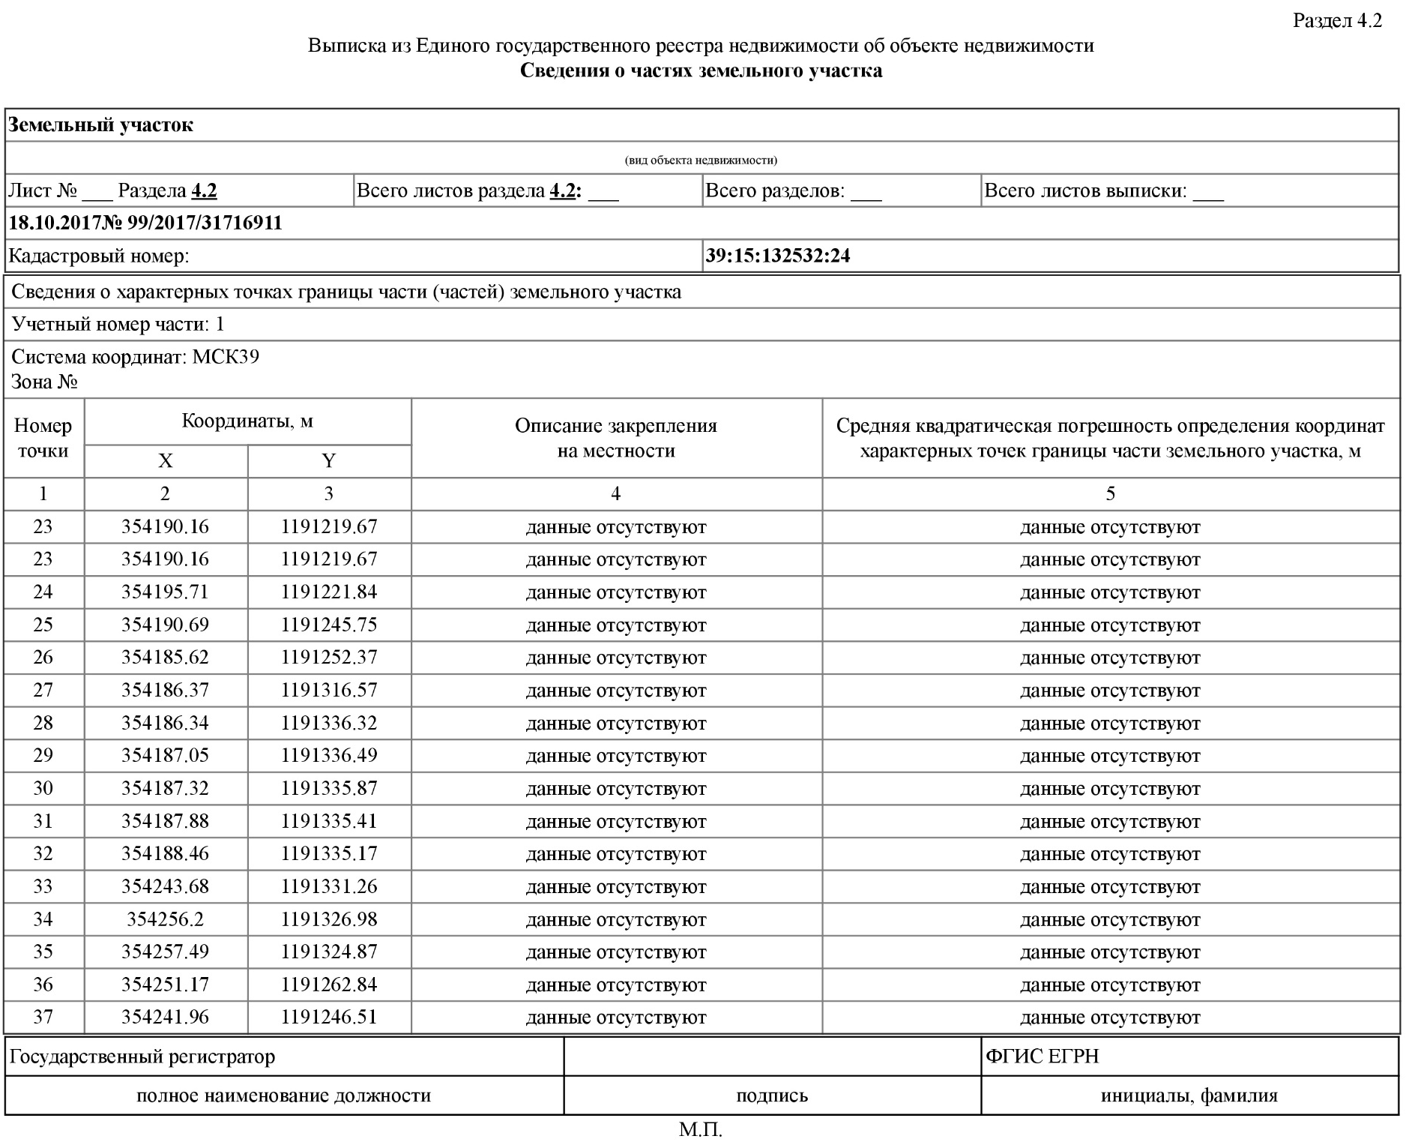

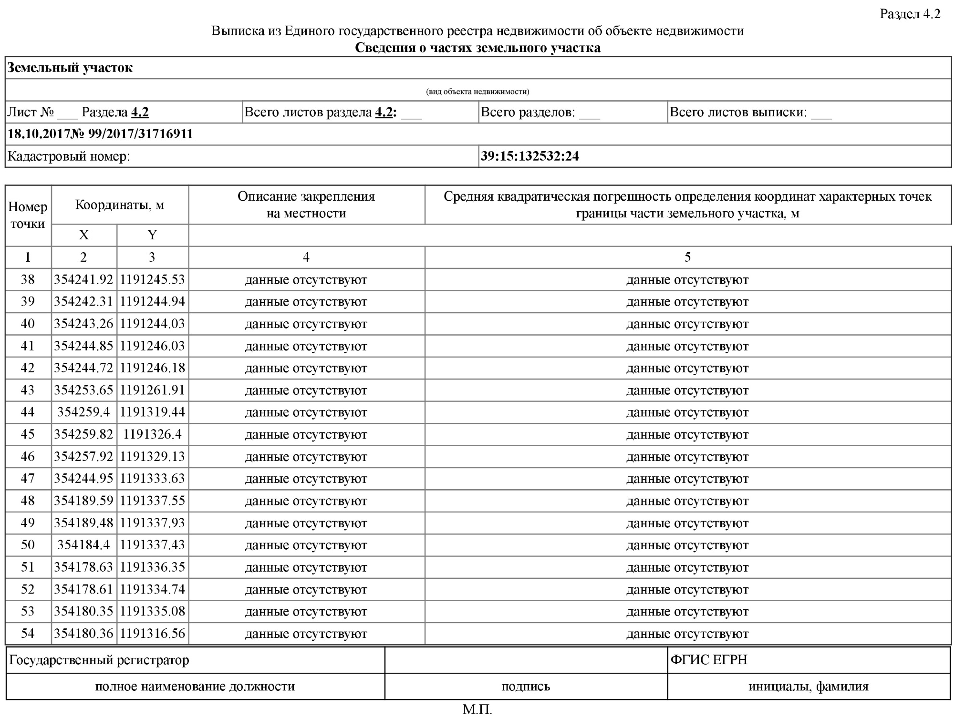

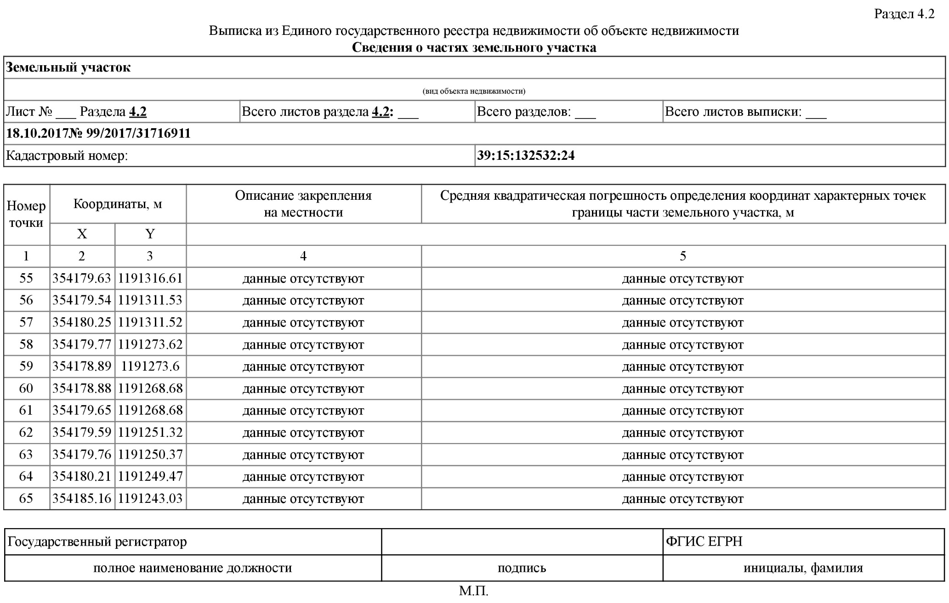

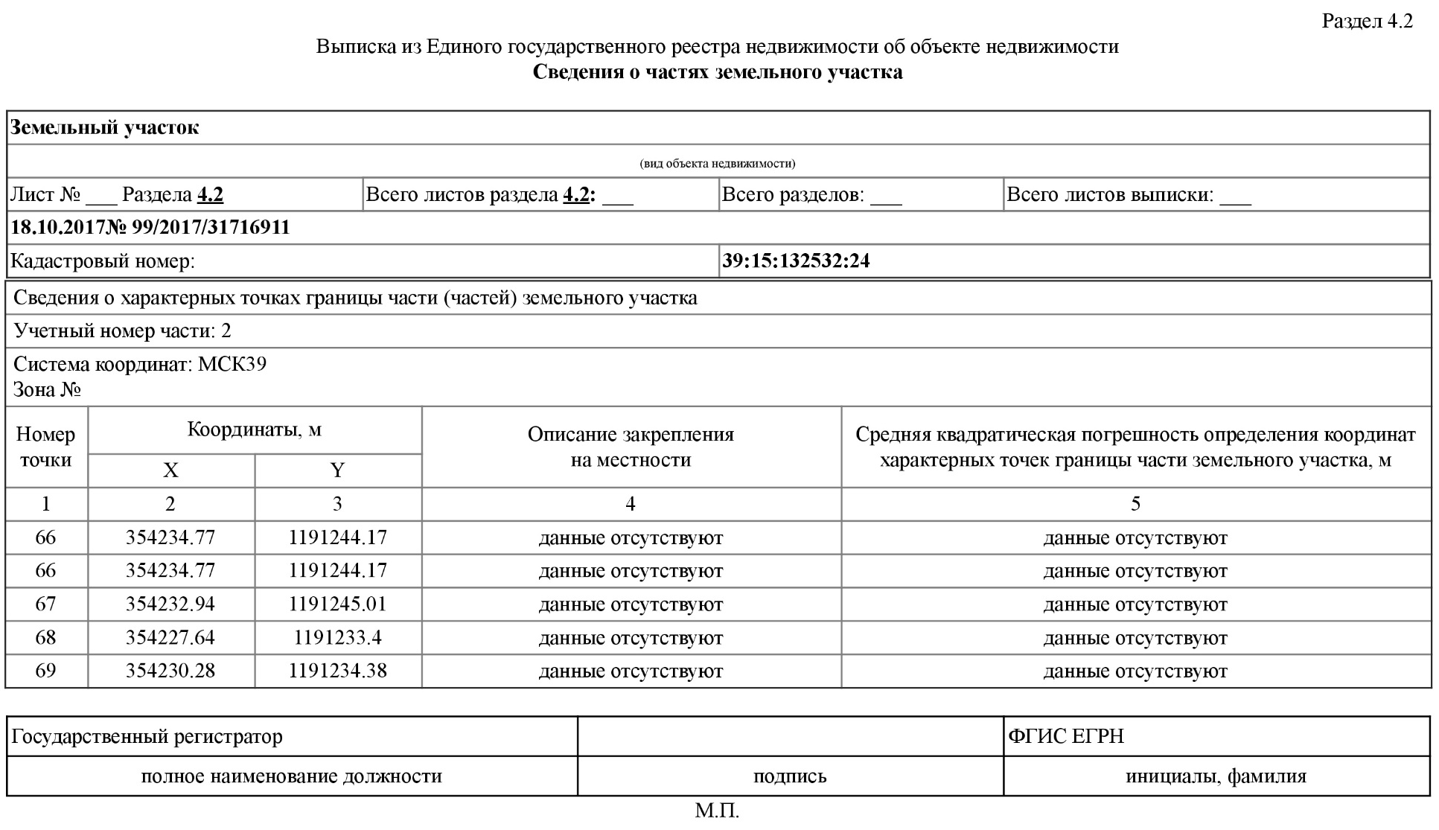

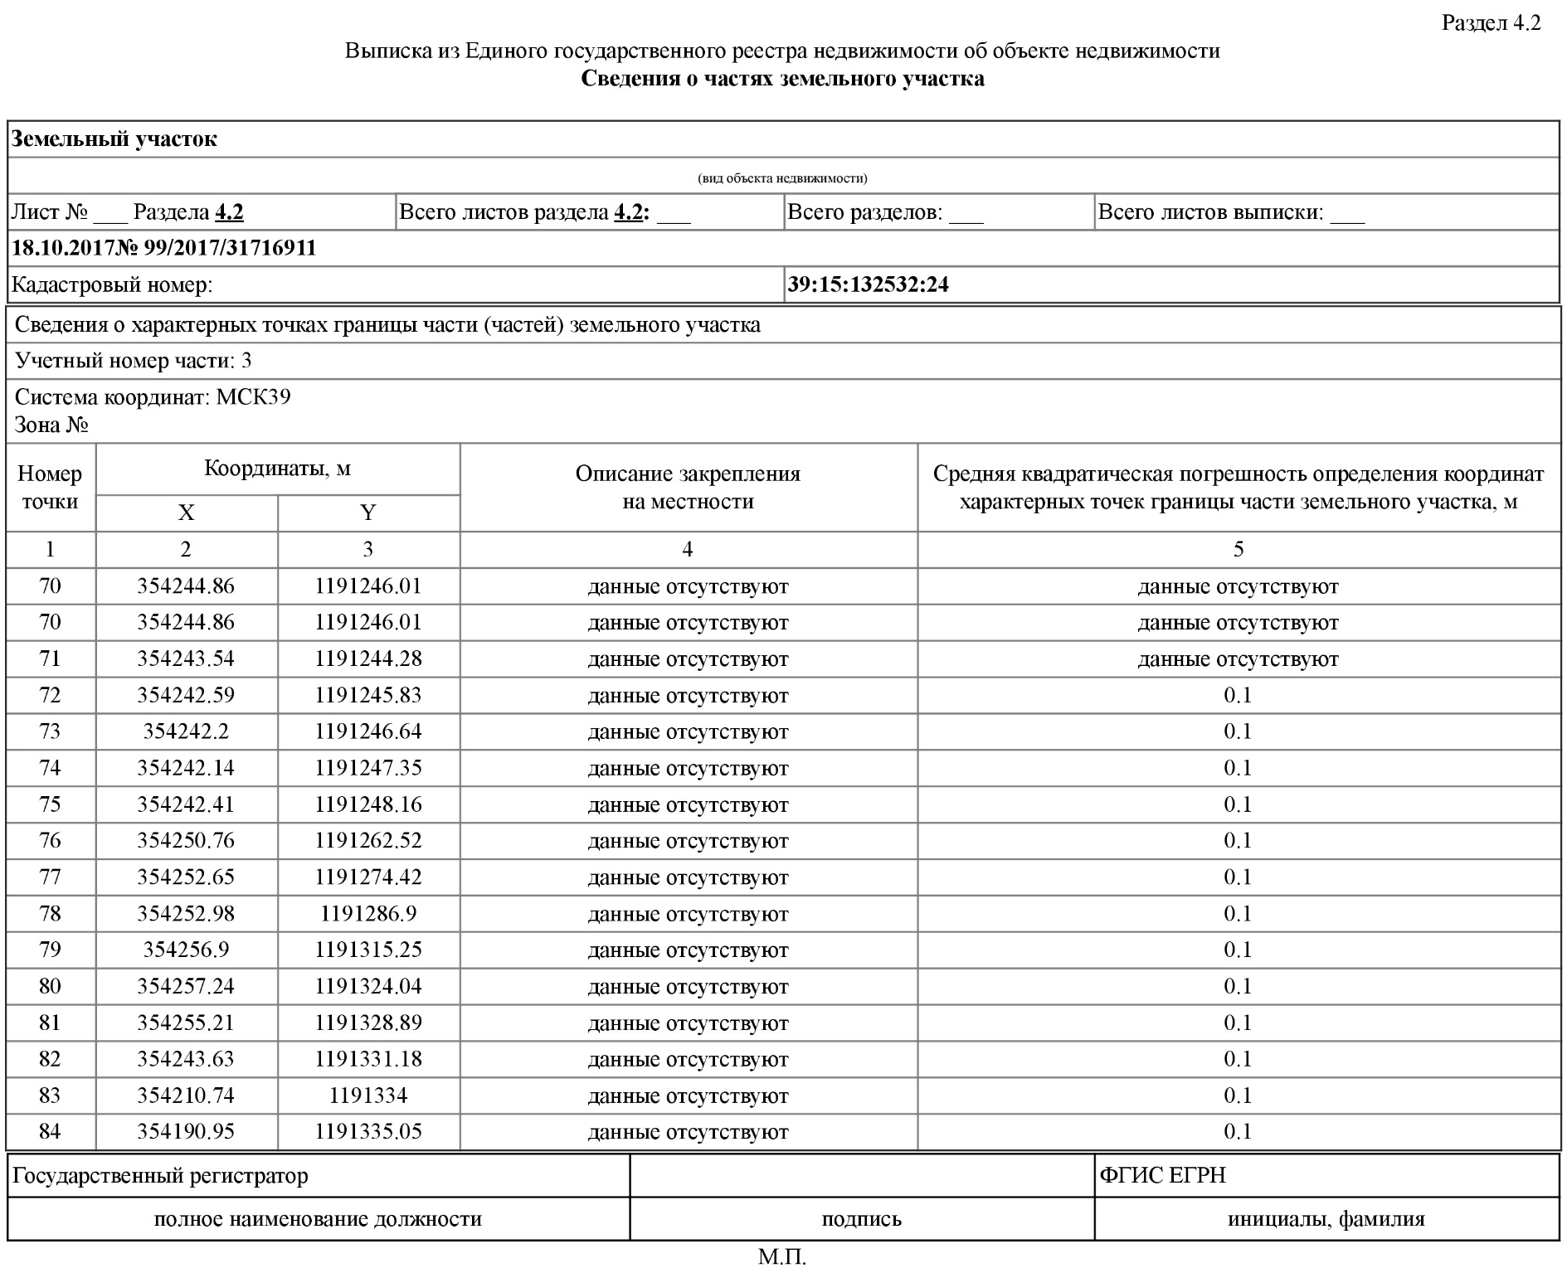

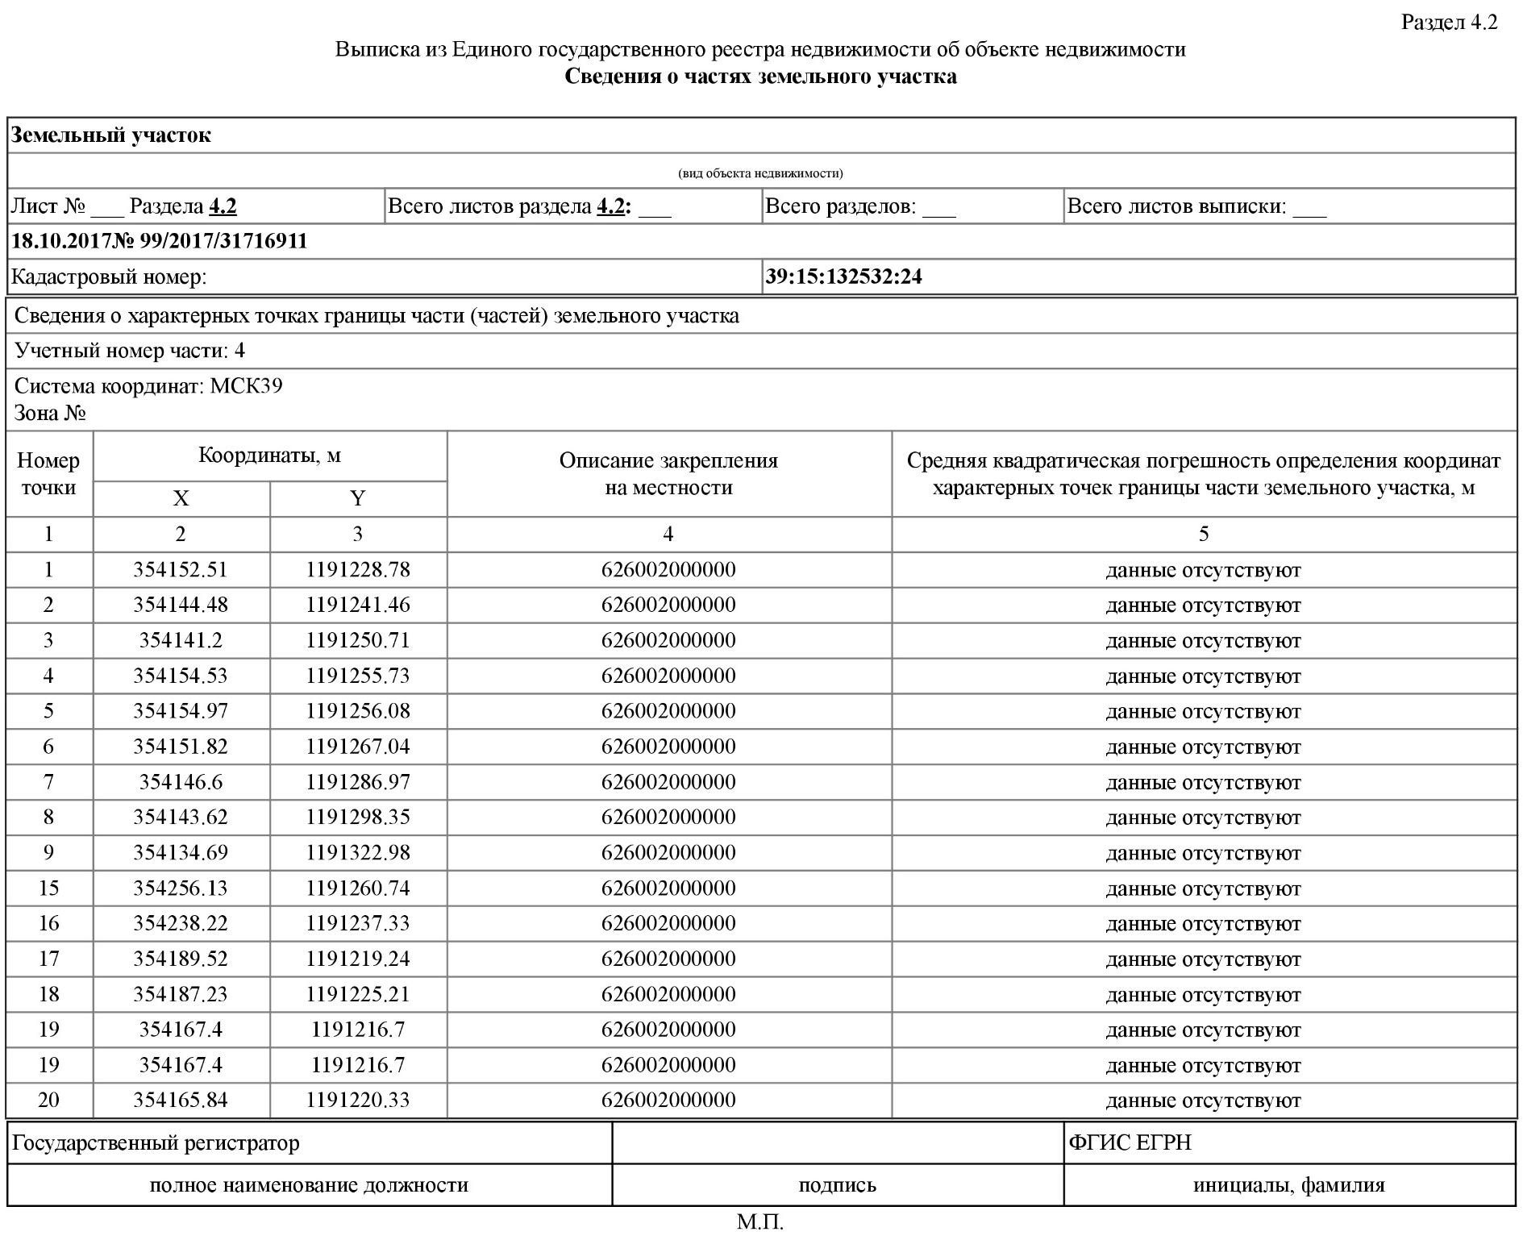

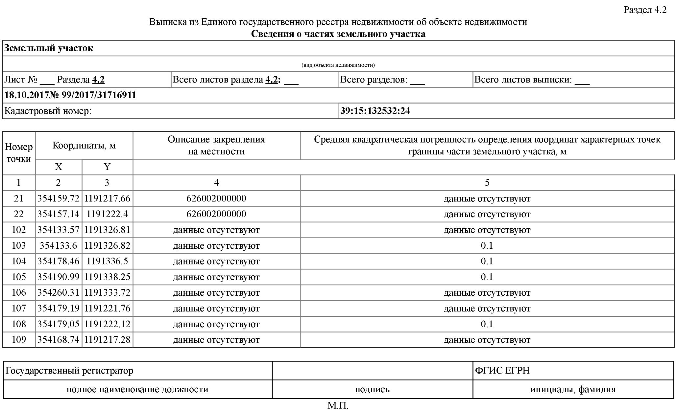

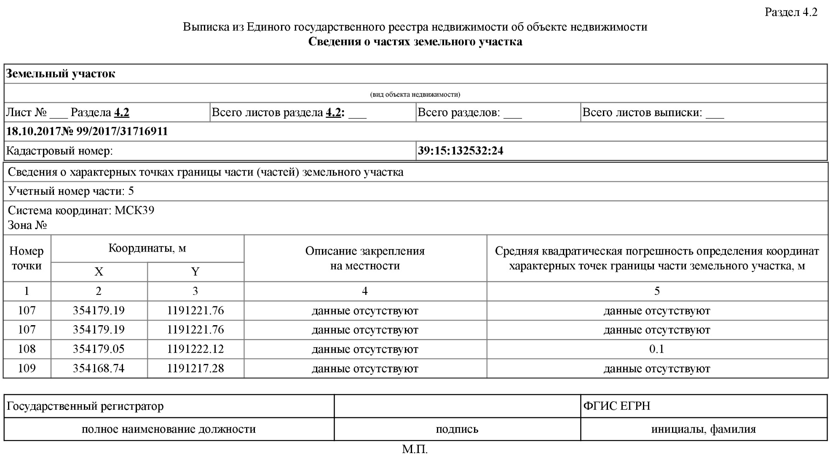

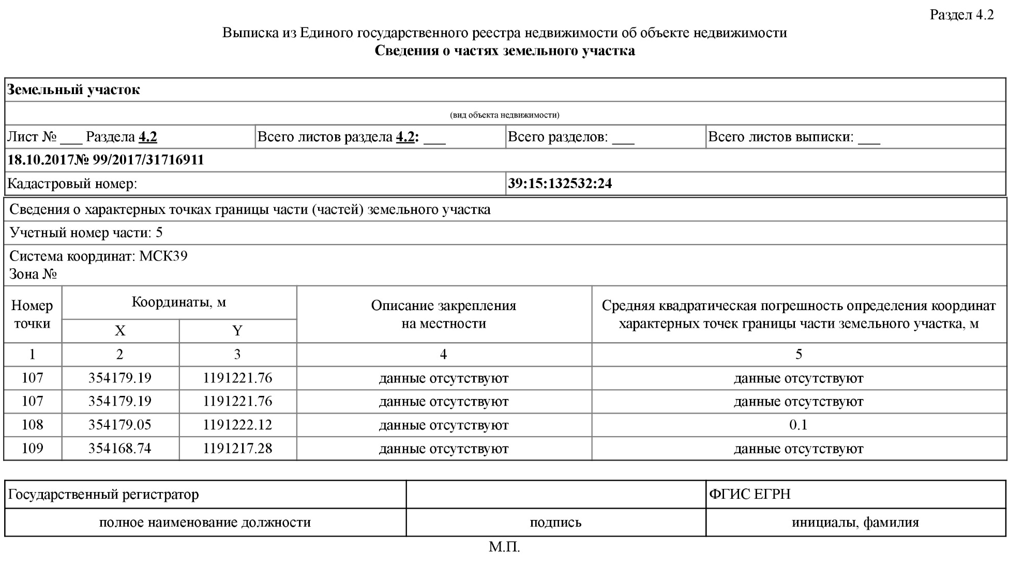

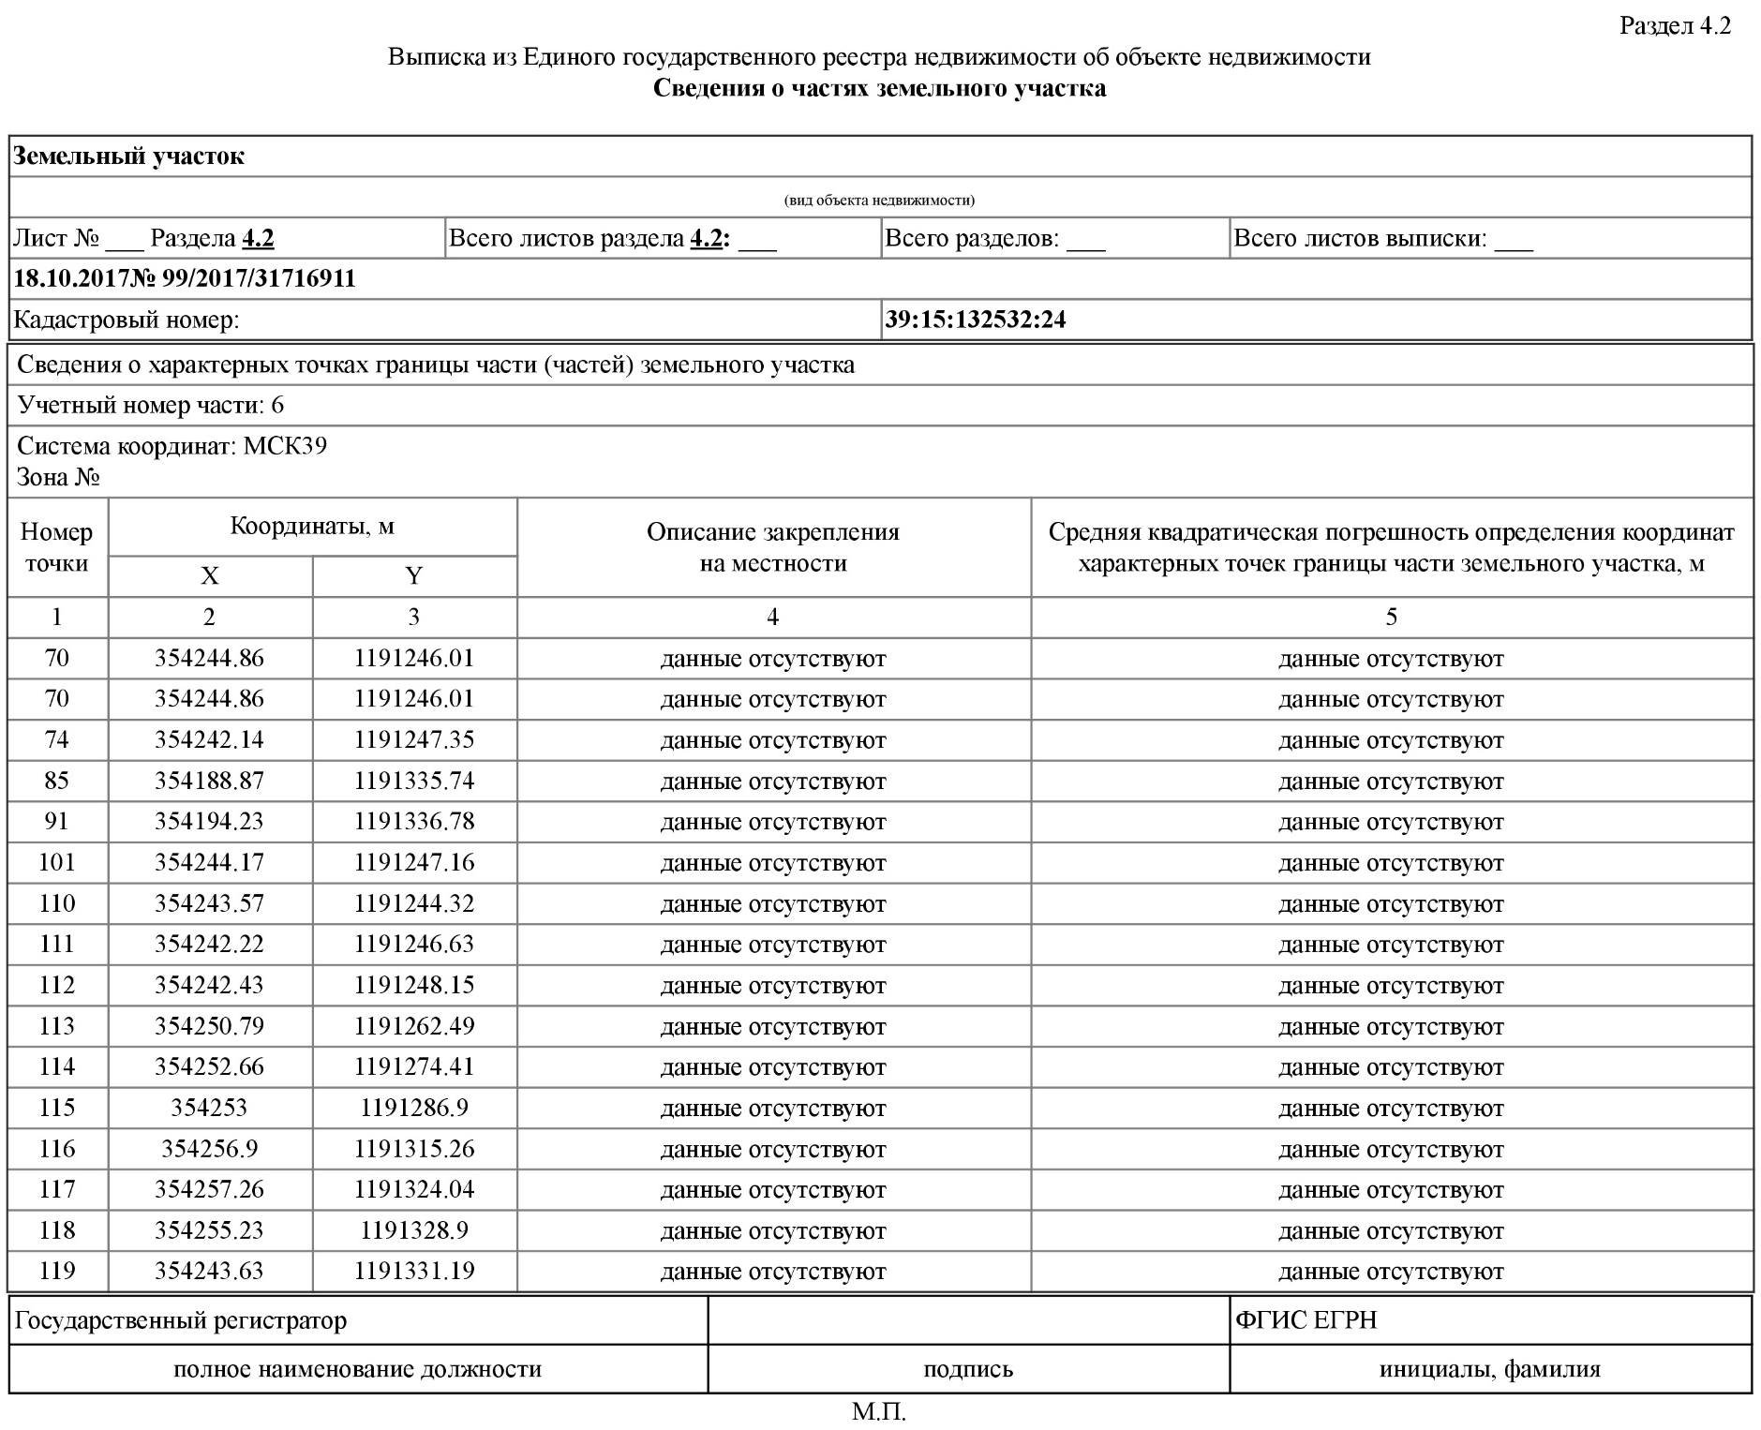

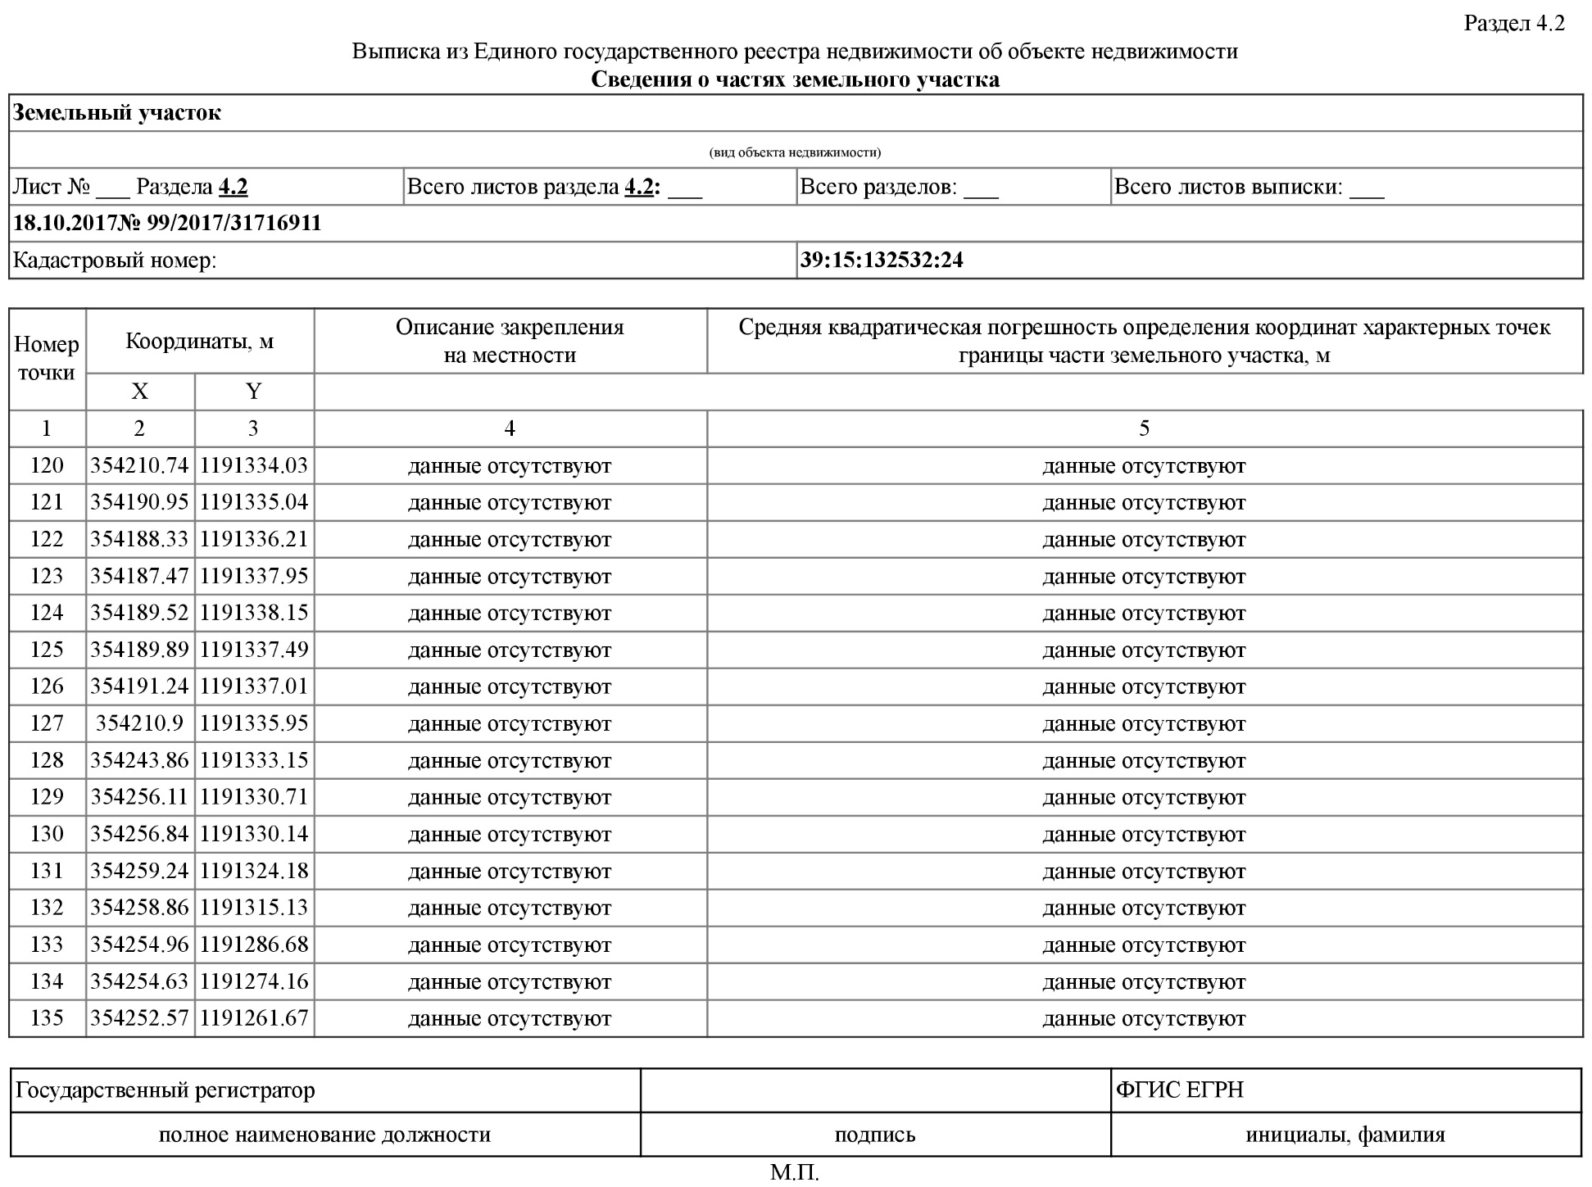

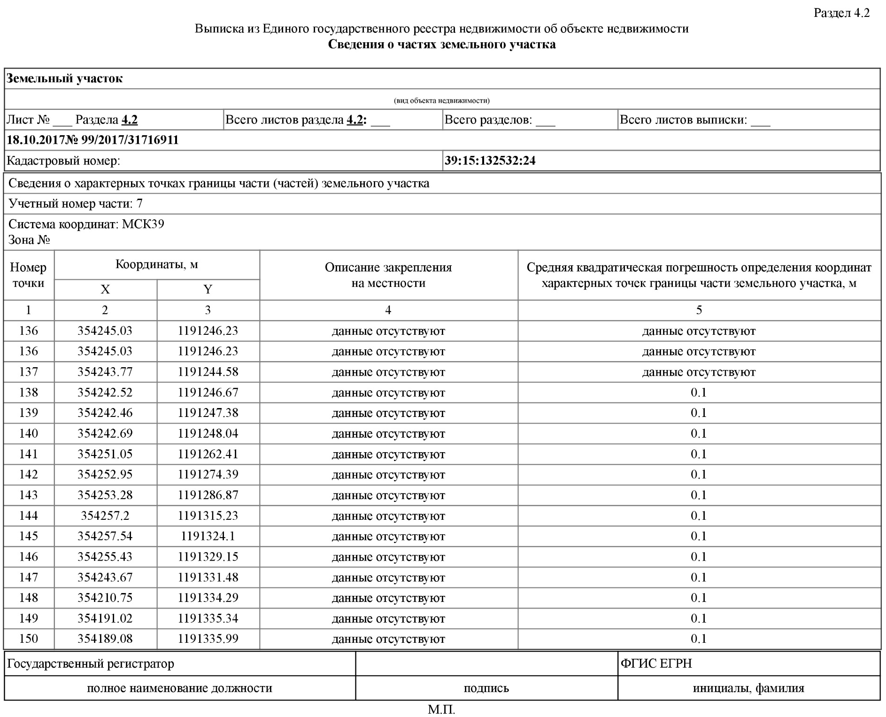

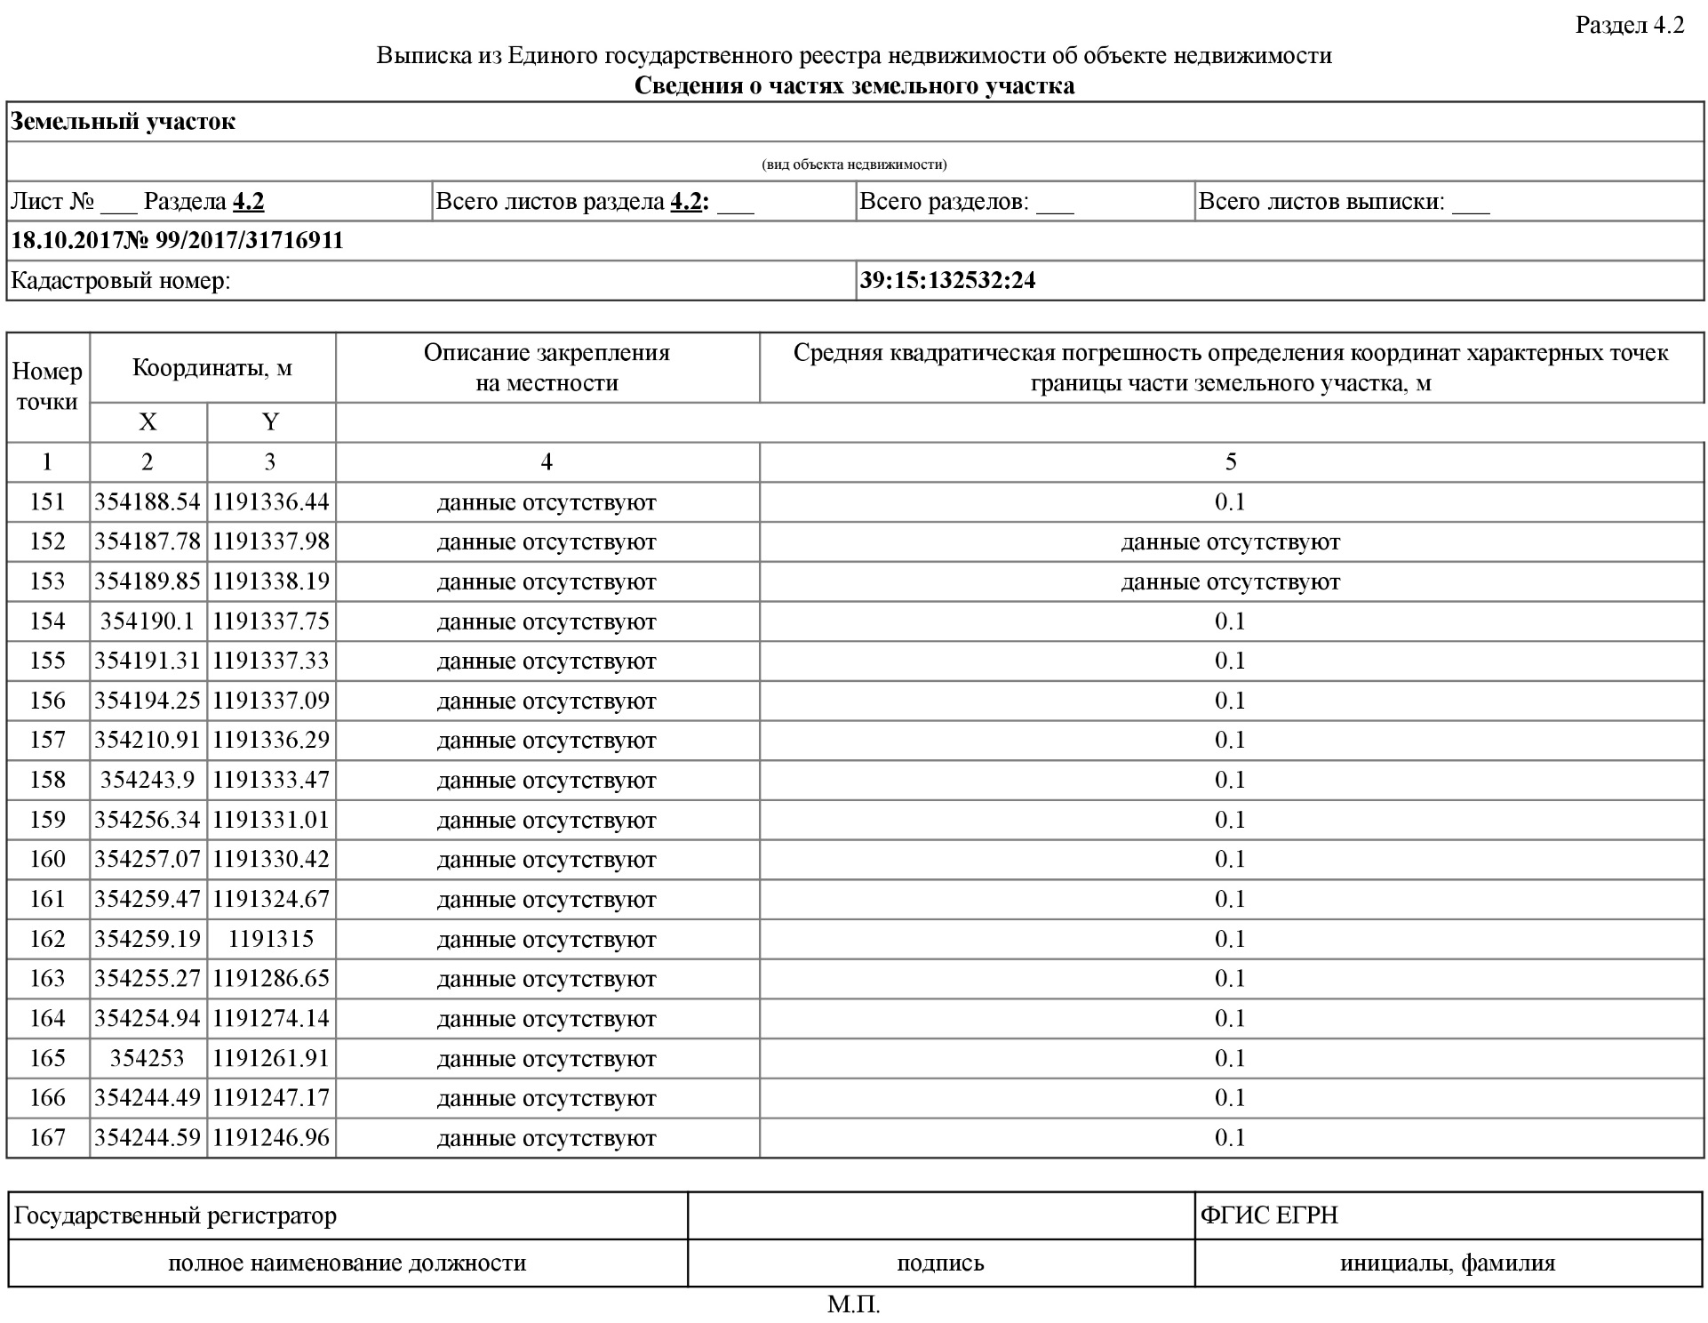

Приложение 2

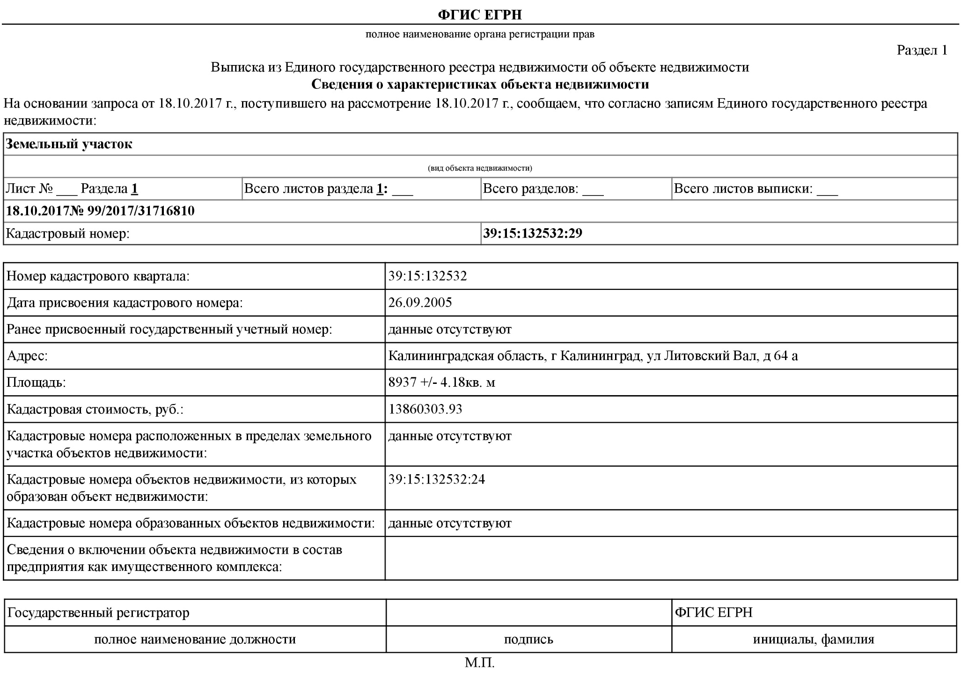

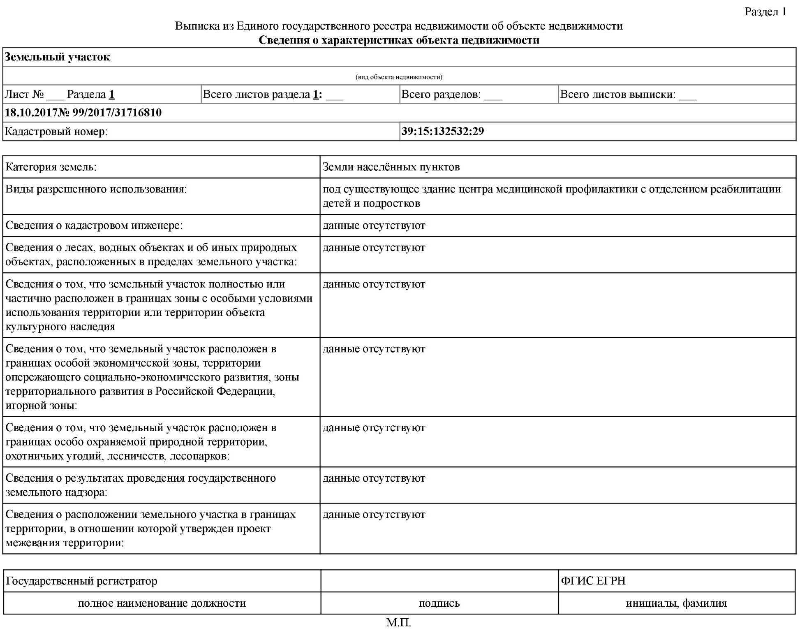

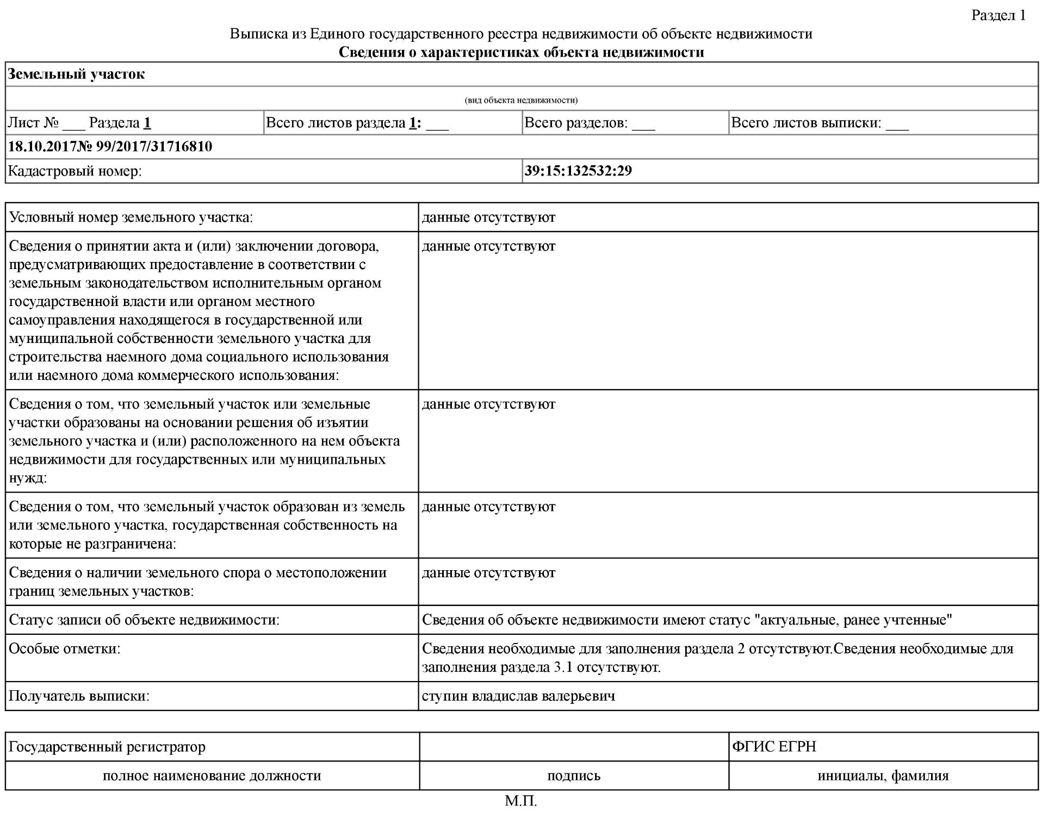

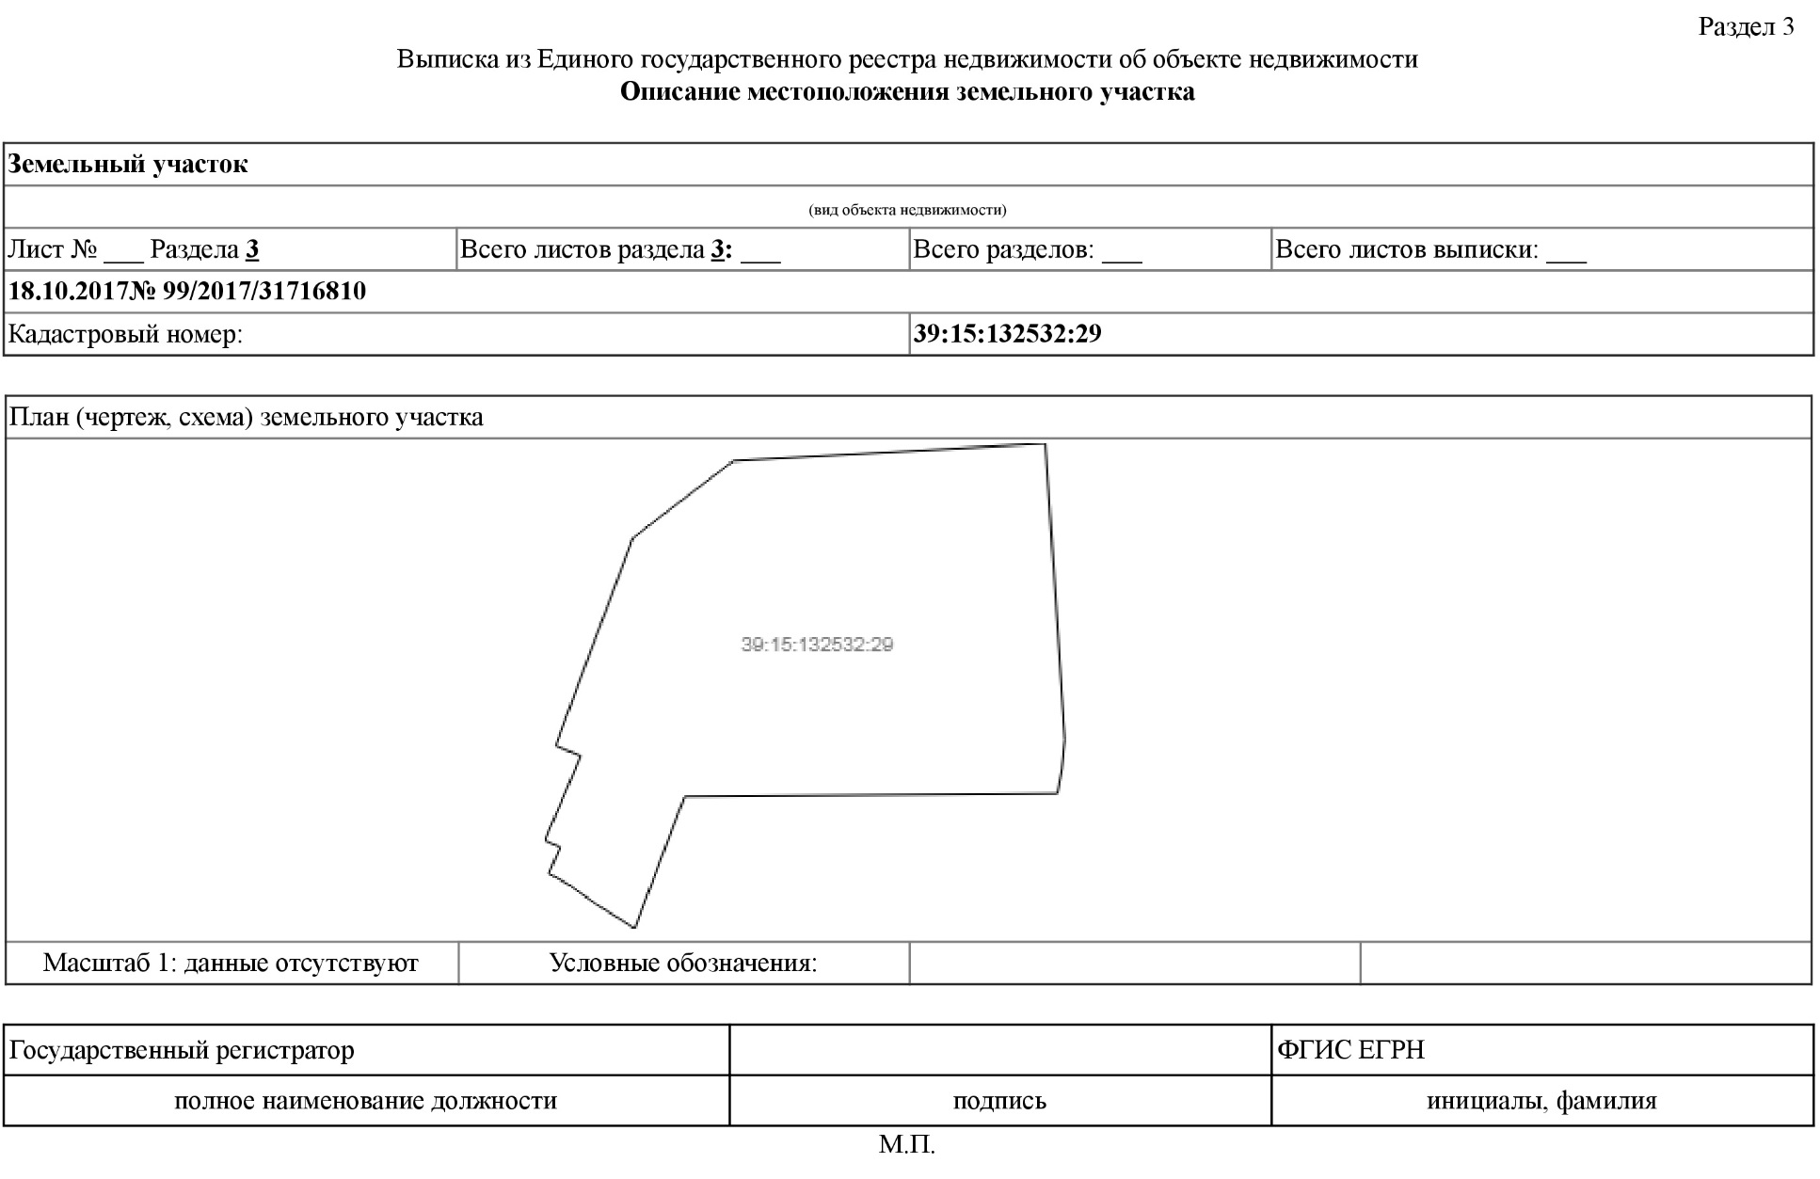

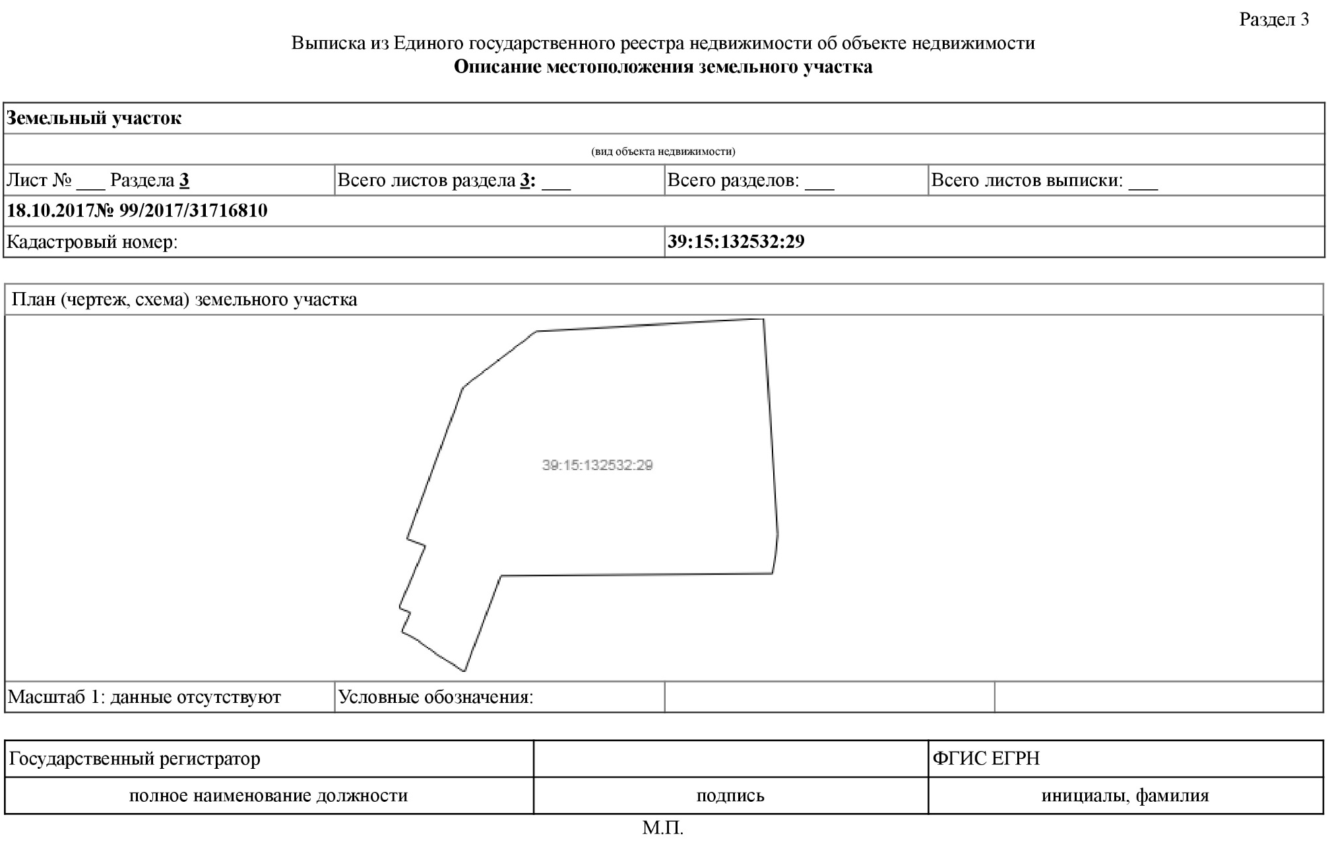

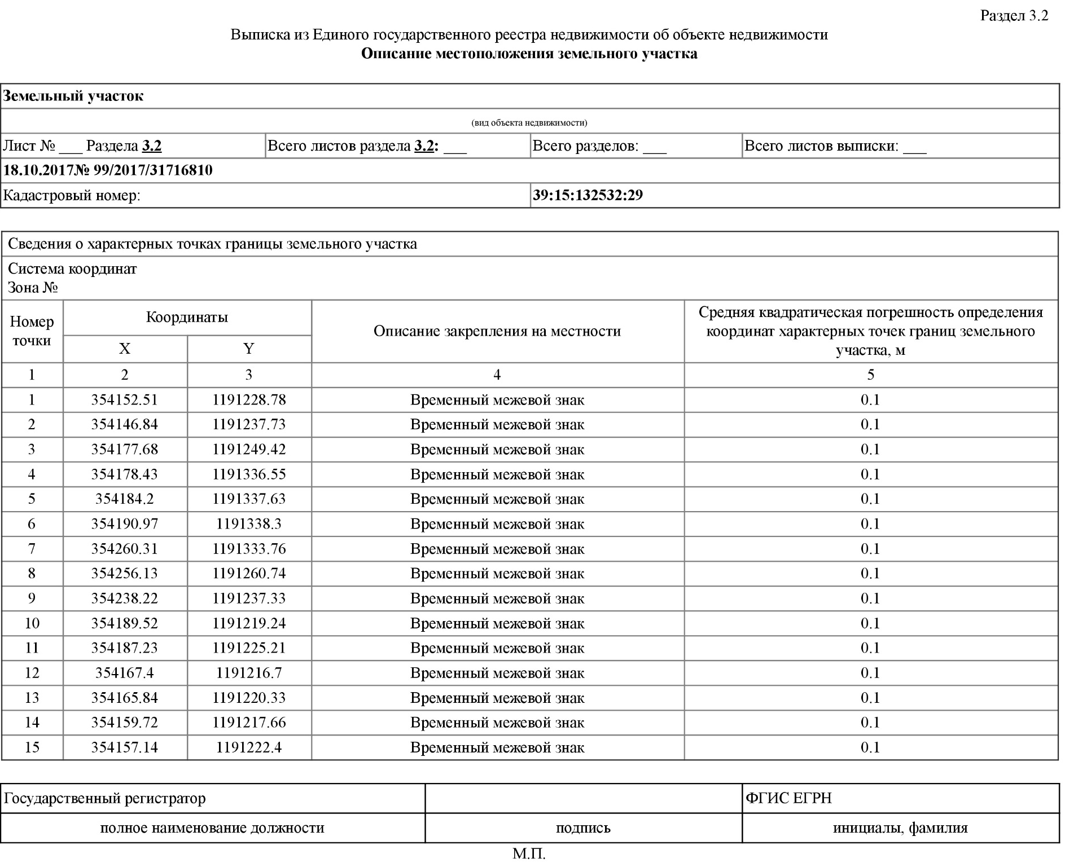

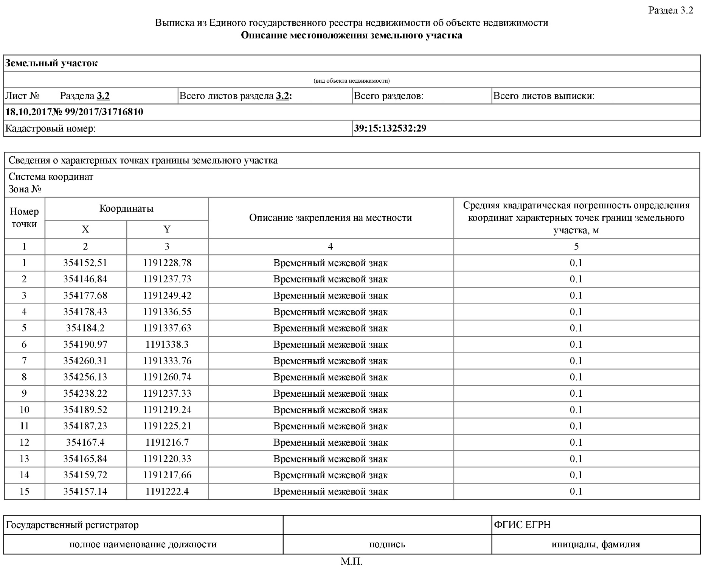

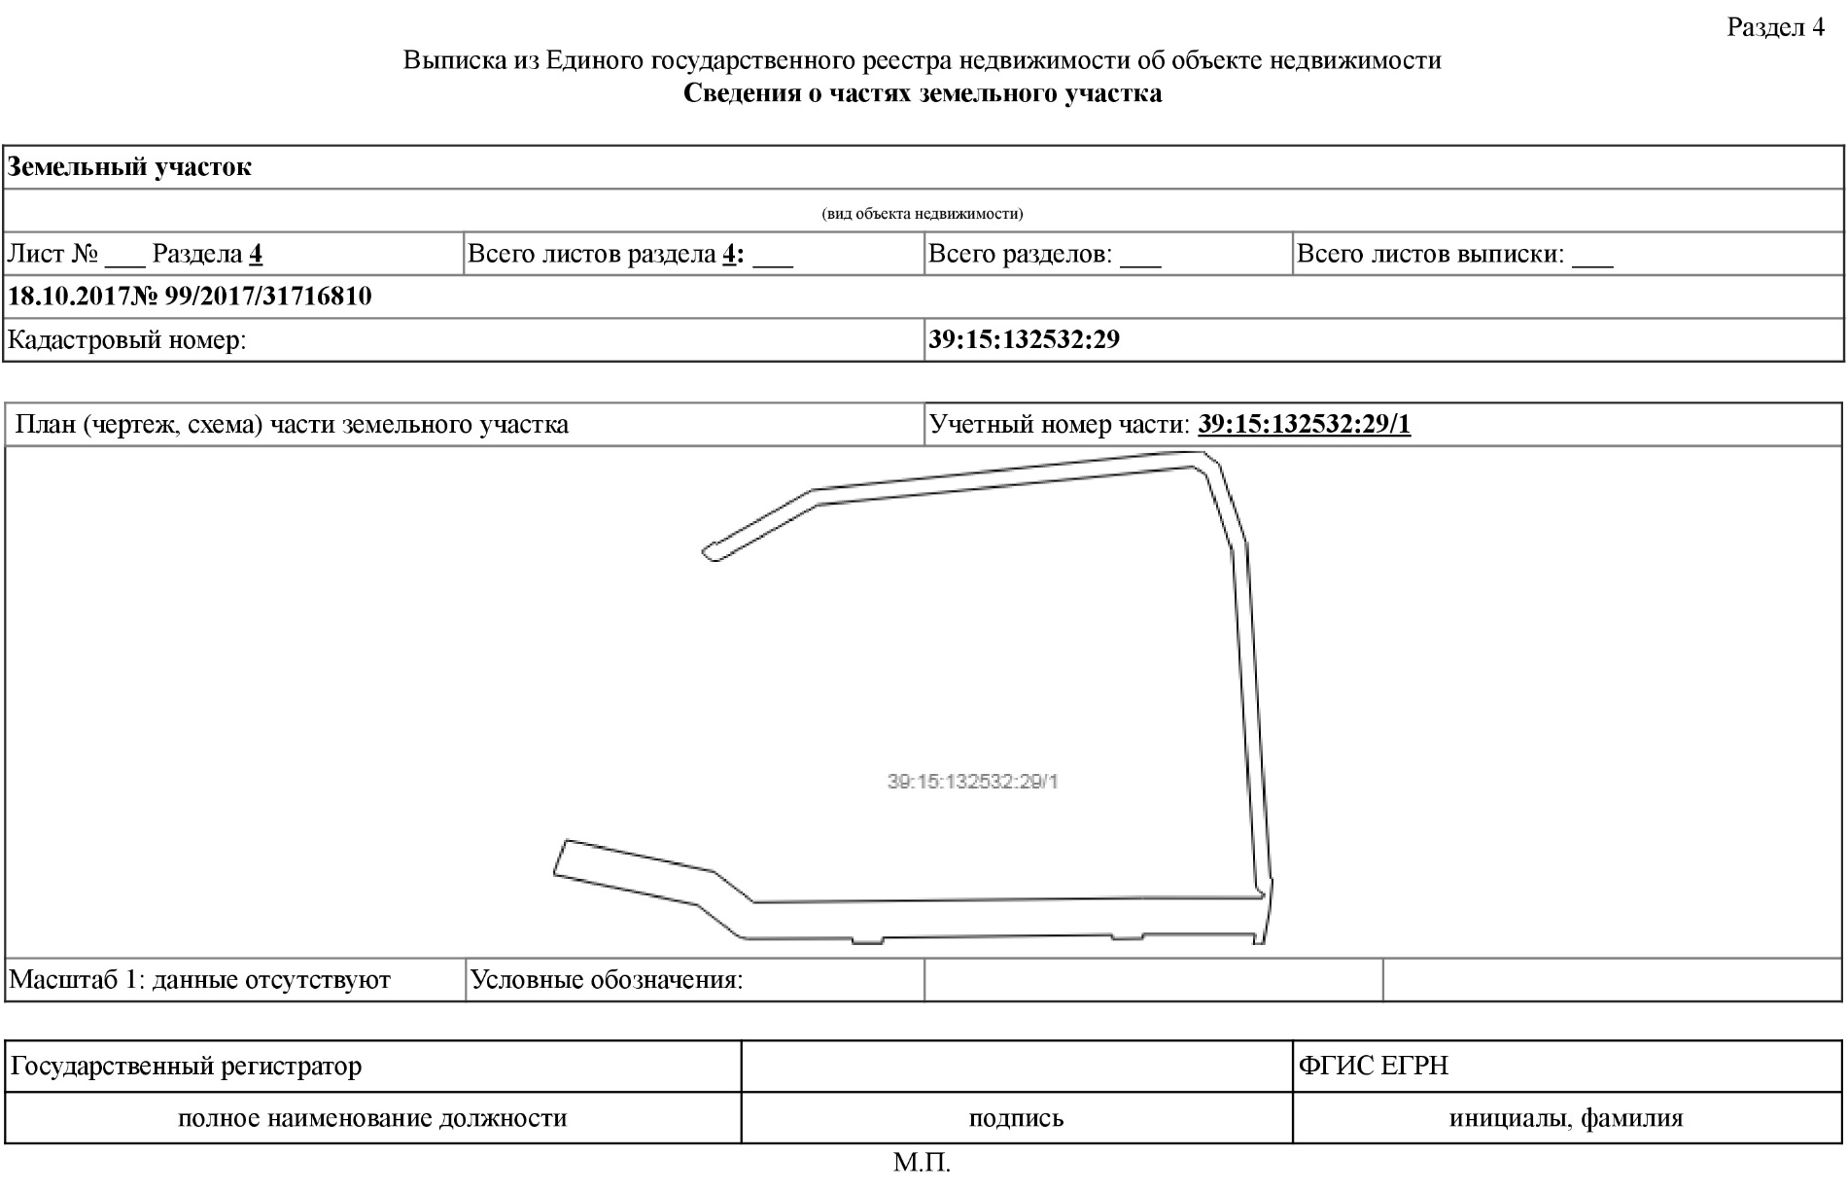

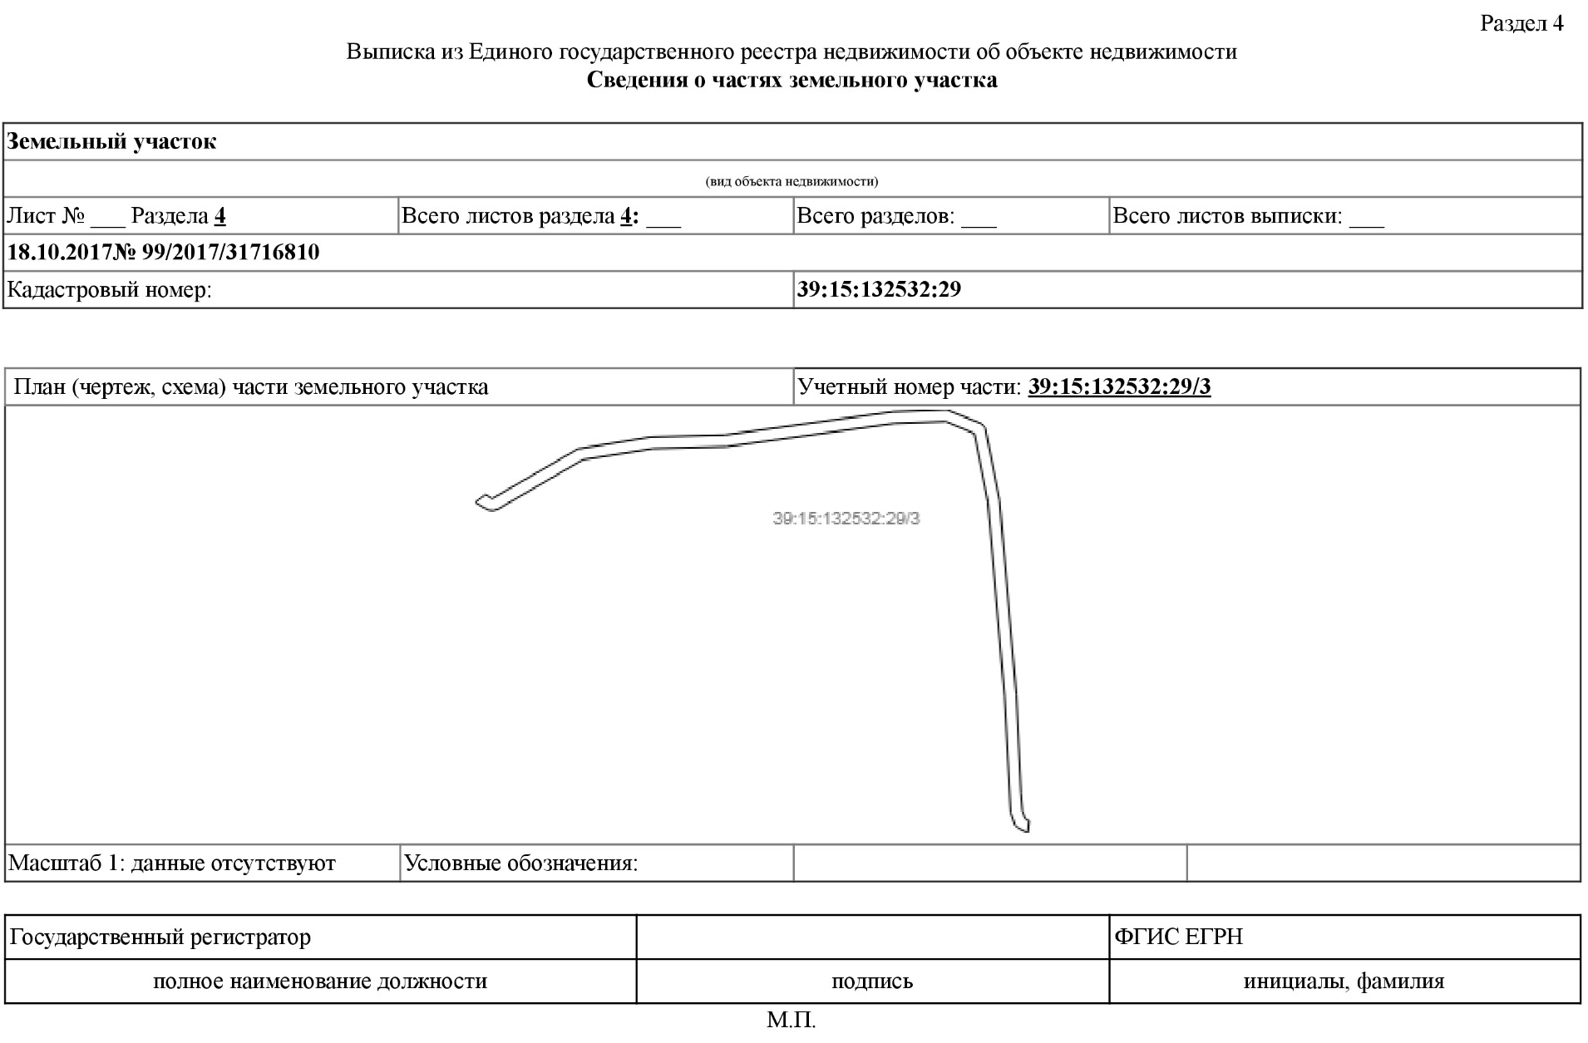

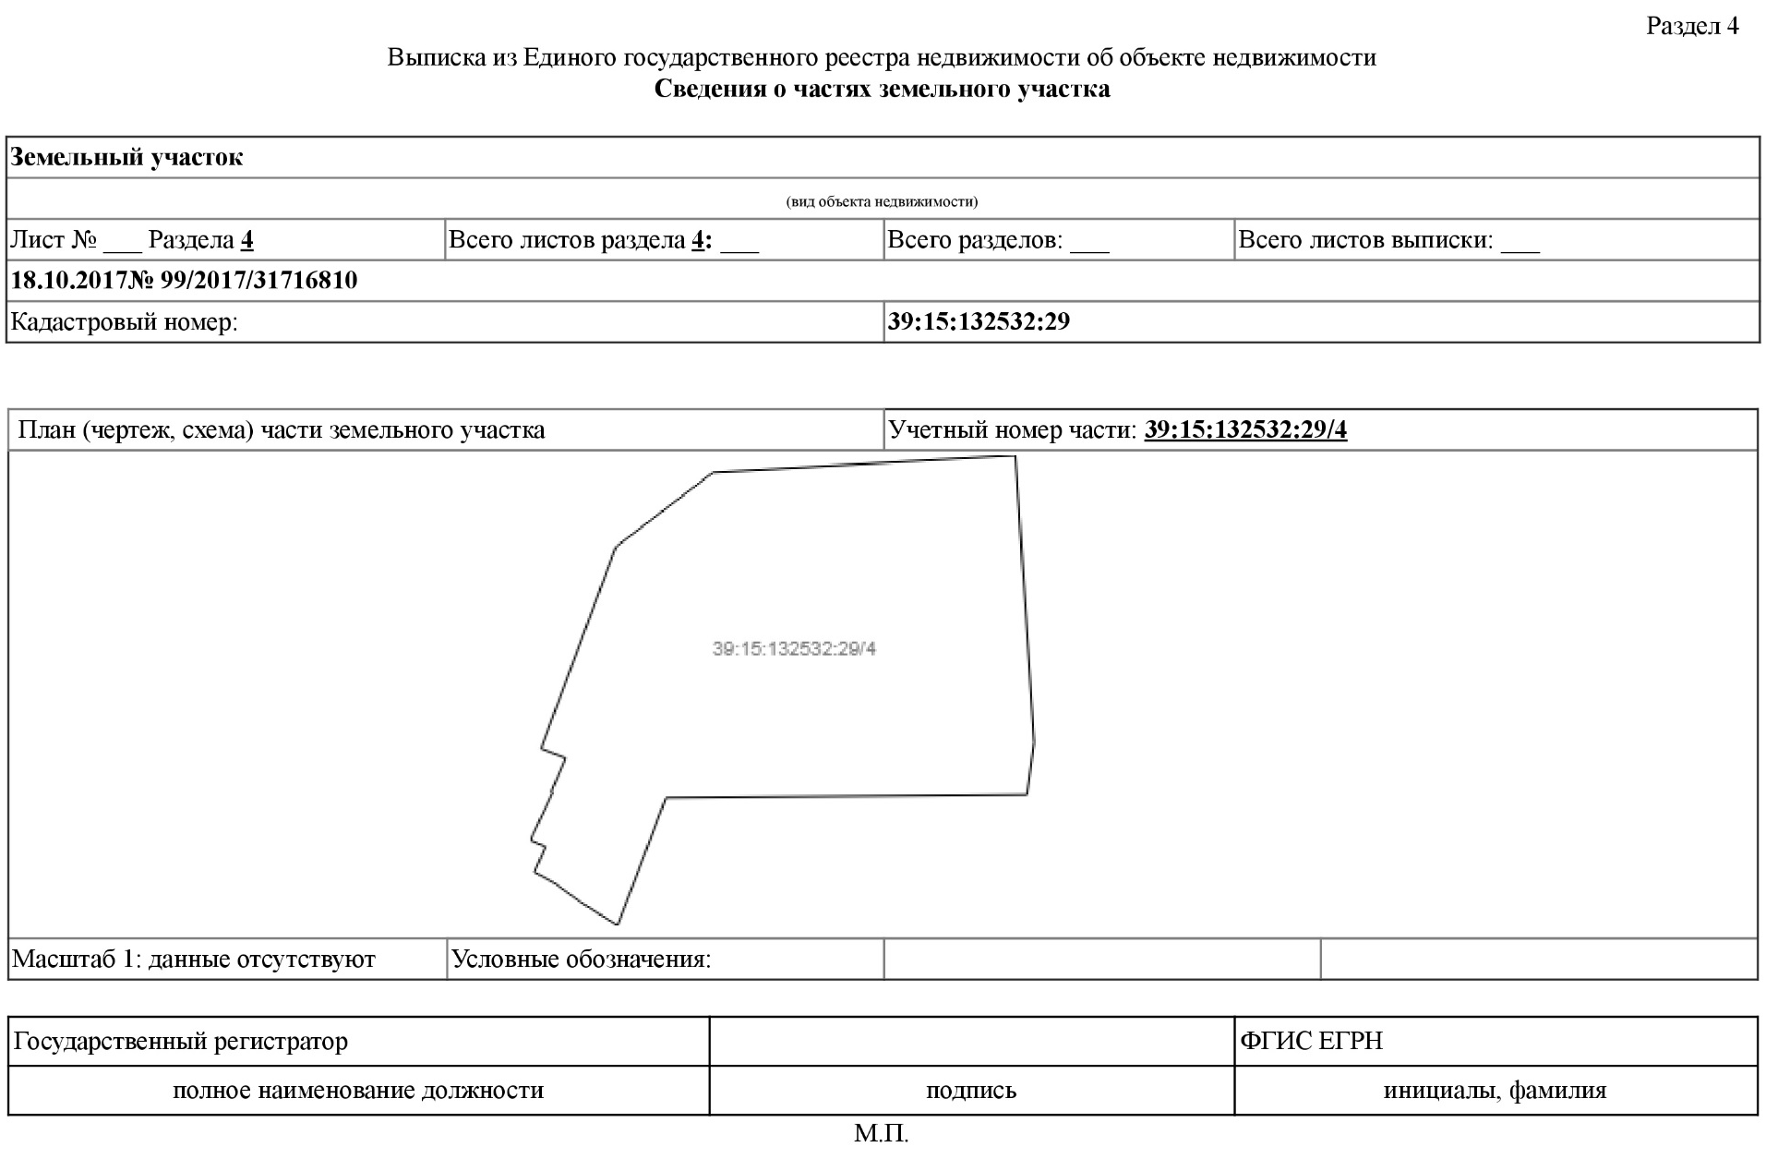

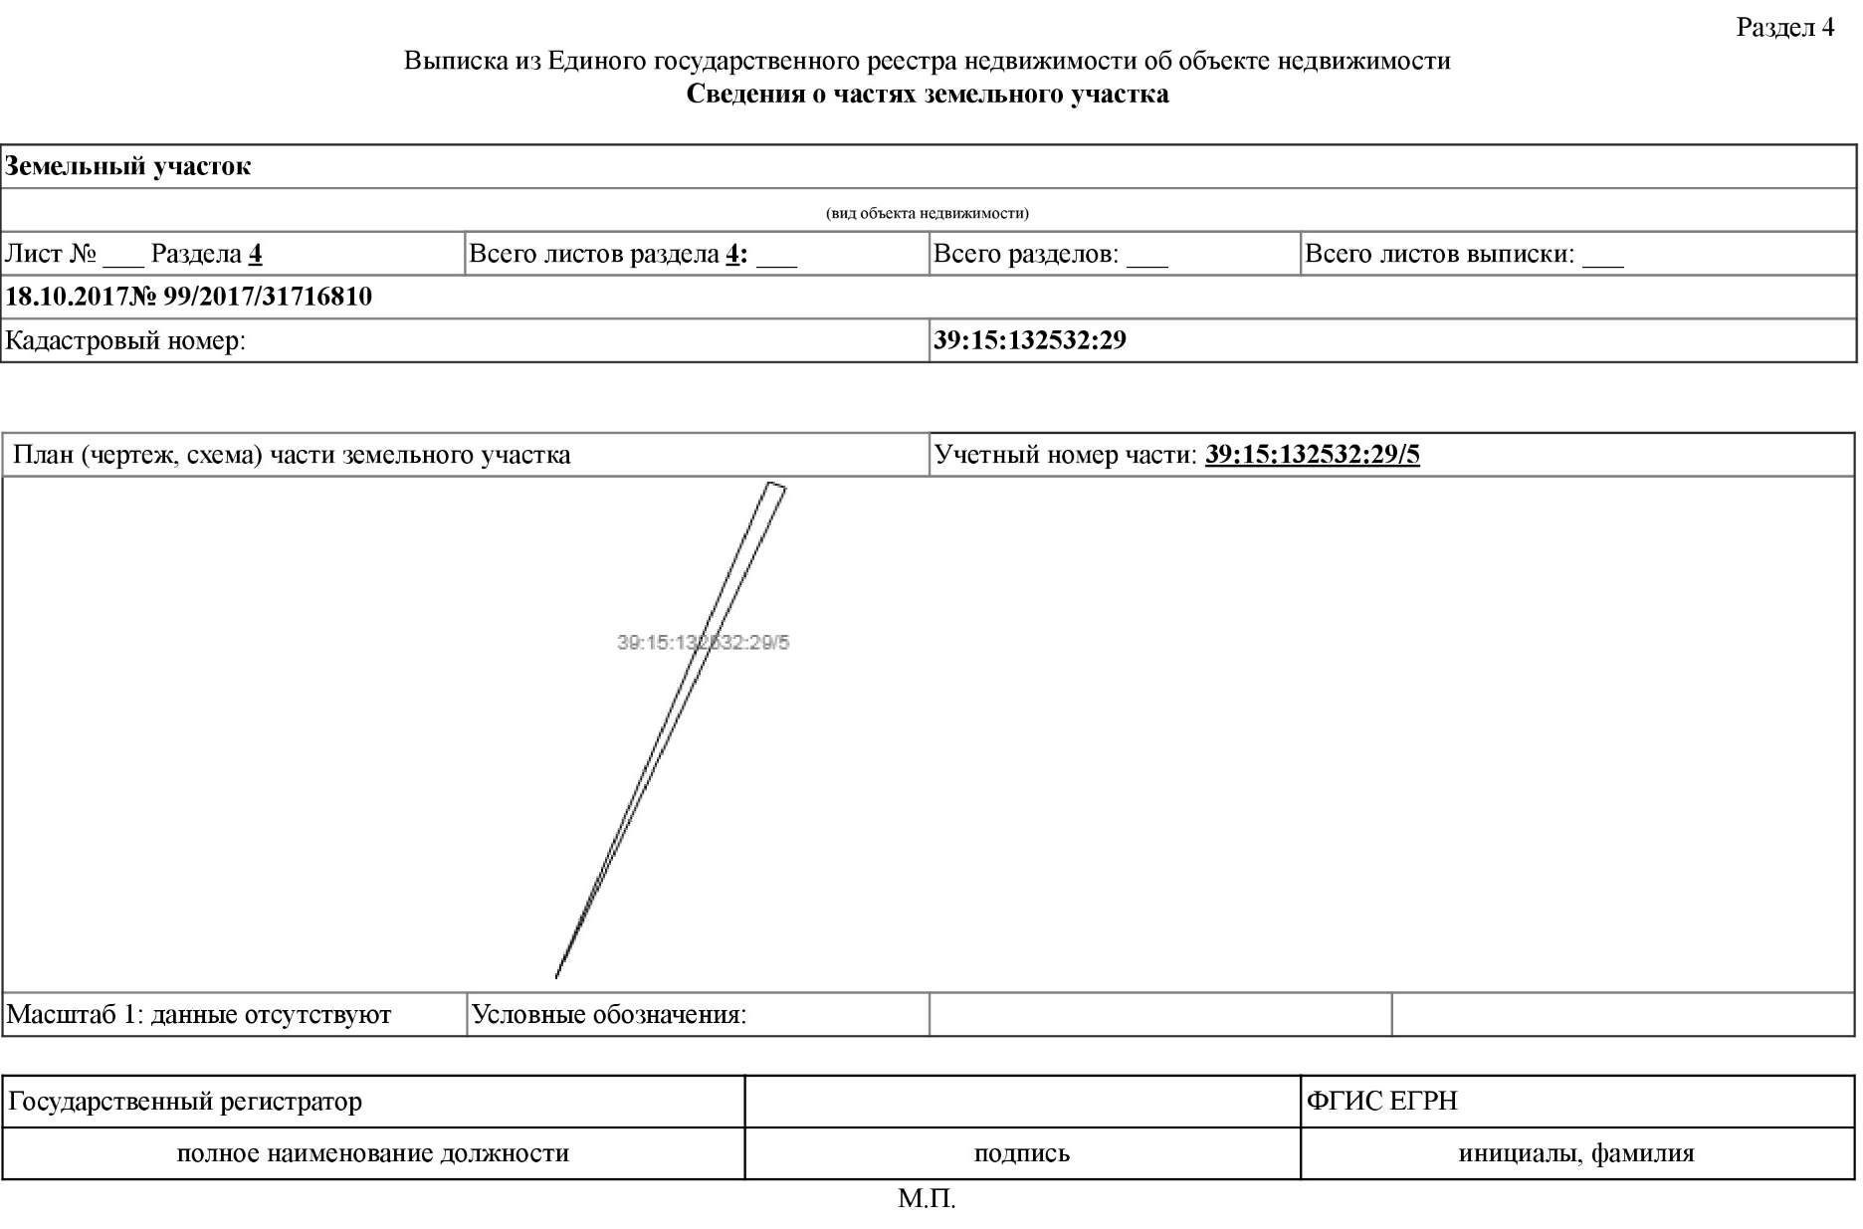

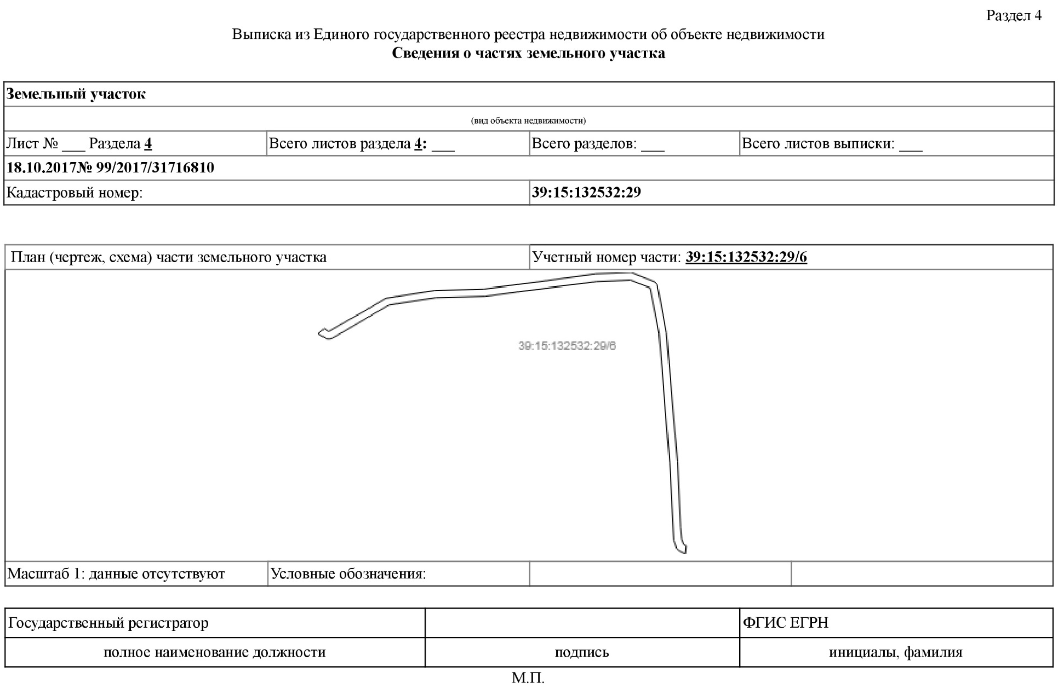

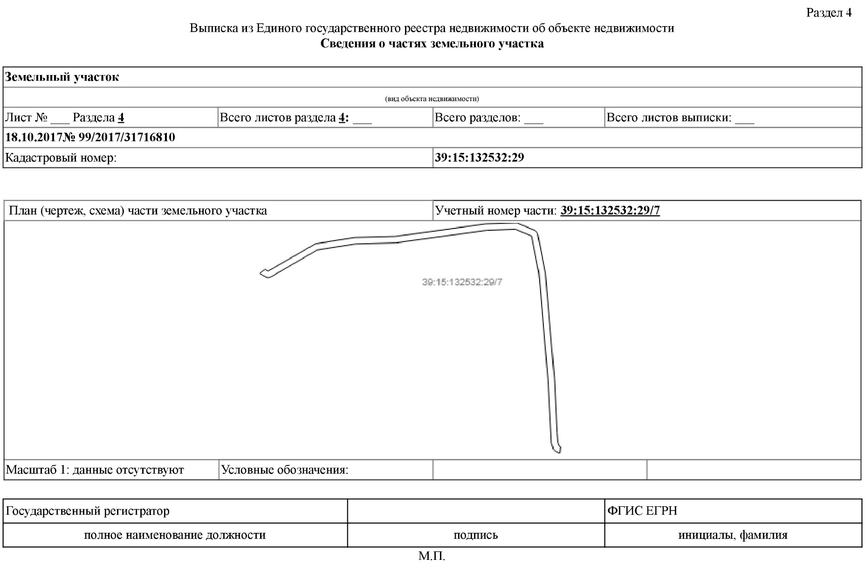

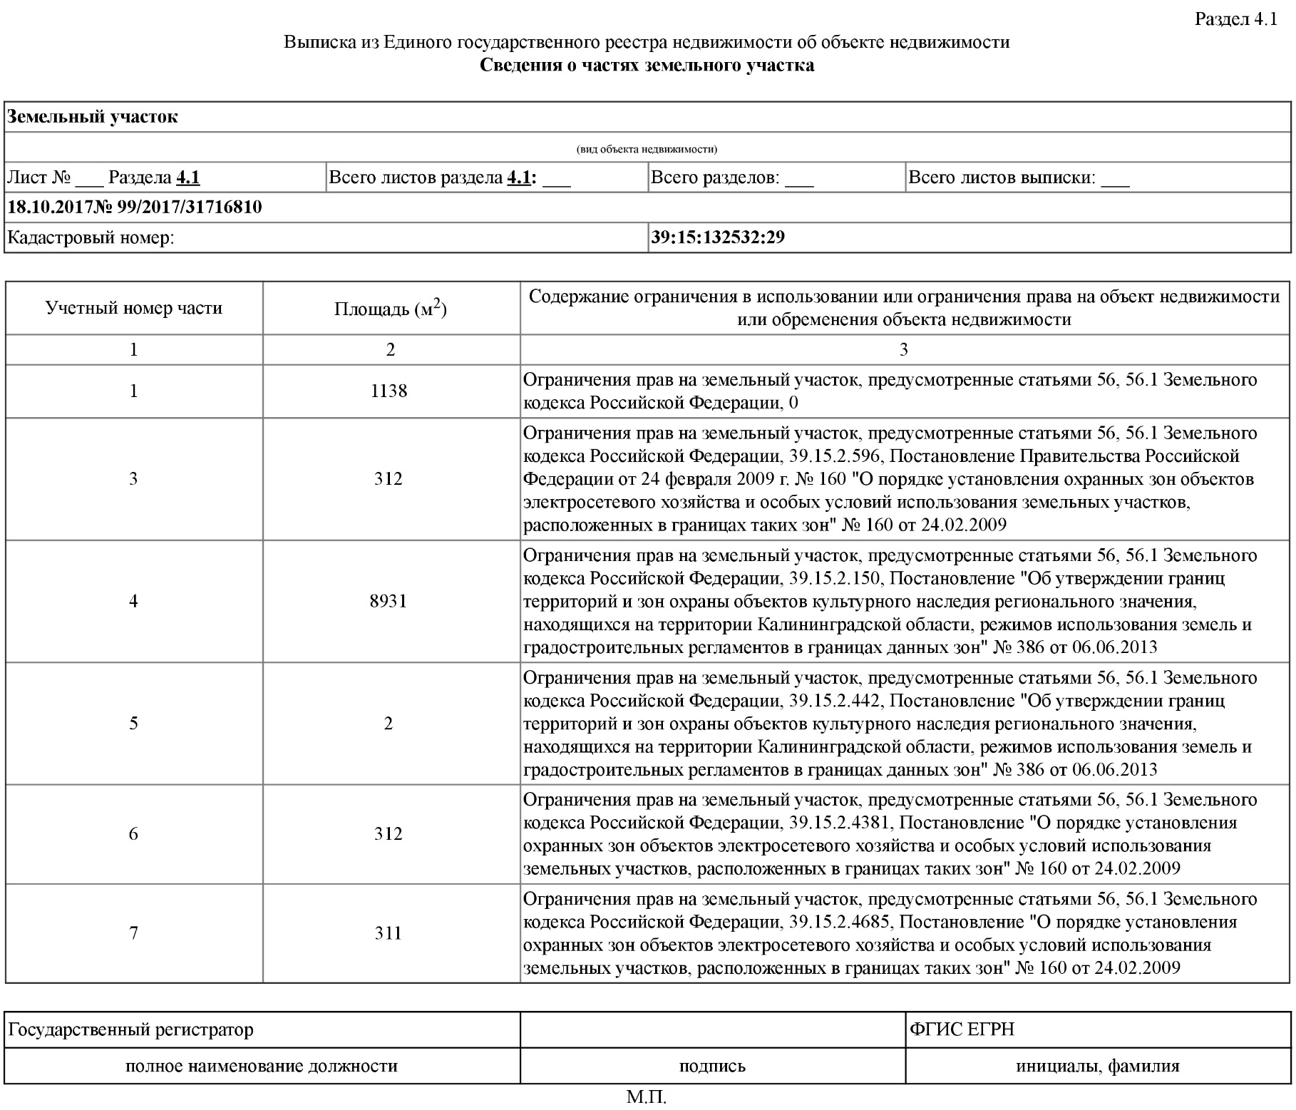

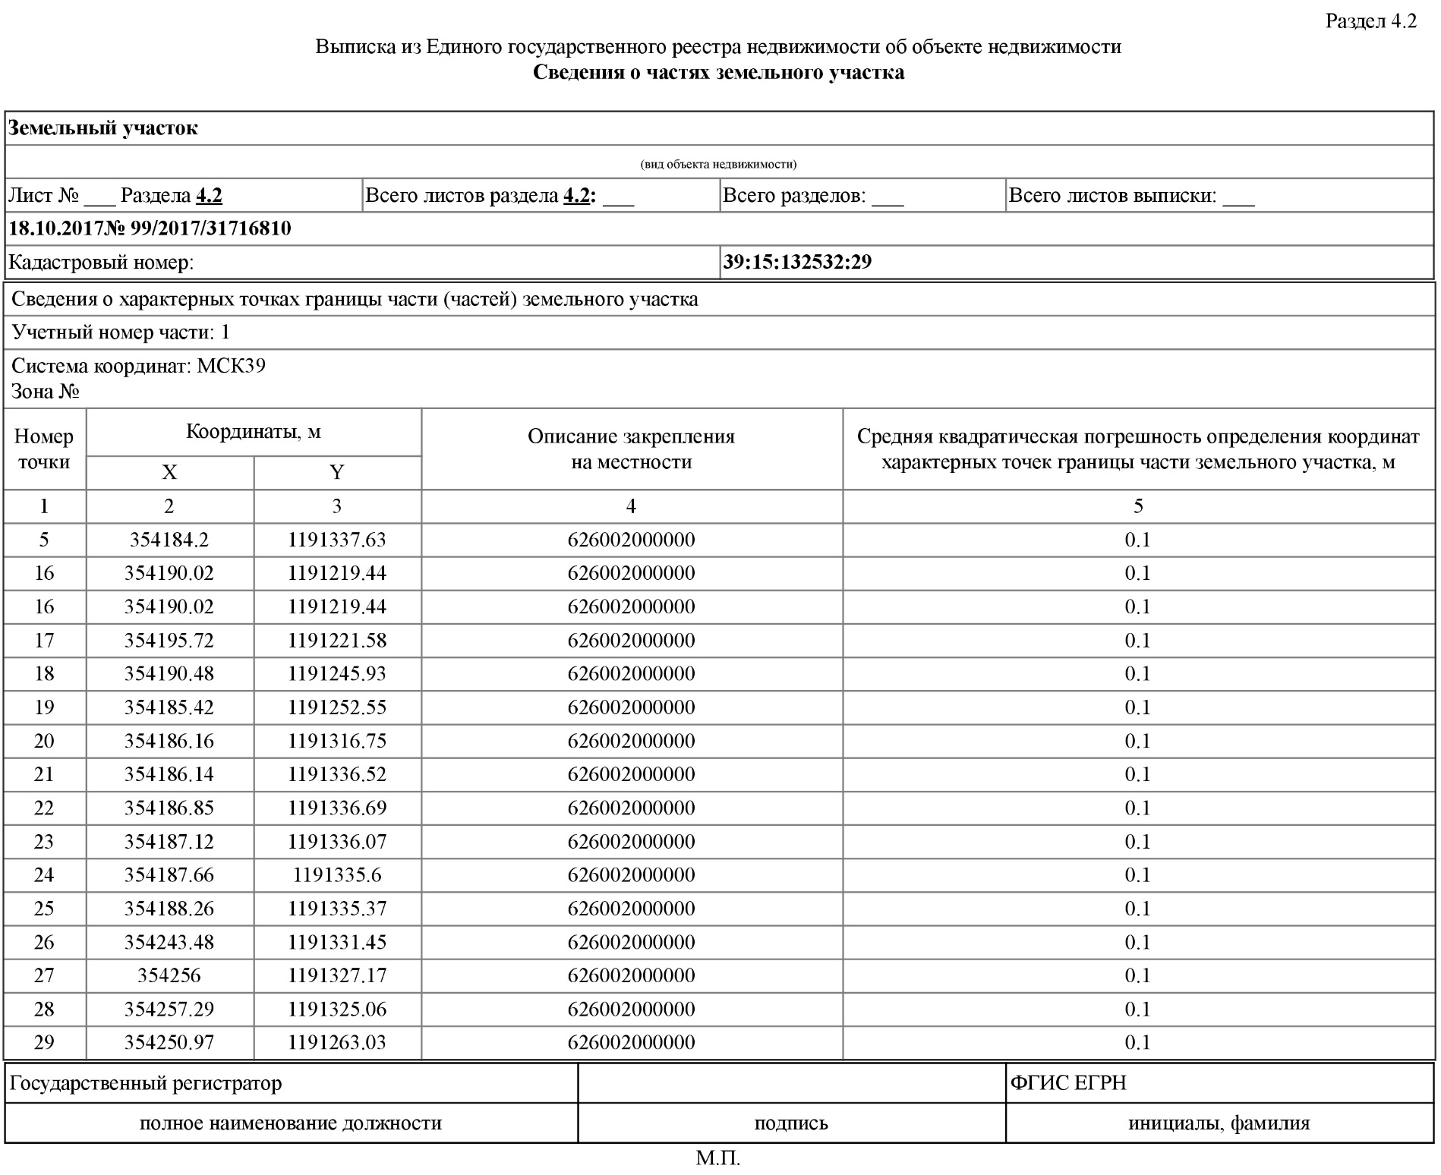

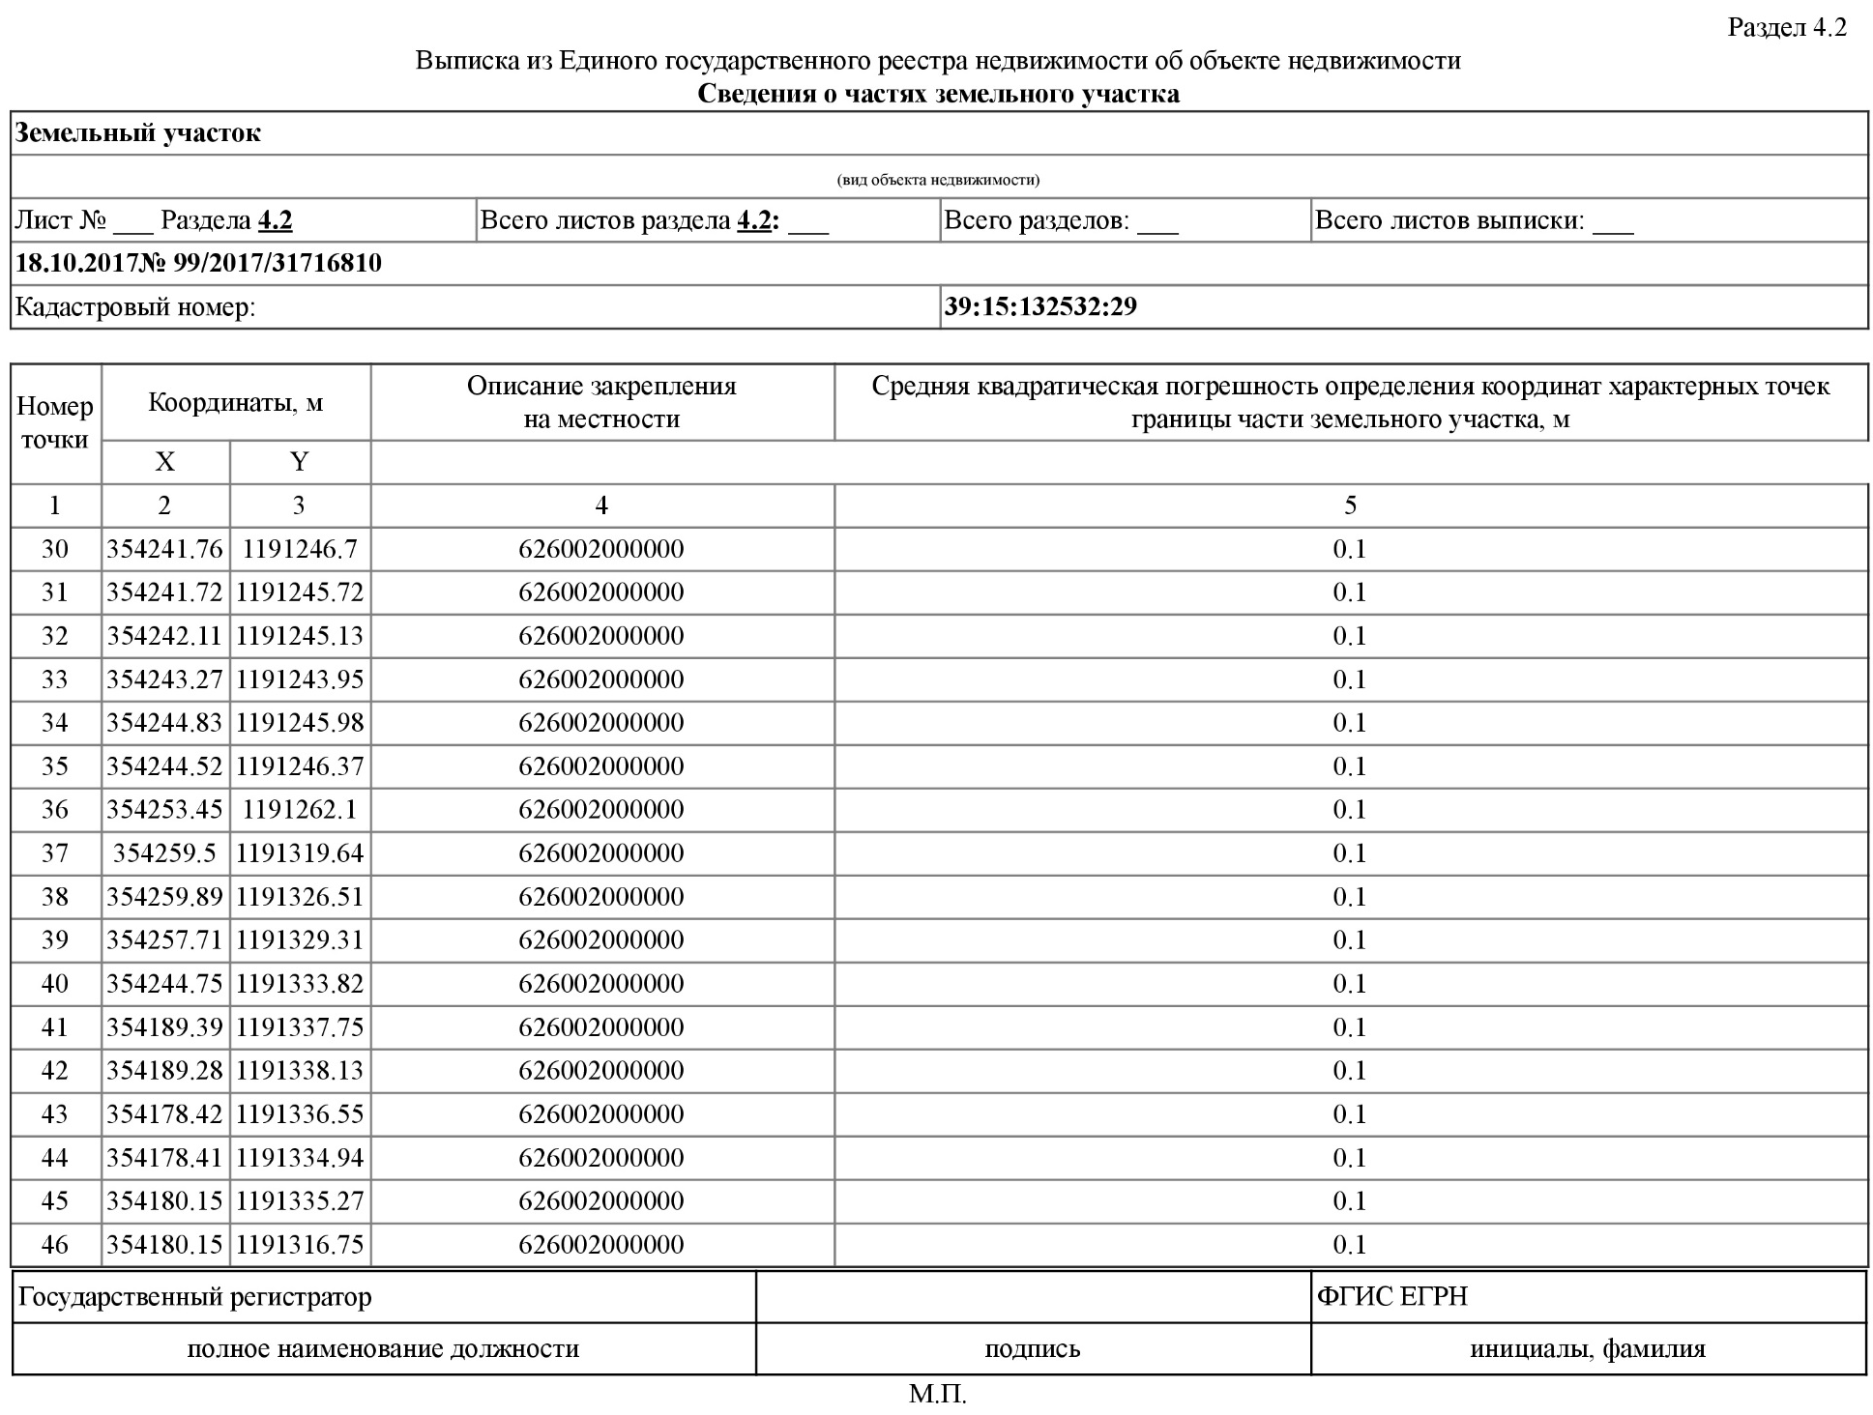

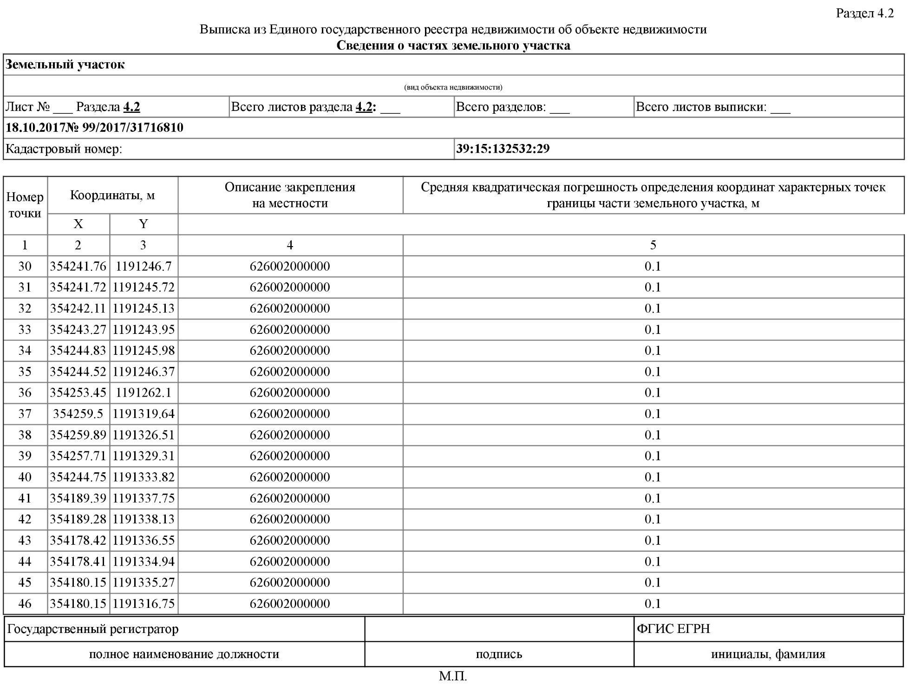

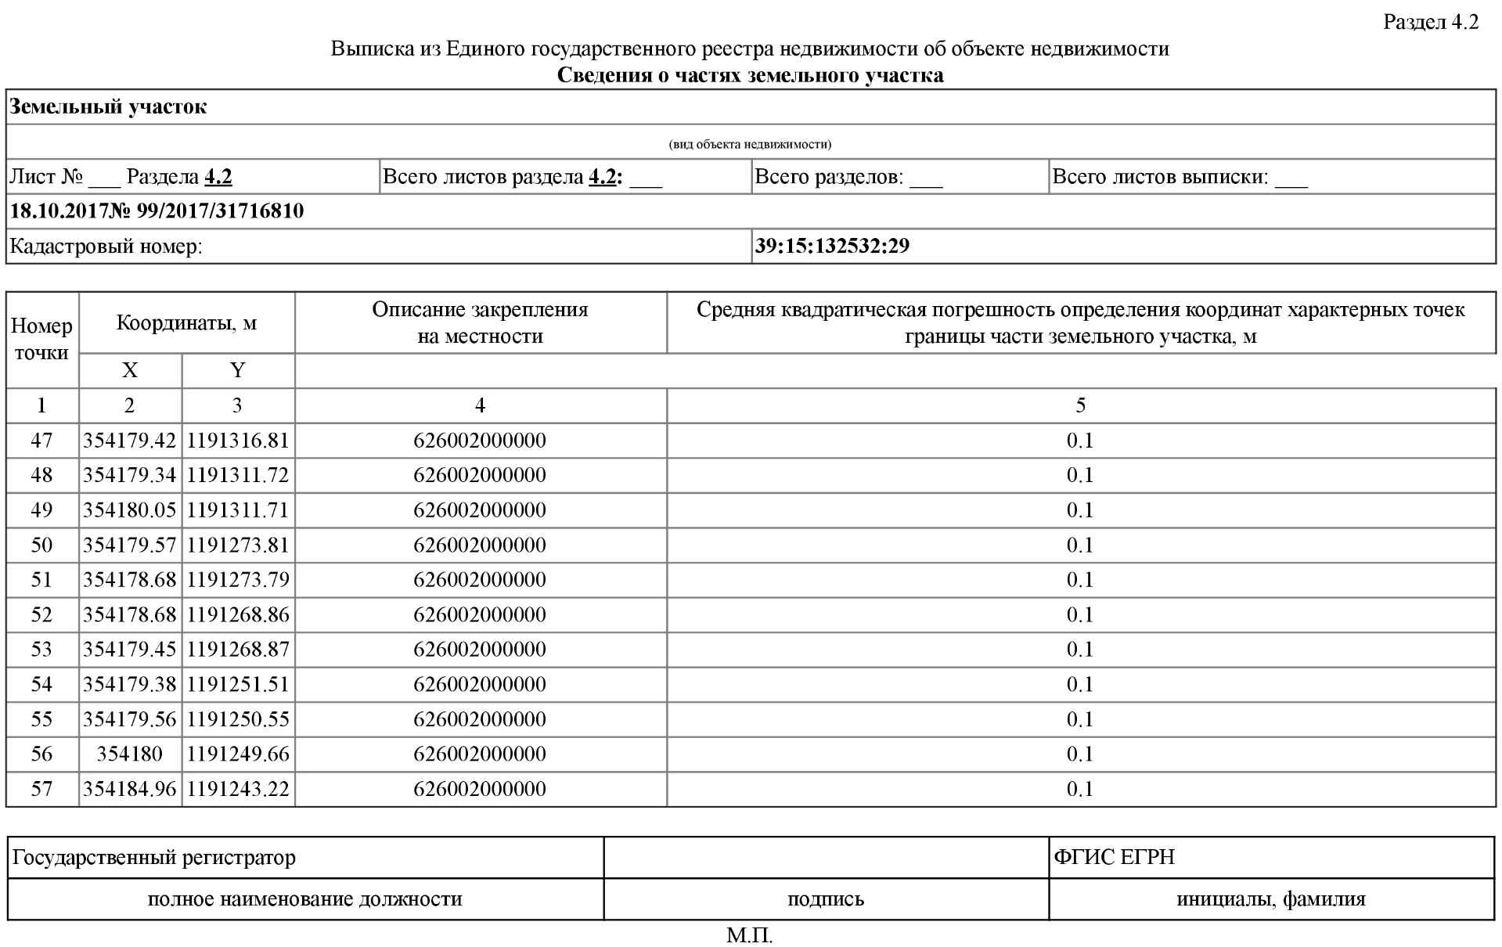

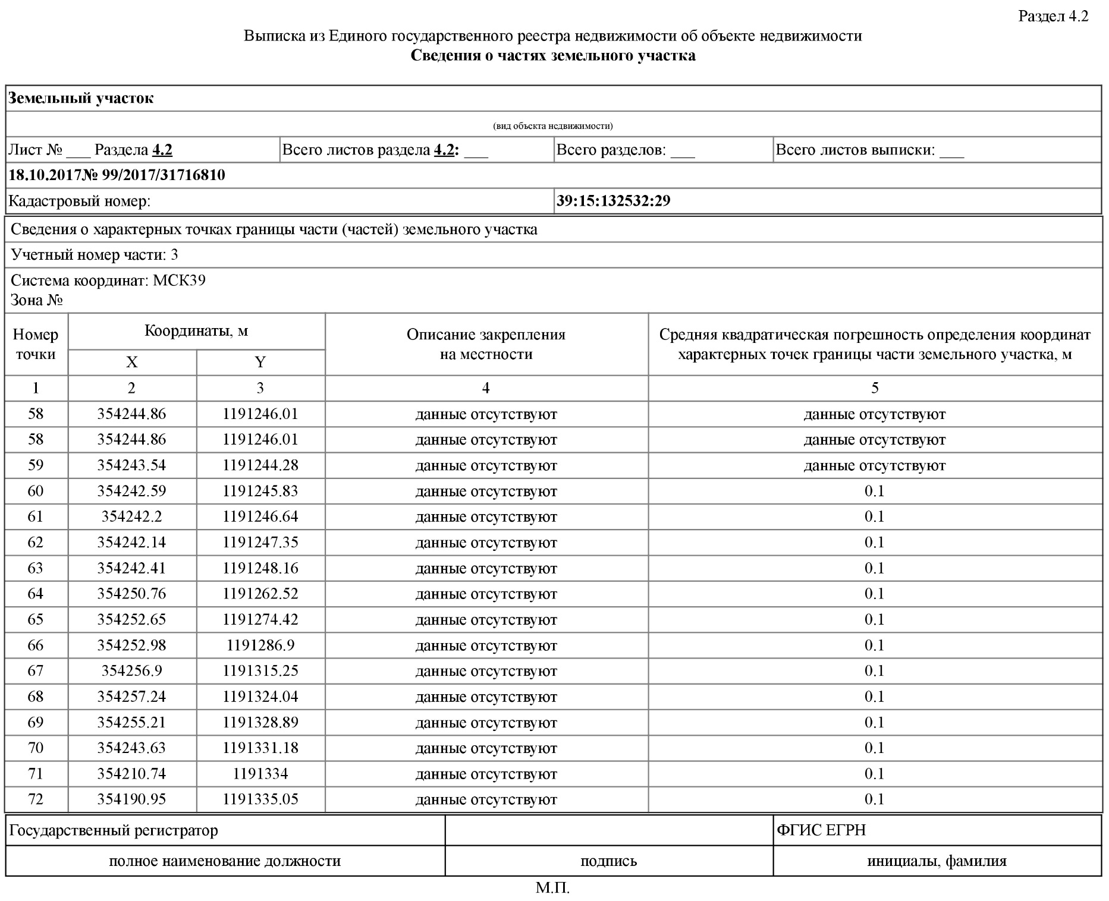

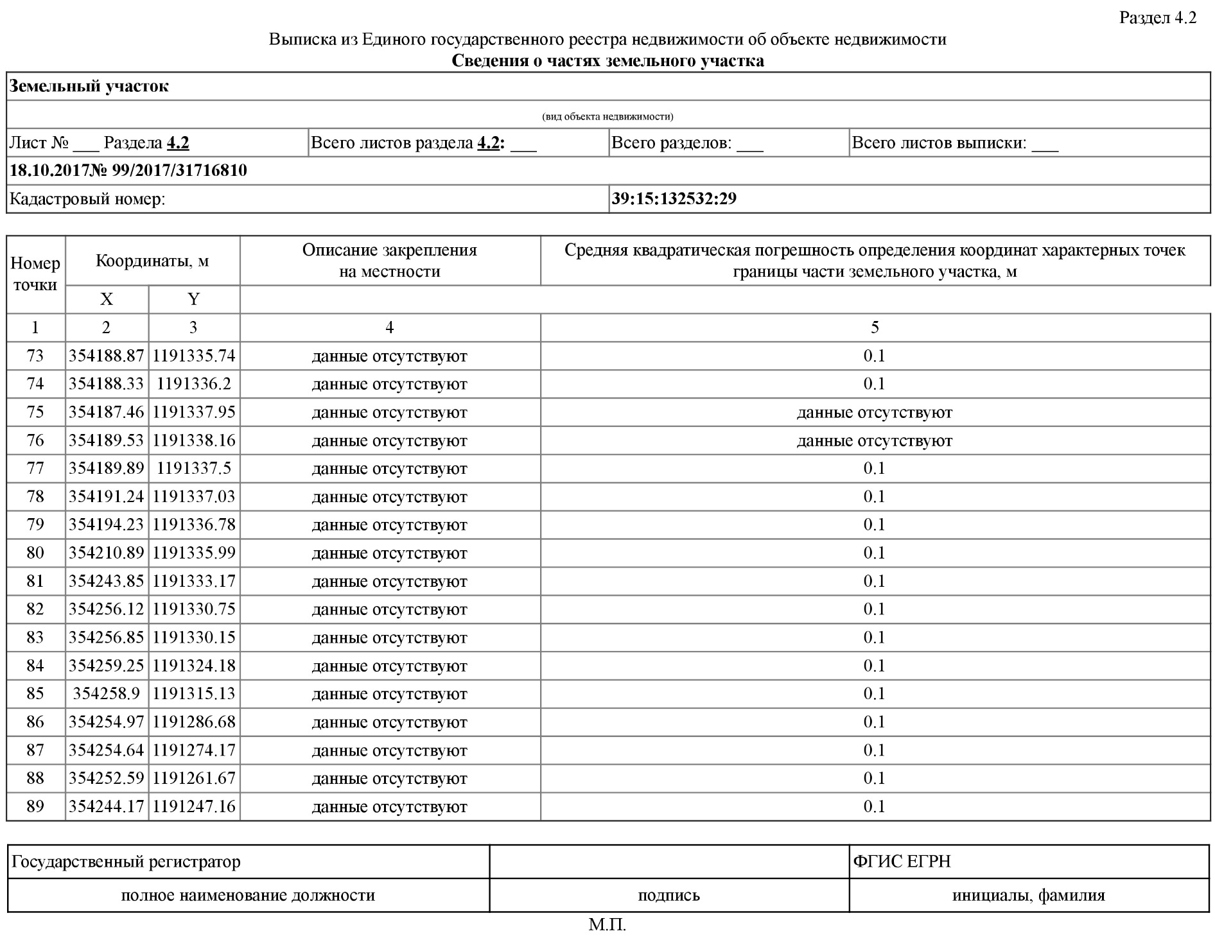

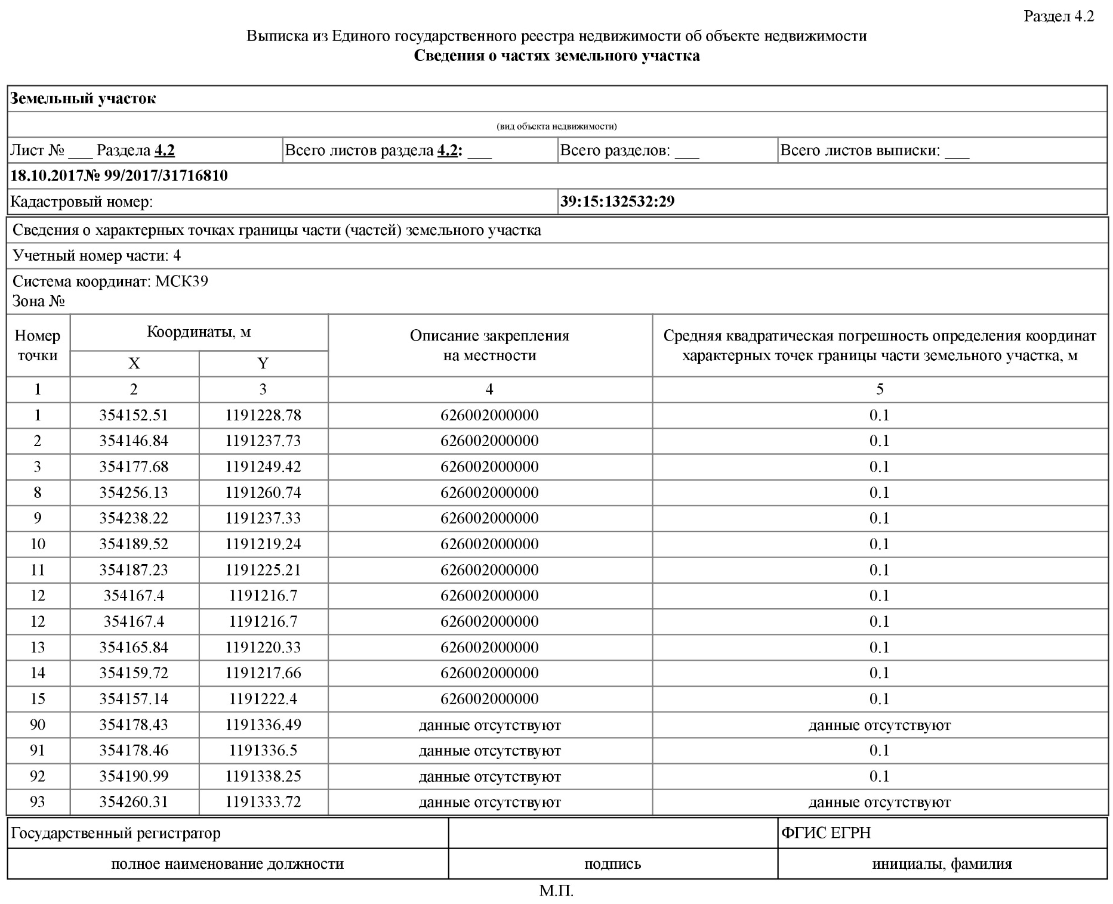

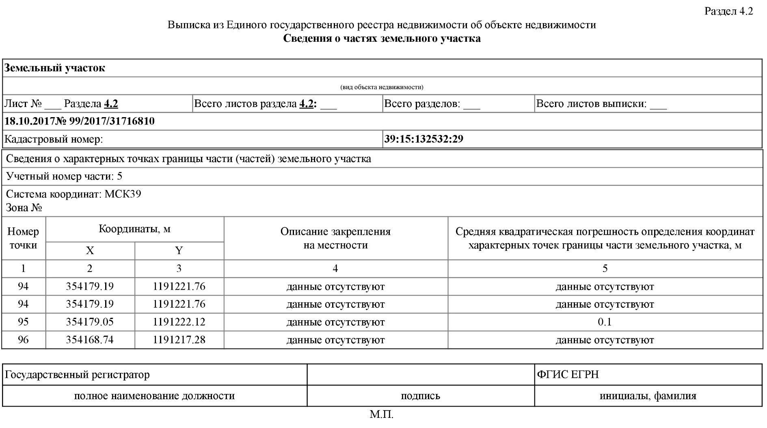

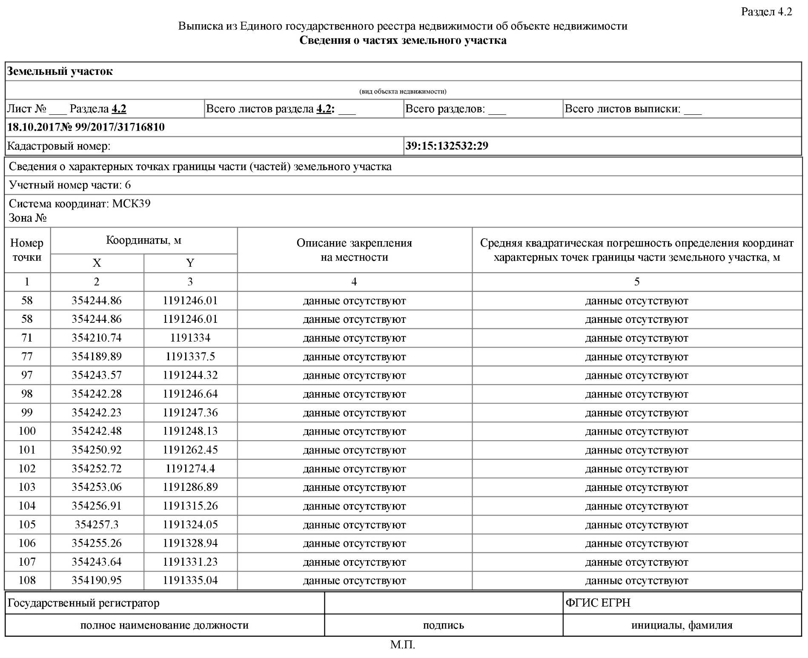

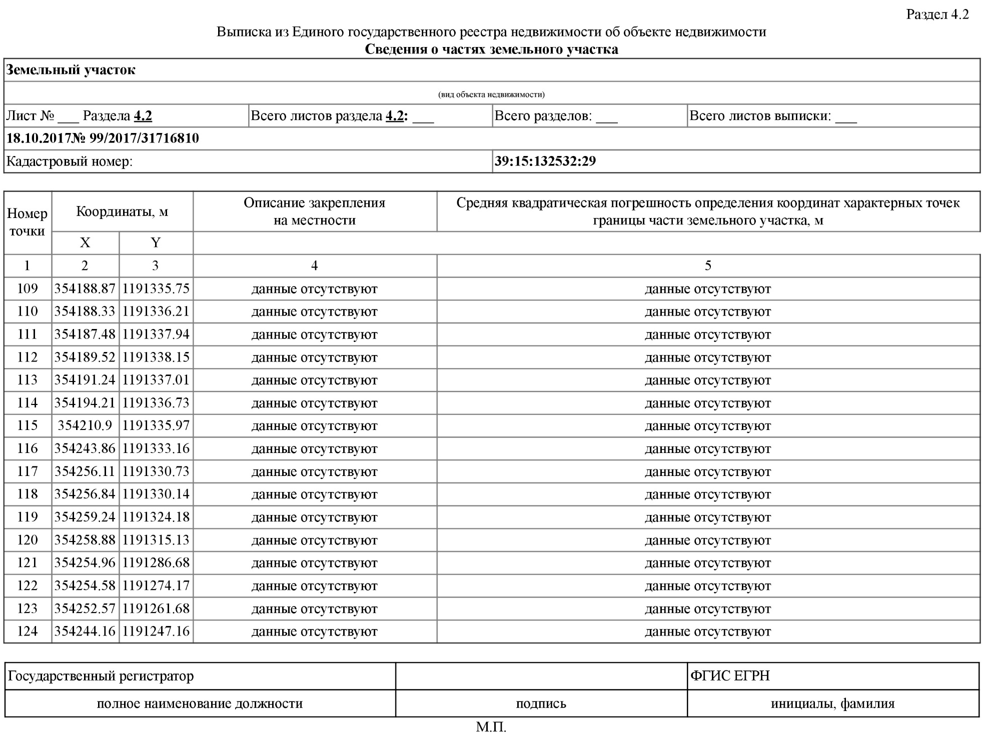

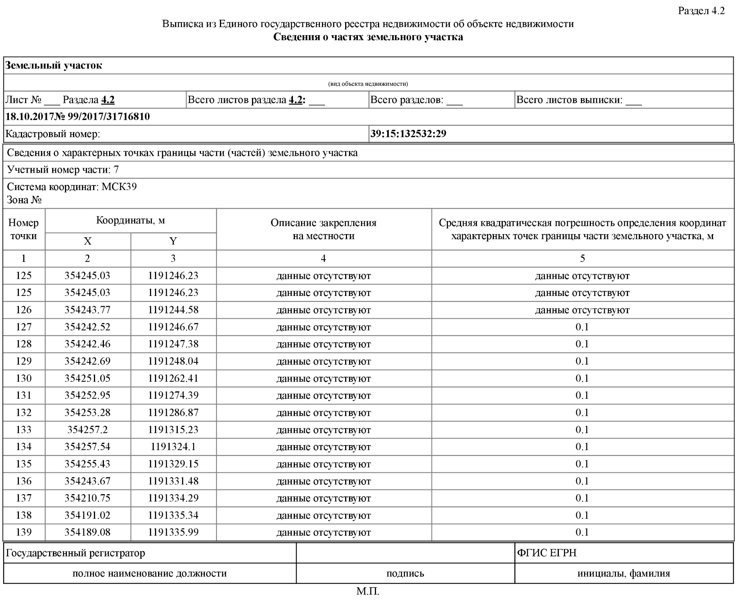

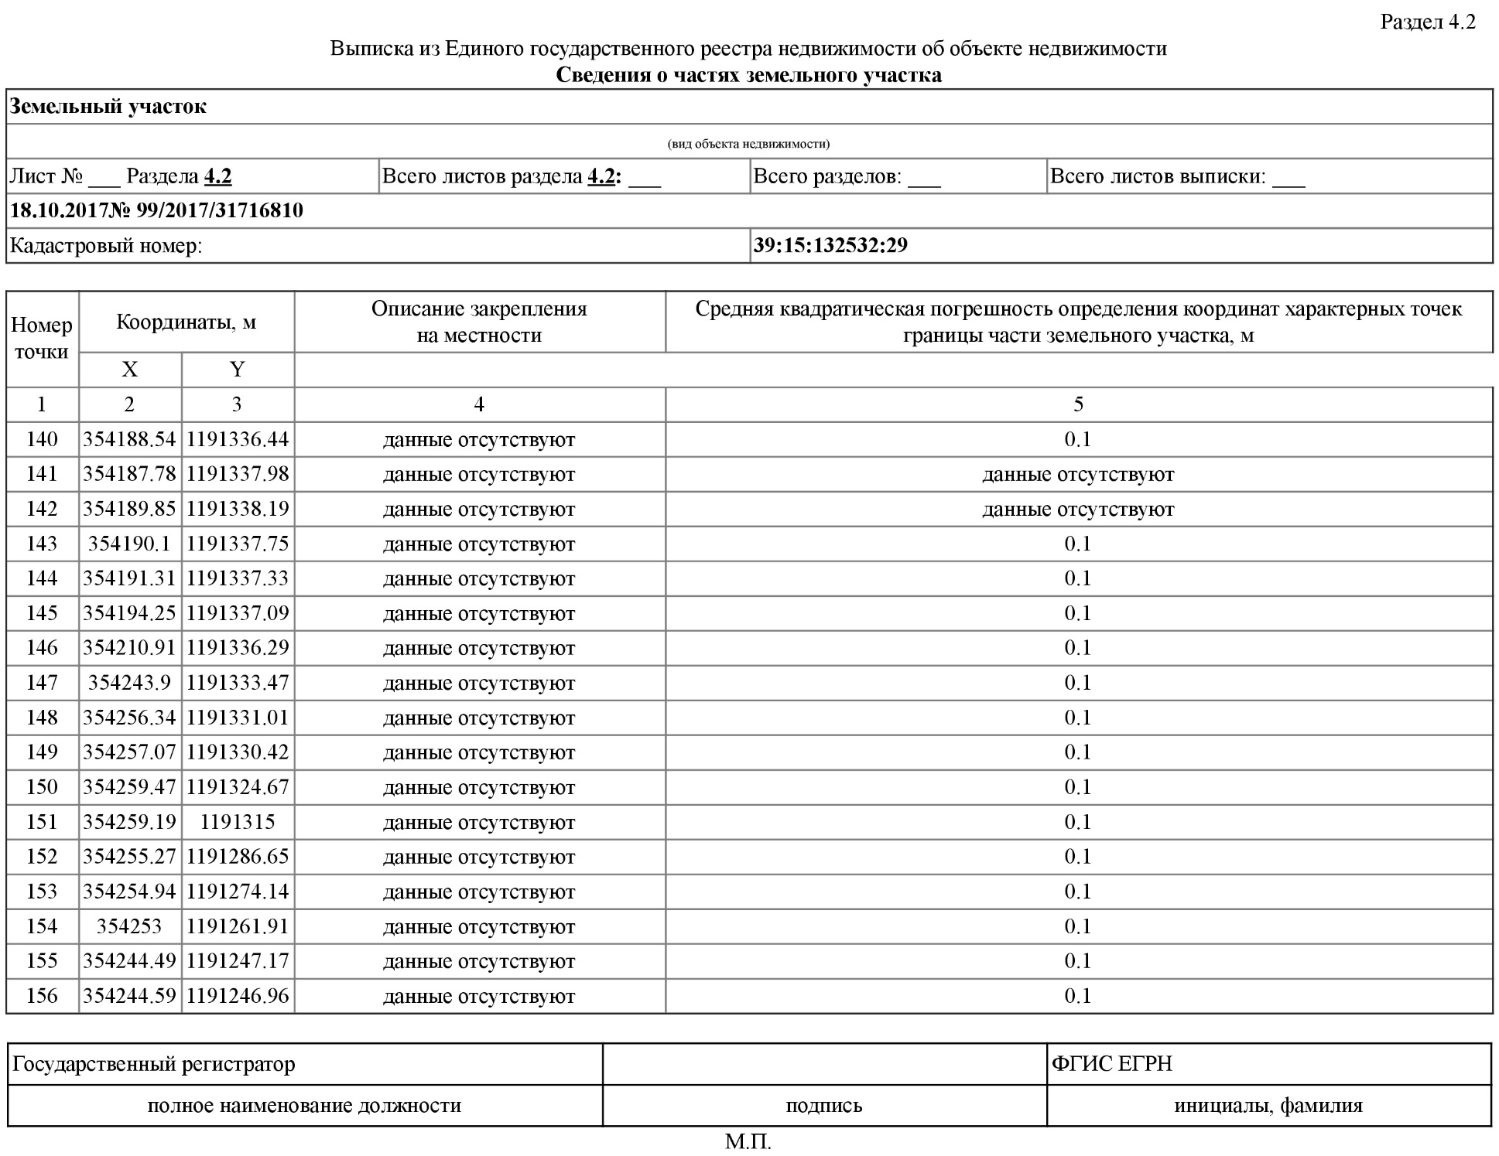

Приложение 3

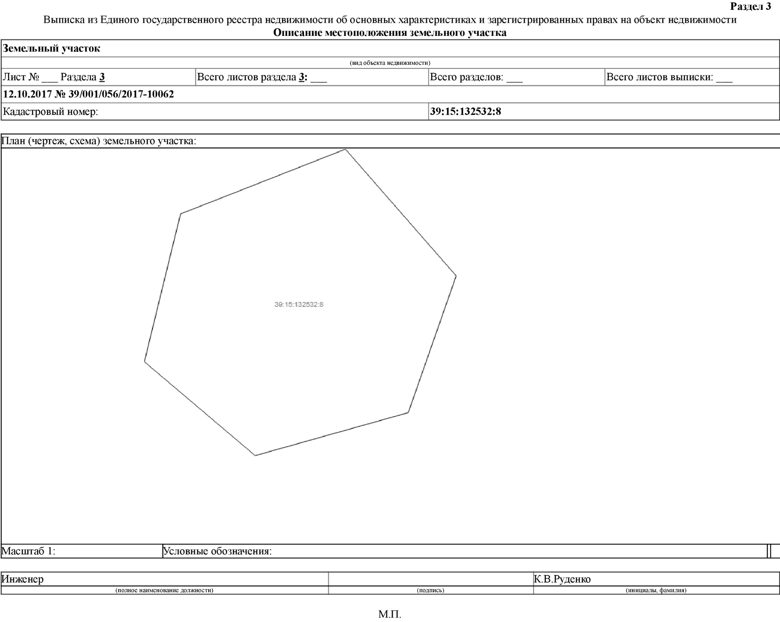

Приложение 4
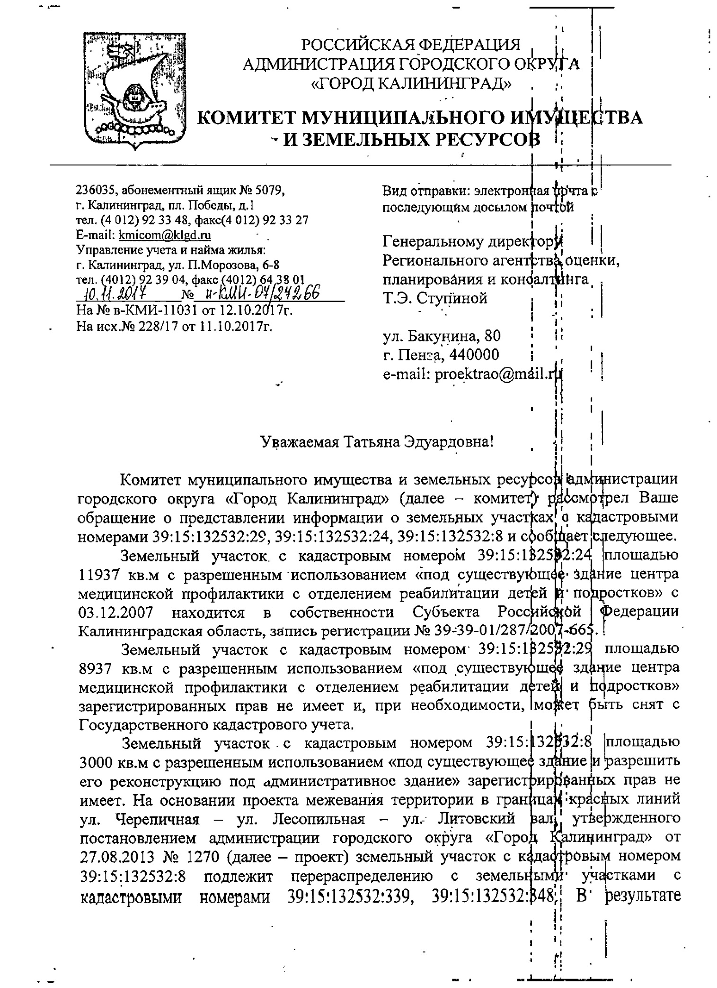

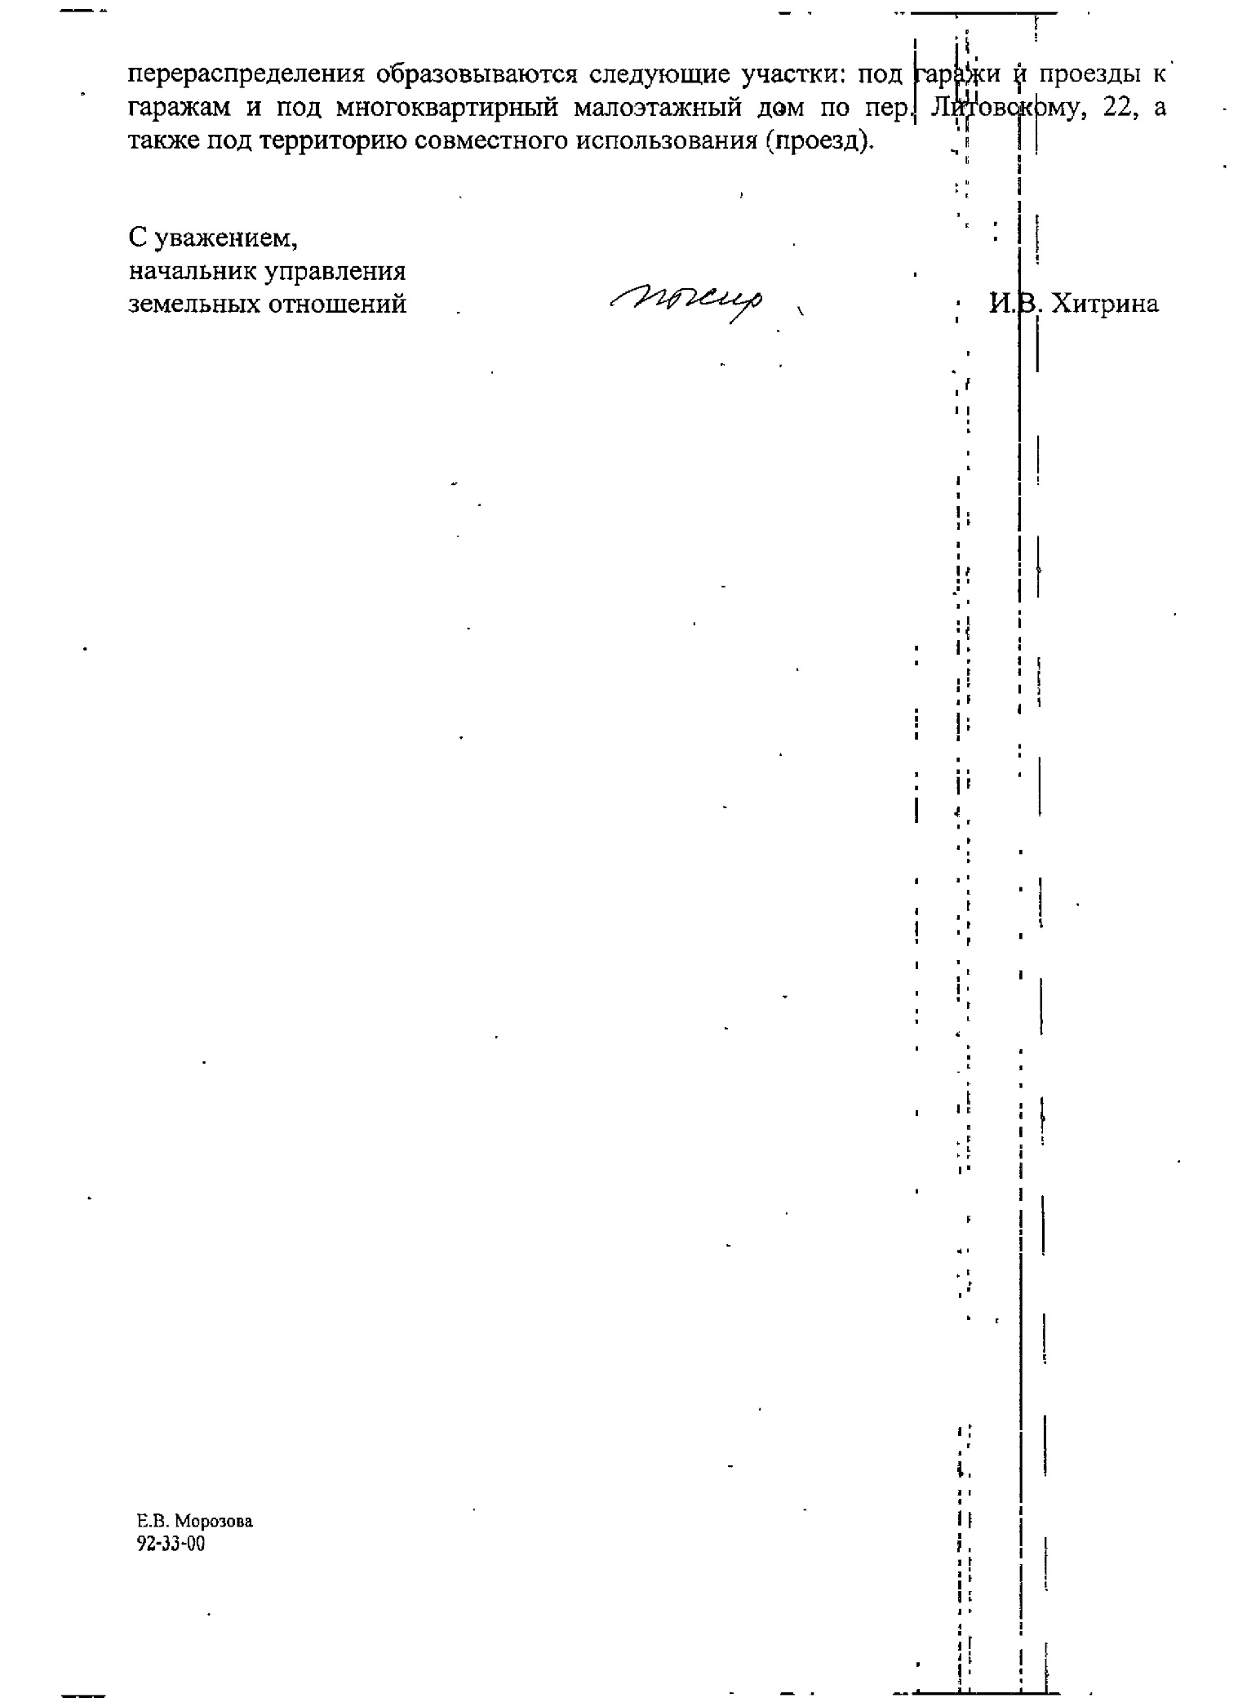

Графическая часть

